
Instituto Superior de Lisboa e Vale do Tejo
Departamento de Educação
Curso de Mestrado em Educação Pré-Escolar e Ensino do
1.º Ciclo do Ensino Básico

A Promoção de Competências Sociais na Educação Pré-Escolar e Ensino do 1ºCiclo do Ensino Básico através das Fun Activities in Sport
Susana Santos Costa

Relatório Final para obtenção do grau de Mestre em Educação Pré-Escolar e Ensino do
1.º Ciclo do Ensino Básico

Orientadores:
Professora Especialista Débora Pinto, Instituto Superior de Lisboa e Vale do Tejo
Professora Doutora Paula Farinho, Instituto Superior de Lisboa e Vale do Tejo
Professor Doutor Valter Pinheiro, Instituto Superior de Lisboa e Vale do Tejo

Instituto Superior de Lisboa e Vale do Tejo
Departamento de Educação
Curso de Mestrado em Educação Pré-Escolar e Ensino do
1.º Ciclo do Ensino Básico

A Promoção de Competências Sociais na Educação Pré-Escolar e Ensino do 1ºCiclo do Ensino Básico através das Fun Activities in Sport
Susana Santos Costa

Relatório Final para obtenção do grau de Mestre em Educação Pré-Escolar e Ensino do
1.º Ciclo do Ensino Básico

Orientadores:
Professora Especialista Débora Pinto, Instituto Superior de Lisboa e Vale do Tejo
Professora Doutora Paula Farinho, Instituto Superior de Lisboa e Vale do Tejo
Professor Doutor Valter Pinheiro, Instituto Superior de Lisboa e Vale do Tejo

Agradecimentos

Agradecer significa mostrar apreço por quem nos apoia em algum contexto da nossa vida. Importa, por isso, distinguir quem permitiu que fosse possível concluir este curso, superando todas as dificuldades e cansaços, com os olhos postos apenas nos sucessos.
Obrigada aos meus pais, pois desde sempre me apoiaram incondicionalmente, desde o começo desta aventura, pelo carinho, por me aturarem nos dias mais difíceis e por terem acreditado que tinha potencial para seguir este caminho e fazerem com que nunca desistisse deste sonho que tinha desde criança.
Não posso deixar também de agradecer às minhas colegas de turma por toda a ajuda prestada, pelo apoio, pelo companheirismo e pelos momentos que passámos juntas. Em especial a uma pessoa, que se tornou uma amiga para a vida, algo que nunca pensei ao iniciar esta jornada e que quase se torna família, pois sempre esteve lá, nas fases boas e menos boas, por me aturar pois, por vezes, não é fácil, mas juntas ultrapassámos desafios, nunca me deixando desanimar, pelo contrário, deu-me força e motivação para continuar e acreditar que estava no caminho certo.
Aos docentes, desde já agradeço pela manifestação de incondicional apoio e disponibilidade, pela compreensão, pelo aconselhamento assertivo e pelo estímulo permanente, que contribuiu para que fosse possível a realização deste sonho.
A persistência é o caminho para o êxito. (Charles Chaplin)

Resumo

A presente investigação foi desenvolvida com um grupo heterogéneo, com idades
compreendidas entre três e os cinco anos e com um grupo com idades compreendidas entre os seis e os oito anos. Para tratar a temática, foi realizada uma investigação sobre a própria prática, baseada num paradigma participativo, num professor reflexivo e numa metodologia qualitativa.
As competências sociais são essenciais nas crianças e o seu desenvolvimento, assim como o domínio da educação física, o que levou ao método das Fun Activities in Sport e à presente investigação, surgindo uma questão de investigação que sustenta o relatório “De que forma as Fun Activities in Sport promovem competências Sociais em crianças de Educação pré-escolar e 1ºciclo do ensino Básico?”, sendo delineado o seguinte objetivo geral: Compreender de que forma as Fun Activities in Sport podem potenciar o desenvolvimento de competências sociais entre as crianças.
Nesta investigação é abordado o método Fun Activities in Sport, enquanto método para aplicação da educação física. “Método pedagógico para o desenvolvimento da Expressão Motora, sobretudo na Educação Pré-Escolar e no 1º Ciclo do Ensino Básico, pretendendo uma prática desportiva precoce, porém não meramente biológica, mas sobretudo uma prática eclética, isto é, que se articule com as diferentes áreas de conteúdo, tal como preconizado nas Orientações Curriculares para a Educação Pré-Escolar.” (Pinheiro, Baptista & Santos, 2022)
Todos os objetivos delineados foram alcançados e a realização de atividades utilizando o método das Fun Activities in Sport contribuiu para a promoção de competências sociais significativas nas crianças.

Palavras-chave: 1.º Ciclo do Ensino Básico; Competências Sociais; Educação física; Educação Pré-Escolar; Fun Activities in Sport.

Abstract

The present investigation was developed with a heterogeneous group, aged between three and five years old and with a group aged between six and eight years old. To address the issue, an investigation was carried out on the practice itself, based on a participatory paradigm, a reflective teacher and a qualitative methodology.
Social skills are essential in children and their development, as well as the mastery of physical education, which led to the Fun Activities in Sports method and the present investigation, emerging a research question that supports the report “How Fun Do Activities in Sports promote Social skills in children in pre-school and 1st cycle of Basic Education?”, with the following general objective being outlined: Understanding how Fun Activities in Sport can enhance the development of social skills among children.
This investigation addresses the Fun Activities in Sports method, as a method for applying physical education. “Pedagogical method for the development of Motor Expression, especially in Pre-School Education and the 1st Cycle of Basic Education, aiming at an early sporting practice, however not merely biological, but above all an eclectic practice, that is, one that articulates with the different content areas, as recommended in the Curricular Guidelines for Pre-School Education.” (Pinheiro, Baptista & Santos, 2022)
All outlined objectives were achieved and carrying out activities using the Fun Activities in Sports method contributed to the promotion of significant social skills in children.

Keywords: 1st Cycle of Basic Education; Social Skills; physical education; Pre-School Education; Fun Activities in Sports.

Abreviaturas

EC- Educadora Cooperante
PC- Professora Cooperante
EE- Encarregado de Educação
EPE- Educação Pré-Escolar
FAS- Fun Activities in Sport
OCEPE- Orientações Curriculares para a educação Pré-Escolar
PES- Prática de Ensino Supervisionada
RF- Relatório Final
PHDA- Perturbação de Hiperatividade e Défice de Atenção
PEA- Perturbação do Espetro do autismo

Índice
Agradecimentos 3
Resumo 4
Abstract 5
Abreviaturas 6
1. Introdução 14
2. Enquadramento Teórico 16
2.1. Orientações Curriculares- Formação Social e Pessoal 16
2.2. Competências Sociais 19
2.3. Orientações Curriculares para a Educação Pré-Escolar- Área de expressão e comunicação- Domínio da Educação Física 22
2.4. Educação Física no 1º CEB 25
2.5. Desenvolvimento Motor 27
2.6. As Consequências da Inatividade física / sedentarismo/ obesidade 28
2.7. Fun Activities in Sport 30
3. Metodologia 32
3.1. Opções Metodológicas 32
3.1.1 Paradigma Participativo 32
3.1.2 Investigação sobre a Própria Prática 33
3.1.3 Professor Reflexivo 34
3.1.4 Ética na Investigação 35
3.2. Plano de Investigação 36
3.2.1. Descrição do plano/ teia de investigação 37
3.2.2. Questão e objetivos de investigação 38
3.2.3. Caracterização do contexto institucional- EPE 39
3.2.3.1. Caracterização da Instituição 39
3.2.3.2. Caracterização do Grupo 40
3.2.3.3 Caracterização do Ambiente Educativo 41
3.2.3.4 ECERS 45
3.2.4. Caracterização do contexto institucional- 1ºCEB 48
3.2.4.1. Caracterização da Instituição 48
3.2.4.2. Caracterização do Grupo 49
3.2.4.3 Caracterização do Ambiente Educativo 49
3.2.5. Técnicas e instrumentos de recolha e análise de dados 54
3.2.5.1 Observação participante direta 54
3.2.5.2. Entrevista 55
3.2.5.3. Inquérito Por Questionário 56
3.2.5.4. Registo Fotográfico 57
3.2.5.5. Notas de Campo 57
3.2.5.6. Narrativas Reflexivas 58
3.2.5.7. Grelhas de Observação 59
3.2.6. Plano de ação 60
3.2.6.1. Apresentação da teia/esquema do plano de ação- EPE 60
3.2.6.2. Apresentação da teia/esquema do plano de ação- 1ºCEB 61
3.2.6.3. Justificação do plano de ação e intencionalidade pedagógica 61
3.2.6.4. Calendarização do plano de ação- EPE 62
3.2.6.5. Calendarização do plano de ação- 1ºCEB 64
4. Apresentação, análise e discussão dos resultados 65
4.1. Apresentação e análise discussão dos resultados das atividades – EPE 65
4.1.2. Discussão dos resultados das atividades - EPE 79
4.2. Apresentação, análise e discussão dos resultados das atividades - 1ºCEB 85
4.2.1. Discussão dos resultados das atividades – 1ºCEB 102
4.3. Triangulação dos resultados obtidos 112
5. Conclusões 121
5.1. Conclusões da dimensão investigativa 122
5.2. Implicações da investigação para a prática profissional futura 124
6. Referências Bibliográficas 125
7. Apêndices 132

Índice de Figuras

Figura 1- Fases de desenvolvimento motor…………………………………………..…27
Figura 2- Pilares das Fun Activities in Sport………………………………………..…32
Figura 3- Esquema do Plano de Investigação………………………………………..…36
Figura 4- Planta da Sala na Educação Pré-Escolar……………………..………………42
Figura 5- Dimensões do ambiente em sala de aula, adaptado de Forneiro……………..50
Figura 6- Planta da sala de 1º Ciclo………………………….………………………..…51
Figura 7- Teia Plano de Ação EPE………………………….………………………..…60
Figura 8- Teia Plano de Ação 1º Ciclo…………………………………………………61
Figura 9- Evidência: Nota de Campo dia 18 de maio …………………………………65
Figura 10- Evidência: Pintura dos Ecopontos……………………….…………………67
Figura 11- Evidência: Pintura dos Ecopontos……………………………………….…67
Figura 12- Evidência: Passar os objetos (1ª Sessão) ……………………………….….68
Figura 13- Evidência: colocar no ecoponto (1ª Sessão) …………………………..….…68
Figura 14- Evidência: Nota de campo- 1ª sessão……………...…………………..….…69
Figura 15- Evidência: Passar os objetos (2ª Sessão) …………………………..……..…70
Figura 16- Evidência: Colocar no ecoponto (2ª Sessão) ………….………………….…70
Figura 17- Evidência: Passar objetos (3ª Sessão) ………………………….……….…...71
Figura 18- Evidência: Colocar no ecoponto (3ª Sessão) ……………………...….…….71
Figura 19- Evidência: Ajudar o colega a contornar uma cadeira (1ª Sessão) ……………72
Figura 20- Evidência: Ajudar o colega a adivinhar o objeto (1ª Sessão) ……….……….72
Figura 21- Evidência: Nota de Campo- 3 de junho de 2022……….……………………73
Figura 22- Evidência: Ajudar o colega a subir da cadeira (2ª Sessão) ……….…….……73
Figura 23- Evidência: Ajudar o colega a adivinhar o objeto (2ª Sessão) ………….....…73
Figura 24- Evidência: Ajudar o colega a descer uma cadeira (3ª Sessão) ……….…..…74
Figura 25- Evidência: Ajudar o colega a adivinhar o objeto (3ª Sessão) ……….…..…74
Figura 26- Evidência: Jogo das estafetas- 1ª sessão……….……………………….……76
Figura 27- Evidência: Criança M- Jogo das estafetas- 1ª sessão……….……………..…76
Figura 28- Evidência: Nota de Campo- 31 maio de 2022……….……..………………76
Figura 29- Evidência: Jogo das estafetas- 2ª sessão……….…………………………….77
Figura 30- Evidência: crianças a baterem uma na outra- 2ª sessão……….…………...…77
Figura 31- Evidência: Jogo das Estafetas- 3ª sessão……….……..……………………:78
Figura 32- Evidência: Jogo das Estafetas- 3ª sessão……….……………………………78
Figura 33- Gráfico- Considera importante atividades ao ar livre? ……….…………..…79
Figura 34- Gráfico- Considera importante atividades motoras? ……….…………….…79
Figura 35- Gráfico Como interage o seu educando com as outras crianças? ………....…80
Figura 36- Gráfico- As atividades físicas tranquilizam o seu educando/a? ………..……81
Figura 37- Gráfico Considera que o seu educando/a lida bem com a frustração?…...…84
Figura 38- O seu educando quando joga costuma ser batoteiro/a? ………….…………..84
Figura 39- Evidência - Nota de Campo- 9 de Março 2023……………………………..86
Figura 40- Evidência: Semáforos………………………………………………………………88
Figura 41- Evidência: Carros e Peões…………………………………….…………….88

Figura 42- Evidência: Passagem das sílabas (1ª Sessão) ………………………………89
Figura 43- Evidência: Passagem das sílabas (1ª Sessão) ………………………………89
Figura 44- Evidência - Nota de Campo- 19 de abril 2023…………..…………………90
Figura 45- Passagem das sílabas (2ª Sessão)…………………………………………..91
Figura 46- Passagem das sílabas (2ª Sessão)……………………………………….….91
Figura 47- Evidência - Nota de Campo- 26 de maio 2023………………………….…92
Figura 48- Passagem das sílabas (3ª Sessão)……………………………………….….93
Figura 49- Passagem das sílabas (3ª Sessão)………………………………………..…93
Figura 50- Evidência: Ajudar o colega a subir o banco (1ªsessão)…………………….94.
Figura 51- Evidência: Ajudar o colega a resolver a adição ou subtração (1ªsessão)…..94
Figura 52- Evidência - Nota de Campo- 26 de abril 2023……………………….…… 95
Figura 53- Evidência - Nota de Campo- 11 de maio 2023…………………….………96
Figura 54- Evidência: Dar indicações ao colega (2ªsessão)………………………...….97
Figura 55- Evidência: Dar indicações ao colega (2ªsessão)……………………………97
Figura 56- Evidência: Dar indicações ao colega (3ªsessão)……………………...…….98
Figura 57- Evidência: Dar indicações ao colega (3ªsessão)………………………...….98
Figura 58- Evidência: Joga e Descobre- 1ª sessão…………………………………….99
Figura 59- Evidência: Joga e Descobre- 1ª sessão….…………………………………99
Figura 60- Evidência - Nota de Campo- 27 de abril 2023 ……………………………100
Figura 61- Evidência: Joga e Descobre- 2ª sessão…………………………………….101
Figura 62- Evidência: Joga e Descobre- 2ª sessão…………………………………….101
Figura 63- Evidência: Joga e Descobre- 3ª sessão…………………………………….102
Figura 64- Evidência: Joga e Descobre- 3ª sessão…………………………………….102
Figura 65- Gráfico- Considera importante atividades ao ar livre?.................................103
Figura 66- Gráfico- Considera importante atividades motoras?....................................103
Figura 67- Gráfico- Consideras importante atividades ao ar livre?...............................104
Figura 68- Gráfico- Consideras importante a prática de educação física?.....................104
Figura 69- Gráfico- Como interage o seu educando com as outras crianças?...............106
Figura 70- Gráfico- Como interages com as outras crianças?.......................................106
Figura 71- Gráfico- Qual a importância de superares desafios?....................................107
Figura 72- Gráfico- As atividades físicas tranquilizam o seu educando/a?...................108
Figura 73- Gráfico- As atividades físicas tranquilizam-te?...........................................108
Figura 74- Gráfico- Considera que o seu educando/a lida bem com a frustração’?......110
Figura 75- Gráfico- O seu educando/a quando joga costuma ser batoteiro/a?...............111
Figura 76- Gráfico- Quando jogas costumas ser batoteiro/a?........................................111
Figura 77- Gráfico- Se respondeste sim, porquê?..........................................................111
Figura 78- Gráfico- Como lidas com a derrota?.............................................................112

Índice de Tabelas
Tabela 1- Rotina da Sala……….……..………………………………………………...43
Tabela 2- Horário letivo dos alunos do 1º Ciclo………………………………………..52
Tabela 3- Calendarização do plano de ação- EPE……………………….….……..……62
Tabela 4- Calendarização do plano de ação- 1º Ciclo….………………….….…..……64
Tabela 5- Comparação de respostas em EPE e 1.º CEB ………………….….…..…….115

Índice de Apêndices
Apêndice A – 1ª Entrevista à Educadora Cooperante……….……………………..…133
Apêndice B –2ª Entrevista à Educadora Cooperante……….……………………...…138
Apêndice C- 1ª Entrevista à Professora Cooperante………………………………….141
Apêndice D- 2ª Entrevista à Professora Cooperante……...…………………………..146
Apêndice E- Inquérito por questionário aos Encarregados de Educação……….….…150
Apêndice F- Consentimento aos Encarregados de Educação……….……………...…152
Apêndice G –Consentimento à Educadora Cooperante……….………………....……153
Apêndice H- Folha de Cotação- ICERS…….…………………………………...….…154
Apêndice I – Planificação “Leitura da história e construção dos Ecopontos” ……..…155
Apêndice J – Narrativa Reflexiva da sétima semana ……………………….…………160
Apêndice K – Planificação “Jogo dos Ecopontos” ……….…………………...………162
Apêndice L- Grelha de observação- Jogo dos Ecopontos 1ª sessão ……….……..…..168
Apêndice M- Narrativa da oitava semana……….………………………………..……170
Apêndice N- Grelha de observação- Jogo dos Ecopontos 2ª sessão ……….……..……173
Apêndice O- Narrativa da nona semana……….……..……………………………..…175
Apêndice P- Grelha de observação- Jogo dos Ecopontos 3ª sessão……………………178
Apêndice Q- Narrativa Reflexiva da décima semana……….…………………..…..…180
Apêndice R- Planificação “Põe-te no lugar do outro” ……….……………………...…183
Apêndice S- Grelha de observação “Põe-te no lugar do outro” 1ª sessão…………..…189
Apêndice T- Grelha de observação “Põe-te no lugar do outro” 2ª sessão…………...…191
Apêndice U- Grelha de observação “Põe-te no lugar do outro” 3ª sessão………..……193
Apêndice V- Planificação Jogo das Estafetas……….……..………………………..…195
Apêndice W- Grelha de observação do Jogo das Estafetas 1ª sessão……….……..…...201
Apêndice X- Grelha de observação do Jogo das Estafetas 2ª sessão……….……..……203
Apêndice Y- Grelha de observação do Jogo das Estafetas 3ª sessão……….……..……205
Apêndice Z- Análise da 1ª Entrevista à Educadora Cooperante ……….………....……207
Apêndice AA – Análise da 2ª Entrevista à Educadora Cooperante…….…………...…213
Apêndice BB- Planificação Segurança em todo o lado…………………………..……216
Apêndice CC- Grelha de observação……………………………………………….....227
Apêndice DD- Narrativa Reflexiva da décima sexta semana…………………………229
Apêndice EE- Planificação Vamos Formar Palavras…………………………………..231
Apêndice FF- Grelha de observação do Jogo Vamos Formar Palavras- 1ª sessão…….236
Apêndice GG- Narrativa Reflexiva da vigésima primeira semana…………………….238
Apêndice HH- Grelha de observação do Jogo Vamos Formar Palavras- 2ª sessão……241
Apêndice II- Narrativa Reflexiva da vigésima quarta semana…………………………243
Apêndice JJ- Grelha de observação do Jogo Vamos Formar Palavras- 3ª sessão………245
Apêndice KK- Narrativa Reflexiva da vigésima sexta semana…………………….…247
Apêndice LL- Planificação Ajuda e Resolve……………………….…………………249
Apêndice MM- Grelha de observação do Jogo Ajuda e Resolve- 1ª sessão……….….255
Apêndice NN- Narrativa Reflexiva da vigésima segunda semana……………………257
Apêndice OO- Grelha de observação do Jogo Ajuda e Resolve- 2ª sessão….………..259
Apêndice PP- Grelha de observação do Jogo Ajuda e Resolve- 3ª sessão……………..261
Apêndice QQ- Narrativa Reflexiva da vigésima sétima semana………………………263
Apêndice RR- Planificação Joga e Descobre…………………………………………..265
Apêndice SS- Grelha de observação do Jogo Joga e Descobre- 1ª sessão…………….270
Apêndice TT- Grelha de observação do Jogo Joga e Descobre- 2ª sessão…………….272
Apêndice UU- Grelha de observação do Jogo Joga e Descobre- 3ª sessão…………….274
Apêndice VV- Inquérito realizado às crianças...……………………………..………..276
Apêndice WW- Análise da 1ª Entrevista à Professora Cooperante ……….……….....278
Apêndice XX- Análise da 2ª Entrevista à Professora Cooperante ……….……….……284

Introdução

O presente Relatório Final (RF) de investigação foi realizado, no âmbito das Unidades Curriculares de Prática de Ensino Supervisionada (PES) II, III e IV e de Seminário de Investigação de Apoio ao Relatório Final I e II e decorreu nos anos letivos 2021/2023.
A PES II desenvolveu-se num contexto de Educação Pré-Escolar (EPE), numa sala com 24 crianças, com idades compreendidas entre os três e os cinco anos de idade. Durante este estágio foram abordadas as áreas de conteúdo, explicadas nas Orientações Curriculares para a Educação Pré-Escolar (OCEPE), tais como: Área da Formação Pessoal e Social, Área do Conhecimento do Mundo e a Área da Expressão e Comunicação, mais precisamente o domínio de Educação Física.
A PES III E PES IV desenvolveu-se num contexto do 1º Ciclo do Ensino Básico, mais precisamente no 1º ano de escolaridade, numa sala com 24 crianças, com idades compreendidas entre os seis e os oito anos. No decorrer deste estágio foram abordados os mesmos temas.
Este estudo abrange a componente investigativa e reflexiva sobre a prática pedagógica e demonstra as intencionalidades educativas implícitas à intervenção. A problemática surgiu no contexto de EPE, devido à necessidade de promover e trabalhar as competências sociais, principalmente, porque existiam alguns conflitos, ao nível da cooperação, entreajuda, espírito de equipa e empatia pelo outro. Neste contexto estes comportamentos levaram a que houvesse a necessidade de trabalhar essas mesmas competências através da educação física, área que as crianças evidenciavam interesse, daí ter surgido a utilização do método das Fun Activities in Sport. As Fun Activities in Sport (FAS) surgem enquanto método criativo, integrador e pedagógico para o desenvolvimento da Expressão Motora, sobretudo na Educação Pré-Escolar e no 1º Ciclo do Ensino Básico, pretendendo uma prática desportiva precoce, porém não meramente biológica, mas sobretudo uma prática eclética, isto é, que se articule com as diferentes áreas de conteúdo, tal como preconizado nas Orientações Curriculares para a Educação Pré-Escolar. (Pinheiro, Baptista & Santos, 2022).
Face a esta problemática, desencadeou-se a seguinte questão de investigação: “De que forma as Fun Activities in Sport promovem competências sociais em crianças de Educação pré-escolar e 1ºciclo do ensino Básico?”, o objetivo geral: Compreender de que forma as Fun Activities in Sport podem potenciar o desenvolvimento de competências sociais entre as crianças. Depois do objetivo geral delinearam-se os seguintes objetivos específicos: Desenvolver estratégias para promover o desenvolvimento de competências sociais nas crianças; perceber de que modo as Fun Activities in Sport potenciam a autorregulação das crianças; relacionar o desenvolvimento motor com a Formação Pessoal e Social.
O presente RF está organizado da seguinte forma: no capítulo 1, a identificação das áreas temáticas em estudo, da questão de investigação e objetivos, bem como a justificação da pertinência e relevância da investigação; no capítulo 2 a apresentação do enquadramento teórico que serviu de suporte para a investigação em estudo; no capítulo 3, a explicação da metodologia usada, caracterização dos contextos, dos participantes da investigação, do ambiente educativo, das técnicas utilizadas para a recolha dos dados e descrição/justificação do plano de investigação/ação; no capítulo 4 a apresentação e discussão dos resultados obtidos em ambos os contextos, tendo em conta a questão e os objetivos de investigação e por fim no capítulo 5 as considerações finais.
Este relatório foi realizado em concordância com as normas APA regulamentárias para a elaboração dos trabalhos finais dos cursos de Mestrado em funcionamento no Instituto Superior de Lisboa e Vale do Tejo.

Enquadramento Teórico

Neste capítulo é explicado o enquadramento teórico relativo ao tema de investigação deste relatório final, em que são abordados os pontos-chave para a explicação do mesmo.
O primeiro ponto abordado são as Orientações Curriculares para a Educação Pré-escolar (OCEPE), mais precisamente a área de expressão e comunicação- domínio da educação física e a área de formação pessoal e social, ambas as áreas de enfoque nesta investigação e o domínio de educação física no 1º ciclo.
De seguida é explicado o desenvolvimento motor nas crianças, as consequências da inatividade física, sedentarismo e obesidade e por fim o método das Fun Activities in Sport.

2.1. Orientações Curriculares- Formação Social e Pessoal

A área de Formação Pessoal e Social é uma área transversal, pois está incluída em todo o trabalho educativo efetuado no jardim-de-infância, apesar de ter uma intencionalidade e conteúdos próprios. Está relacionada na forma como as crianças se relacionam consigo próprias, com os outros e com o mundo em que estão inseridas, num processo de desenvolvimento de atitudes e valores.
É nos contextos sociais em que vive, nas relações e interações com outros e com o meio que a criança vai construindo referências, que lhe possibilitam ganhar consciência da sua identidade e respeitar a dos outros, desenvolver a sua autonomia como pessoa e como aprendente, compreender o que está certo e errado, o que pode e não pode fazer, os direitos e deveres para consigo e para com os outros, valorizar o património natural e social. (Silva et al., 2016, p.33) É nessa inter-relação que a criança vai aprendendo a dar valor aos seus comportamentos e atitudes e aos dos outros, identificando e respeitando valores que não são iguais aos seus. “A educação pré-escolar tem um papel importante na educação para os valores, que não se “ensinam”, mas se vivem e aprendem na ação conjunta e nas relações com os outros”. (Silva et al., 2016, p.33)
As variadas aprendizagens expressas nesta área são trabalhadas noutras áreas, fazendo parte de um processo progressivo que, concretizado ao longo da educação pré-escolar, terá continuidade ao longo da vida. Segundo as OCEPE (Silva et al., 2016, p.34) nessas aprendizagens interligadas consideram--se quatro componentes:
▪ Construção da identidade e da autoestima;
A construção da identidade passa pelo reconhecimento das características individuais e pela compreensão das capacidades e dificuldades próprias de cada um, quaisquer que estas sejam. A construção da autoestima depende do modo como os adultos, principalmente o educador, propositadamente valorizam, respeitam, estimulam a criança e encorajam os seus avanços, pela maneira como ajudam nas relações e interações no grupo. O reconhecimento de laços de pertença social e cultural está incluído na construção da identidade e da autoestima. Esta construção é apoiada pelo educador, ao respeitar e valorizar a cultura de cada criança e da sua família.
▪ Independência e autonomia;
Na educação pré-escolar ter independência quer dizer que as crianças são capazes, de cuidar de si e usar os materiais e instrumentos à sua disposição. Esta independência das crianças e do grupo passa igualmente por uma apropriação do espaço e do tempo que é a base da autonomia. Para a progressão dessa autonomia o educador deve partilhar o poder e deixar as crianças fazerem escolhas e tomar decisões, para que estas tenham responsabilidade e garantam a sua segurança e bem-estar, mostrando assim consciência dos perigos que podem acontecer e da importância de hábitos de vida saudável. Ao participarem em grupo na formulação das regras, estas são apreendidas pelas crianças, e cada uma se compromete a aceitá-las, levando a uma autorregulação do comportamento. Esta participação da vida no grupo possibilita às crianças tomarem iniciativas e assumirem responsabilidades, de forma a promover valores democráticos, como a participação a justiça e a cooperação.
▪ Consciência de si como aprendente;
A construção da autonomia está presente no desenvolvimento do processo de aprendizagem, em que as crianças escolhem o que querem fazer, fazem propostas e contribuem nas propostas do educador e das outras crianças, ajudam na preparação de projetos comuns, estando assim integradas no planeamento e na avaliação da aprendizagem.
O desenvolvimento da consciência de si como sujeito que aprende tem início no que as crianças já sabem e que faz sentido para elas, tendo o educador um papel fundamental ao refletir com as crianças sobre o seu processo de aprendizagem. “Este processo é facilitado quando o/a educador/a dialoga com as crianças sobre o que estão a fazer, coloca questões e dá sugestões, dando oportunidade para que elaborem, retomem e revejam as suas ideias, envolvendo-se numa construção conjunta do pensamento.” (Silva et al., 2016, p.37) A participação no seu processo de aprendizagem, vai permitir às crianças ganhar consciência de si enquanto aprendente. A consciência de si como aprendente não é somente individual, mas também através da partilha das aprendizagens no grupo.
“Cabe ao/a educador/a apoiar as crianças a cooperarem entre si, a exporem as suas ideias e a debaterem a forma como fizeram e poderiam melhorar, a fim de que cada criança contribua para a aprendizagem de todos e tome também consciência de si como aprendente. Essa consciência, iniciada na educação pré-escolar, irá ajudar a criança a enfrentar os desafios que se lhe vão ser colocados posteriormente e ao longo da vida.” (Silva et al., 2016, p.38)
▪ Convivência democrática e cidadania.
No jardim-de-infância as crianças devem exercer o seu direito de participar, e em que a diversidade de género, social, física, cognitiva, religiosa e étnica deve ser aceite, num processo educativo que colabora para uma maior igualdade de oportunidades entre mulheres e homens, entre indivíduos de diferentes classes sociais, com capacidades diversas e de diferentes etnias, em que as distintas maneiras de ser e de saber ajudam para o enriquecimento da vida do grupo e para a obtenção de novos saberes e à compreensão de diferentes culturas.
“Compete ao/à educador/a desenvolver uma ação intencional, que conduza a uma efetiva igualdade de oportunidades entre rapazes e raparigas, no processo de socialização experienciado no jardim-de-infância. A vida em grupo implica confronto de opiniões e necessidade de resolver conflitos que suscitarão a necessidade de debate e de negociação, de modo a encontrar uma resolução mutuamente aceite pelos intervenientes. (Silva et al., 2016, p.39)

2.2. Competências Sociais

A obtenção de competências pessoais e sociais possibilita à criança a conquista da consciência dos problemas do quotidiano e da forma como estes podem ser solucionados, tendo em conta a sua inclusão na sociedade como um ser autónomo, livre e solidário, mas também leva a criança a ser mais bem-sucedida nas relações que cria. Os valores são desenvolvidos na convivência com o outro e nas suas interações, em que aprende a dar sentido a comportamentos e atitudes suas e dos outros. Segundo Lopes, Rutherford, Cruz, Mathur e Quinn (2011), a “interacção positiva com os pares promove o desenvolvimento cognitivo e emocional, o crescimento de competências interpessoais, as atitudes, a estabilidade e a competência social” e é pela interação com os adultos e seus pares que aprendem a corresponder às expetativas, regras e hábitos sociais. (p.27)
De acordo com Vera do Vale (2009) “a principal tarefa que se impõe a uma criança que entra no jardim-de-infância é (...) a competência emocional para gerir as suas emoções”, assim é “necessário perscrutar cuidadosamente como é que a competência emocional permite à criança mobilizar recursos pessoais e ambientais, para se relacionar com os seus pares” ( p. 130), uma vez que “toda a nossa relação social influencia as nossas emoções e, por sua vez, as nossas emoções influenciam os nossos relacionamentos” (p. 130). Tendo isso em conta, cabe ao jardim-de-infância, de acordo com Vera do Vale (2009, p. 131), promover nas crianças o desenvolvimento das suas competências sociais e emocionais como estratégia de prevenção, uma vez que “estas competências incluem a autoconsciência, o controlo dos impulsos, a empatia, a escolha de perspetiva, a cooperação, a resolução de conflitos, e tornam-se ferramentas-chave quando a criança na adolescência tem que fazer face a apelos, por exemplo, ao uso de substâncias ou à violência”.
“As aptidões sociais das crianças, no período da Educação Pré-escolar, encontram-se numa fase inicial de desenvolvimento. Pela observação das interações sociais entre crianças destas faixas etárias, em contexto de brincadeiras e diálogos, é frequente detetarem-se situações conflituosas, de desacordo, bem como comportamentos agressivos e desistências no jogo cooperativo” (Brás & Reis, 2012, p. 137) pois é particularidade destas faixas etárias, a resistência ou a rejeição das normas e rotinas da sala.
O tipo de comportamento não cooperativo pode significar alguma perturbação emocional, que pode ser por motivos exteriores à sala, mas também pode «constituir uma manifestação do crescimento da autonomia da criança, embora ainda dificilmente controlada» (Crockenberg & Litman, 1990; cit. por Formosinho, 2005, p.14)
Quando as crianças em idade de pré-escolar, portam-se mal, para conseguir atenção é necessário definir, no momento, limites que precisam de ser conservados. «Uma ótima maneira de desativar uma criança que parece estar num padrão repetitivo de mau comportamento é oferecer-lhe oportunidades de ser bem-sucedida» (Brazelton, 2006, p. 153). De acordo com Brazelton (2006) é nestas idades que se deve criar regras com as crianças, em contexto de sala de jardim-de-infância, assim como no contexto familiar, sendo extremamente importante e essencial a participação dos pais na vida escolar das crianças, pois “Os pais/famílias, como principais responsáveis pela educação dos filhos/as, têm também o direito de participar no desenvolvimento do seu percurso pedagógico, não só sendo informados do que se passa no jardim-de-infância, como tendo também oportunidade de dar contributos que enriqueçam o planeamento e a avaliação da prática educativa” (Silva et al., 2016, p.16) As OCEPE (2016) concluem assim que
a relação que o/a educador/a estabelece com as crianças e o modo como incentiva a sua participação, facilita as relações entre as crianças do grupo e a cooperação entre elas. A ação do/a educador/a permite também que as crianças beneficiem de oportunidades que são proporcionadas pela
frequência de um estabelecimento educativo, alargando as suas relações com outras crianças de diferentes idades e níveis educativos. Este contexto possibilita que participem no desenvolvimento de atividades e projetos com outras crianças e grupos, que compreendam e aceitem regras de convivência que envolvem crianças de diferentes idades (cuidados com os mais novos, apoio dos mais velhos), e ainda que tenham contactos e relações com diferentes adultos. Estas situações ampliam e enriquecem a sua aprendizagem e competências sociais. (p.30)
De acordo com os autores Papalia, Olds e Feldman (2004), a melhor maneira de emendar os comportamentos errados das crianças é a partir do reforço e da punição, mas estes não devem ser usados de um modo depreciativo.
O reforço deve beneficiar os comportamentos apropriados e não os comportamentos inadequados, a punição, para que resulte, deve ter em atenção os seguintes fatores: “Momento temporal: quanto mais curto o intervalo de tempo entre o comportamento inadequado e a punição, mais eficaz é esta; Explicação: a punição é mais eficaz quando acompanhada de uma explicação simples e curta; Consciência: quanto mais conscientemente a criança é punida pelo mesmo comportamento inadequado, mais eficaz será a punição; Pessoa que pune: quanto melhor for a relação entre o adulto que pune e a criança, mais eficaz é a punição”. (Papalia, Olds & Feldman, 2004, p. 369)
Os fatores que podem estar na origem destes comportamentos “podem incluir o desagrado em relação às temáticas abordadas ou o modo como são apresentadas (...), insatisfação face às relações interpessoais permitidas ou promovidas (...), o tipo de personalidade, o estádio de desenvolvimento e a necessidade de chamar sobre si a atenção do professor” (Jesus, 1996, p. 25; cit. por Caeiro & Delgado, 2005, p. 15).
As ligações entre pares são extremamente importantes no domínio das competências sociais, pois possibilitam um desenvolvimento dos comportamentos sociais fundamentados na permuta de experiências entre pessoas, em diferentes contextos. Segundo Torres, Santos & Santos (2008) “as crianças inseridas em contextos educativos e de cuidados pré-escolares estabelecem relacionamentos cada vez mais numerosos e qualitativamente diferenciados” (p.435). Na educação pré-escolar, as crianças criam relações sociais com os distintos intervenientes do meio escolar, principalmente com os seus pares, tendo um maior número de relações.
As competências sociais devem ser abordadas e exploradas de forma que o trabalho cooperativo não seja prejudicado, para que sejam obtidas, na opinião de Fontes e Freixo (2004) é fundamental que todos os elementos se conheçam e confiem nos colegas, exista um diálogo aberto e direto entre todos os elementos, onde os conflitos devem ser resolvidos de forma positiva e construtiva. A avaliação de todo o processo efetuado deve ser feita periodicamente pelos alunos, para tal Freitas e Freitas (2003, p. 34) referem que é essencial que os alunos se habituem a “analisar os resultados, avaliando-os em permanência, através da reflexão sobre o seu trabalho e sobre os objetivos que forem atingidos.”

2.3. Orientações Curriculares para a Educação Pré-Escolar- Área de Expressão e Comunicação- Domínio da Educação Física
As Orientações Curriculares para a Educação Pré-Escolar (OCEPE) são uma ferramenta essencial para os educadores de infância e para as suas práticas pedagógicas em contexto Pré-Escolar, tendo em atenção um combinado de princípios e linhas orientadoras. Não existe um plano pré-definido, sendo concedida, aos educadores, o comprometimento de analisar e refletir sobre as distintas abordagens pedagógicas e sobre as linhas de orientação curriculares explicadas como apoios para a conceção e desenvolvimento da sua ação pedagógica.
As OCEPE são compostas por três grandes áreas de conteúdo: Área de Formação
Pessoal e Social, a Área de Expressão e Comunicação e a Área do Conhecimento do Mundo. No entanto, as autoras mencionam que as OCEPE “explicitam as implicações para uma abordagem integrada e globalizante das diferentes áreas de conteúdo” (Silva, Marques, Mata & Rosa, 2016, p.6).
Estas áreas de conteúdo são como sectores do saber, com uma organização própria, que abrangem distintos tipos de aprendizagem, não meros conhecimentos, mas sim atitudes, organizações e saberes-fazer. A criança concretiza aprendizagens que lhes fazem sentido, sendo apta de as usar noutras situações quotidianas, fortalecendo as atitudes positivas face às aprendizagens e concebendo condições benéficas para prosseguir a aprendizagem. “O tratamento das diferentes áreas de conteúdo baseia-se nos fundamentos e princípios comuns a toda a pedagogia para a educação de infância, pressupondo o desenvolvimento e a aprendizagem como vertentes indissociáveis do processo educativo e uma construção articulada do saber em que as diferentes áreas serão abordadas de forma integrada e globalizante.” (Silva, Marques, Mata & Rosa, 2016, p.31).
O brincar e o aprender articula-se com o reconhecimento da criança como sujeito e agente do processo educativo, que lhe assegura o direito de ser ouvida nas decisões referentes à sua aprendizagem e de participar no desenvolvimento do currículo. No contexto relacional e de interação social do jardim-de-infância, e surgindo das experiências e conhecimentos da criança, sendo apta de construir a sua aprendizagem, e ajudar na aprendizagem de outras crianças. (Silva, Marques, Mata & Rosa, 2016, p.31).
O/A educador/a tem um papel fundamental no processo de aprendizagem de forma a:
▪ Articular a abordagem das diferentes áreas de conteúdo e domínios, para que se integrem num processo flexível de aprendizagem que corresponda às suas intenções pedagógicas e que, tendo a participação da criança, faça sentido para ela. Esta articulação poderá partir da escolha de uma “entrada” por uma área ou domínio, para integrar outros;
▪ Planear oportunidades de aprendizagem progressivamente mais complexas, tendo em
conta o que observa e avalia sobre o desenvolvimento e aprendizagem de cada criança e a evolução do grupo;
▪ Apoiar cada criança para que atinja níveis a que não chegaria por si só, facilitando uma
aprendizagem cooperada, que dê oportunidade às crianças de colaborarem no processo de aprendizagem umas das outras;
▪ Diferenciar o processo de aprendizagem, propondo situações que sejam suficientemente interessantes e desafiadoras para a criança, mas de cuja exigência não resulte desencorajamento e diminuição da autoestima. (Silva, Marques, Mata & Rosa, 2016, p.32).
A Área de Expressão e Comunicação é a única que é constituída por distintos domínios, que se abrangem na mesma área por terem uma ligação entre si, por comporem formas de linguagem imprescindíveis para a criança interagir com os outros, expressar os seus pensamentos e emoções de uma maneira própria e construtiva, dar sentido e apresentar o mundo que a rodeia. A Educação Física, como abordagem globalizante, possibilita-lhe um desenvolvimento progressivo da consciência e do domínio do seu corpo e, ainda, o prazer do movimento numa relação consigo própria, com o espaço, com os outros e com os objetos. A Educação Física, no jardim-de-infância, deverá oferecer experiências e momentos desafiantes e variadas, em que a criança aprende: a entender e a utilizar melhor o seu corpo, produzindo uma imagem benéfica de si mesma; a participar em maneiras de cooperação e competição saudável; a seguir regras para atuar em conjunto; a organizar-se para alcançar um objetivo comum aceitando e superando as dificuldades e os fracassos. (Silva, Marques, Mata & Rosa, 2016, pp. 43-44).
Na abordagem lúdica, que deve estar implícita a toda a Educação Física, “o jogo constitui um recurso educativo, que é apresentado de forma atrativa e tem em conta os interesses, motivações e propostas das crianças”. (Silva, Marques, Mata & Rosa, 2016, p.44). Os jogos com regras são oportunidades de desenvolvimento da coordenação motora e de socialização, de compreensão e aceitação das regras e de aumento da linguagem, oferecendo, ainda, uma atividade agradável que dá prazer às crianças. O processo de aprendizagem na Educação Física vai permitir à criança:
Mobilizar o corpo com mais precisão e coordenação, desenvolvendo resistência, força, flexibilidade, velocidade e a destreza geral. Possibilita-lhe ainda aprender a coordenar, alterar e diferenciar melhor os seus movimentos, através do controlo do equilíbrio, ritmo, tempo de reação, de forma a desenvolver e aperfeiçoar as suas capacidades motoras em situações lúdicas, de expressão, comunicação e interação com outros. (Silva, Marques, Mata & Rosa, 2016, p.44).
Estes jogos da iniciativa da criança ou propostos pelo educador precisam dar a oportunidade de todas as crianças de participar. O educador tem de estar focado em ver as capacidades e aptidões motoras de cada criança e à sua influência nas ligações que se criam nos jogos (escolhas de parceiros para a equipa, marginalização de certas crianças, receio de participar por se achar menos capaz.). Compete ao educador não admitir situações de exclusão e conversar com as crianças sobre as capacidades motoras de cada uma, a forma como podem ser mobilizadas num trabalho de equipa, que possibilite a interajuda entre os que são mais e menos aptos, aproveitando situações que ajudam para a aceitação da diferença e a cooperação entre crianças.
De modo a entender melhor este processo e corroborando as OCEPE (Silva et al., 2016, p.45), seguem-se detalhadamente os três eixos no processo de aprendizagem, que são a ação da criança sobre si própria e sobre o seu corpo em movimento – Deslocamentos e Equilíbrios, a ação da criança sobre os objetos – Perícias e Manipulações e o desenvolvimento da criança nas relações sociais em atividades com os seus parceiros – Jogos. Relativamente ao primeiro, ao começar a educação pré-escolar, a criança já detém certas aquisições motoras básicas, tais como andar, correr, transpor obstáculos, manipular objetos. Através destas aquisições, serão produzidas situações em que a diversificação de maneiras de usar e de sentir o corpo deem lugar a situações de aprendizagem em que há um controlo voluntário desse movimento – iniciar, parar, seguir vários ritmos e várias direções., o que vai permitir a tomada de consciência das diversas partes do corpo, das suas possibilidades e limitações, ajudando a gradual interiorização do esquema corporal e a tomada de consciência do corpo relativamente ao espaço exterior – esquerda, direita, em cima, em baixo. Quanto ao segundo, a criança adequa progressivamente as suas ações a meios característicos e a objetos variados, como resposta aos desafios encontrados. “A execução de ações motoras básicas de exploração e domínio de aparelhos portáteis (bolas, cordas, arcos, raquetas, balões, etc.) permite à criança explorar a relação do corpo com os objetos em movimento no espaço, o controlo dos objetos, utilizando as mãos e os pés, bem como outras partes do corpo.” (Silva et al., 2016, p.45). A criança deverá ter a hipótese de aprimorar essas aptidões, executando distintas combinações de elementos já conhecidos ou reinventando outras maneiras de usar os materiais. Em relação ao terceiro e último, ao jogar com outros, a criança integra-se numa variedade de interações sociais proporcionadas por distintas formas de organização (individual, a pares, em equipas, tais como jogos de perseguição, de precisão, de imitação, etc.), que apelam não só à cooperação, mas também à oposição (jogos só com opositores; com opositores e com objetos; com opositores, com objetos e com o espaço de jogo), situações que podem ser vistas em jogos tradicionais.

2.4. Educação Física no 1º CEB
A componente de educação física é essencial tal como as outras componentes curriculares, pois também está incluída no plano de estudos. Com o passar dos anos tem existido algumas alterações em relação à educação física e atualmente pode-se afirmar que é uma componente curricular que deve estar inserida no percurso escolar das crianças. Atualmente, a educação física é vista como uma componente que trabalha várias áreas, ou seja, pode haver uma interdisciplinaridade. É importante para o desenvolvimento das crianças, pois estas aprendem e desenvolvem o seu lado psicomotor e o seu psicológico. Edwar Santos Santana (2012), refere que é através dos movimentos e das ações que a criança expressará os seus sentimentos e a sua forma de pensar.
Não é só importante para as crianças, mas também é para os professores pois sendo uma componente curricular mais livre o professor adquire uma perspetiva mais ampla das dificuldades dos alunos, conseguindo assim organizar-se melhor para conseguir dar a ajuda necessária que cada criança necessita. Segundo Edwar Santos Santana (2012), no decorrer das atividades físicas, através de cada ação que a criança manifesta, o professor verificará as suas necessidades e dificuldades. Em qualquer ato revela a sua personalidade, portanto o professor conseguirá ajudar a criança, melhorando o seu desenvolvimento.
Edwar Santos Santana (s.d) destaca ainda que:
“A educação física, como o próprio nome representa, é uma maneira de educar e desenvolver fisicamente o corpo da criança. É fundamental destacar que a atividade física, obrigatória no currículo escolar, tem função especial em relação ao acompanhamento e desenvolvimento da criança.”
As Aprendizagens Essenciais de Educação Física para o 1.º Ciclo do Ensino Básico pretendem garantir o desenvolvimento das capacidades psicomotoras essenciais, impostas pelos distintos estádios de desenvolvimento motor, cognitivo, social e afetivo que caracterizam este nível etário. As crianças nesta fase aprendem e aperfeiçoam as suas capacidades mais importantes e básicas para aprendizagens futuras, quer através de formas típicas da infância, as atividades lúdicas e expressivas, quer através de práticas que as ajudem num plano social e relacional. A organização do currículo por blocos, o de perícias e manipulações (Realizar ações motoras básicas com aparelhos portáteis, segundo uma estrutura rítmica, encadeamento ou combinação de movimentos, conjugando as qualidades da ação própria ao efeito pretendido de movimentação do aparelho), o de deslocamentos e equilíbrios (Realizar ações motoras básicas de deslocamento, no solo e em aparelhos, segundo uma estrutura rítmica, encadeamento, ou combinação de movimentos, coordenando a sua ação para aproveitar as qualidades motoras possibilitadas pela situação), os jogos (Participar em jogos ajustando a iniciativa própria, e as qualidades motoras na prestação, às possibilidades oferecidas pela situação de jogo e ao seu objetivo, realizando habilidades básicas e ações técnico-táticas fundamentais, com oportunidade e correção de movimentos)n e a ginástica ( Realizar habilidades gímnicas básicas em esquemas ou sequências no solo e em aparelhos, encadeando e ou combinando as ações com fluidez e harmonia de movimento) assegura a construção de um património de competência motora fundamental para as aprendizagens nas diversas áreas das atividades físicas.

2.5. Desenvolvimento Motor
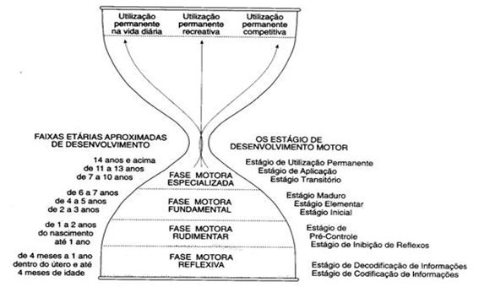
O desenvolvimento motor do ser humano passa por várias mudanças. Desde o nascimento que se observam movimentos na criança, que vão desenvolvendo e ganhando outros ao longo da vida (Oliveira, 2002). Segundo Gallaue e Ozmun (2005) o desenvolvimento motor acontece por fases dos movimentos (figura 4), indo ao encontro da faixa etária e com os estádios de desenvolvimento.
Figura 1- Fases de desenvolvimento motor

A fase do movimento fundamental está divida em três estádios: inicial, elementar e maduro. A criança avança de um estádio de desenvolvimento para outro, desde que não sofra de algum tipo de doença, problema cognitivo ou físico, esta é influenciada pela maturação e pela experiência, por atividades dirigidas ou por momentos mal direcionados e não refletidos. Gallahue e Ozmun (2005) referem que as crianças de 2 e 3 anos iniciam pelas tentativas de realização dos primeiros movimentos, estando no estádio inicial. No estádio elementar, os movimentos são mais controlados e completos, mas, ainda não são perfeitos, ocorrendo em crianças entre os 3 e os 5 anos de idade (Gallahue & Ozmun, 2005). Quanto ao estádio maduro, este ocorre em crianças com 6 e 7 anos de idade ou até mais cedo, sendo que neste as habilidades motoras básicas já são realizadas corretamente (Gallahue & Ozmun,2005)
A sequência de progressão ao longo dos estádios inicial, elementar e maduro é igual para a generalidade das crianças, mas o ritmo pode mudar devido a fatores ambientais e fatores hereditários. Os momentos de prática, o encorajamento e a instrução são essenciais para o desenvolvimento de padrões maduros dos movimentos fundamentais. Quando não existem estes elementos, as diferenças entre as crianças são aumentadas (Gallahue & Ozmun, 2005).
A fase de movimentos rudimentares consiste nos movimentos de sentar, rastejar e andar e é nesta fase que a criança ganha autonomia para explorar os espaços, os objetos e o seu próprio corpo, sendo esta fundamental no desenvolvimento motor. Estes movimentos são o suporte para o desenvolvimento de habilidades motoras fundamentais.
A fase de movimentos reflexos denomina-se pelos movimentos involuntários e estereotipados a um certo estímulo.
Na fase motora especializada do desenvolvimento temos a continuação do processo de desenvolvimento motor aprimorando as habilidades que já foram obtidas.

2.6. As Consequências da Inatividade física / sedentarismo/ obesidade

A inatividade física e os comportamentos sedentários são o quarto principal fator de risco para a taxa de mortalidade global (6% das mortes em todo o mundo). Em primeiro lugar aparecem a pressão arterial elevada (13%), o consumo de tabaco (9%) e a glicémia elevada (6%). De seguida surgem o excesso de peso e a obesidade, que são responsáveis por 5% da mortalidade global (WHO, 2010). Em Portugal, estima-se que próximo de 14% das mortes anuais deve-se à inatividade física, um valor elevado, comparativamente à média mundial, que está abaixo de 10% (Direção Geral da Saúde, 2017). A atividade física frequente ajuda para a longevidade, fortifica os ossos e os músculos, apoia no controlo do peso corporal e melhora a saúde mental e o humor. Igualmente mostrou ter consequências positivas sobre sintomas de ansiedade e depressão clínica (Anderson et al., 2013; Richardson et al., 2005). A menos que haja uma inversão da adoção de um comportamento sedentário, a ocorrência das patologias/distúrbios referenciados anteriormente ampliará, conduzindo a que a expetativa de vida reduza e a que os custos de saúde e de produtividade continuem a aumentar, quer por meio de custos diretos, no âmbito do uso dos serviços de saúde relacionada com o surgimento ou agravamento de doenças, quer através de custos indiretos, como o absentismo ou a produtividade parca (Knight, 2012).
Os níveis de sedentarismo na infância e, consequente, aumento da obesidade infantil, já é encarada como uma epidemia, WHO (2006), reclamam a tomada de medidas que possibilitem e permitam o aumento do exercício físico em crianças e jovens. Posto isto, a educação física é um dos apoios do desenvolvimento das crianças, devendo ter uma intervenção específica na infância.
Para Sartori e Schnadelbach (2010), a atividade física (AF) na infância é crucial para a saúde ao longo da vida. Os efeitos que podem advir de um baixo nível de AF na infância são imensos, tendo influência direta no estado de saúde da criança e no seu desenvolvimento. As crianças que têm um estilo de vida maioritariamente sedentário têm mais hipóteses de desenvolver certas doenças relacionadas com sedentarismo, tais como a obesidade (Sartori e Schnadelbach, 2010).
Segundo Petrica, Caetano e Carronda, (2005) as sociedades atuais, com as novas tecnologias modificaram os estilos de vida das pessoas, provocando um decréscimo do esforço físico. As crianças começam a diminuir a atividade física, pois estas são as mais visadas com as novas tecnologias, passando cada vez mais tempo a jogar jogos de computador, a ver televisão e a navegar na internet. O aumento do sedentarismo, com os maus hábitos alimentares são os responsáveis por doenças.
A alimentação e a atividade física influenciam na saúde seja de maneira combinada ou cada uma em separado. Assim, enquanto os efeitos da alimentação e da atividade física em saúde podem interagir, sobretudo no caso da obesidade, a atividade física aporta benefícios adicionais independentes da nutrição e da dieta alimentar. A atividade física é fundamental para melhorar a saúde física e mental das pessoas. (WHO, 2000)
As recomendações 2020 incluem um conjunto de 6 mensagens-chave principais, elucidadas a seguir: 1. A atividade física é favorável para o coração, corpo e mente, promovendo o bem-estar e auxiliando na prevenção e/ou gestão de um conjunto importante de doenças crónicas do foro cardiovascular, físico e mental, quando exercitada de forma regular. 2. Qualquer atividade física é melhor do que nenhuma e mais é melhor, sendo que a prática de um volume de atividade física superior ao volume mínimo aconselhado fornece benefícios complementares. 3. Toda a atividade física conta, podendo ser envolvida nos distintos contextos de vida, incluindo trabalho, forma de transporte, tarefas domésticas ou tempos lúdicos. 4. Atividades de fortalecimento muscular favorecem todos, incluindo adultos com 65 anos ou mais, que devem incluir este tipo de atividades ao longo da semana, de maneira a promover o equilíbrio, coordenação e força muscular, contribuindo para a prevenção de quedas e melhoria da saúde. 5. Comportamento sedentário em excesso é prejudicial à saúde, podendo aumentar o risco de doença cardiovascular, cancro e diabetes tipo 2. Deve, por isso, ser limitado e/ou suspenso. 6. Todos podem beneficiar com o aumento dos seus níveis de atividade física e redução do seu comportamento sedentário, incluindo mulheres grávidas ou em período pós-parto e pessoas com doenças crónicas ou com deficiência. (PNPAF 2020)

2.7. Fun Activities in Sport

Depois de termos analisado os efeitos do sedentarismo na saúde das crianças, abordaremos o método fun activities in sport, enquanto método para aplicação da educação física.
As Fun Activities in Sport (FAS) surgem enquanto método criativo, integrador e pedagógico para o desenvolvimento da Expressão Motora, sobretudo na Educação Pré-Escolar e no 1º Ciclo do Ensino Básico, pretendendo uma prática desportiva precoce, porém não meramente biológica, mas sobretudo uma prática eclética, isto é, que se articule com as diferentes áreas de conteúdo, tal como preconizado nas Orientações Curriculares para a Educação Pré-Escolar. (Pinheiro, Baptista & Santos, 2022).
O método das Fun Activities in Sport consiste num programa de atividades física e desportiva, aplicados na Educação Pré-Escolar e no 1º ciclo do Ensino Básico, que incidem nos blocos programáticos de Perícia e Manipulação, Deslocamentos e Equilíbrios, Atividades Rítmicas Expressivas, Jogos e Percursos da Natureza. Assenta em dez pilares:
1- A realização de atividades física e desportiva para crianças do pré-escolar e 1º ciclo;
2- A interligação a outros conteúdos programáticos;
3- Utilização de materiais reutilizados, que tem como objetivo demonstrar, junto dos educadores e docentes, o facto de que é essencial utilizar vários materiais desportivos para a execução de atividade física e desportiva e sensibilizar as crianças para a problemática da gestão dos recursos ambientais;
4- Utilização de músicas, transmite um bom ambiente e prazer, provoca efeitos emocionais nas crianças e trabalha a área da música;
5- Ligada a causas sociais, como a fome, a deficiência, o meio ambiente e a integração social;
6- Atividades relacionadas com a família, para promover as interações com as mesmas, por exemplo a realização de atividades desportivas, em contexto escolar, conduzidas por pais, filhos e avós, através do festejo de dias temáticos, tais como Dia Mundial da Criança, Dia do Pai e da Mãe e Dia dos Avós. Nestes dias, convida-se a família das crianças a participarem em jogos desportivos que promovam a relação entre os diferentes familiares.
7- O tempo de prática motora é elevado;
8- Potenciar o meio local, como a natureza (exemplo: praias), monumentos e a cultura (exemplo: pesca)
9- As competências sociais, como a empatia, autocontrolo, cooperação, autonomia e confiança
10- O perfil do docente, em que este deve ter uma visão holística, resiliência, criatividade e entusiasmo pelo que faz. (Pinheiro, Fiúza Pinheiro, Baptista & Santos, 2023).

Figura 2- Pilares das Fun Activities in Sport

3. Metodologia

3.1. Opções Metodológicas
A investigação educativa é uma atividade de natureza cognitiva que constitui num sistema metódico, flexível e objetivo do estudo e que ajuda na explicação e na compreensão dos fenómenos educativos (Coutinho, 2005, p. 68). Para a realização da presente investigação, foi necessário recorrer a diversas opções metodológicas que orientam a investigação. Sendo assim, a metodologia utilizada foi o paradigma participativo, a investigação sobre a própria prática, o educador/professor reflexivo e a ética de investigação.

3.1.1 Paradigma Participativo
Relativamente ao paradigma participativo, o investigador é participante direto no estudo, envolvendo-se no trabalho de investigação com o propósito de entender e alterar situações-problema oriundas do contexto educativo em que está inserido. Carmo e Freitas (1998, p.177) defendem que “A metodologia qualitativa incide mais nos processos (descrição e análise das ações, interações e discursos dos sujeitos) do que nos produtos. Tem mais a ver com o processo do que com os resultados”.
O investigador, na investigação qualitativa, usa metodologias que geram dados descritivos, o que possibilita observar a maneira de pensar dos participantes numa investigação. Tal como nos diz Bogdan e Biklen (2013) “Ao recolher dados descritivos, os investigadores qualitativos abordam o mundo de forma minuciosa (...) para construir uma pista que nos permite estabelecer uma compreensão mais esclarecedora o nosso objecto de estudo” (p.49). “O investigador deve que pretende estudar, tenta conhecê-las, dar-se a conhecer e a ganhar a sua confiança, elaborando um registo escrito e sistemático de tudo aquilo que ouve e observa” (Bogdan & Biklen, 2013, p.16).
Formular questões de investigação é o ponto de partida para orientar qualquer investigação. As questões de partida possibilitam salientar os tópicos e prever um combinado de decisões relativamente aos trilhos a percorrer.
A planificação na investigação qualitativa é feita no decorrer de toda a
investigação, assim como a análise dos dados.

3.1.2 Investigação sobre a Própria Prática

A metodologia de investigação sobre a própria prática, segundo Ponte (2002) visa, principalmente, a modificação de determinado aspeto da prática ou pode procurar compreender a natureza dos problemas que afetam essa mesma prática, com vista à definição, num momento posterior, de uma estratégia de ação. (p. 3-4)
Neste tipo de investigação ação sobre a própria prática, o professor/ educador tem de questionar as suas práticas e os ambientes educativos de aprendizagem, em persistente reflexão-ação-reflexão, tem de organizar a recolha de informação que lhe fortalece as estratégias e as atividades desenvolvidas e a desenvolver, proporcionando cientificar a sua prática educativa e estar mais informado, metódico e exigente (Sanches, 2005, p 129).
A Investigação-ação é uma metodologia dinâmica, tendo como suporte um planeamento e ação, a procura de factos sobre os resultados das ações efetuadas, uma análise e reconceptualização do problema, planeando a intervenção, realizando o plano, avaliando a eficácia da sua intervenção. (Matos, 2004). “O principal objetivo da investigação num programa de formação é contribuir para a formação de uma atitude experimental. A investigação-ação parte do pressuposto de que o profissional é “competente e capacitado” (Esteves, 2008, p.76) para formular questões relevantes no âmbito da sua prática, para identificar objetivos a prosseguir e escolher as estratégias e metodologias apropriadas, para “monitorizar tanto os processos como os resultados” (Esteves, 2008, p.76).
Segundo Coutinho et al. (2009, p. 360), “o essencial na Investigação-Ação é a exploração reflexiva que o professor faz da sua prática, contribuindo dessa forma não só para a resolução de problemas como também (e principalmente) para a planificação e introdução de alterações nessa mesma prática, ou seja, a investigação-ação é uma metodologia de pesquisa essencialmente prática e aplicada que se rege pela necessidade de resolver problemas reais, sendo que o objetivo desta não é produzir conhecimentos, mas sim melhorar a prática profissional.”
Natércio A. (2005, p.74) define investigação-ação como: uma realidade complexa e multifacetada, consistindo numa estratégia de investigação muito eclética, com uma metodologia estruturada e rigorosa.
Esta investigação consta numa análise reflexiva com o propósito de aperfeiçoar alguma área (Máximo-Esteves, 2008). Tem por base uma recolha de informações organizadas que proporciona reconhecer uma situação suscetível de ser otimizada através de intervenção direta (Bogdan & Biklen, 1994).

3.1.3 Professor Reflexivo

Quando o professor reflete sobre a sua prática, está a colocar em causa tudo o que faz, e procura a verdade e a justiça, sendo que este processo é lógico e psicológico.
Segundo Alarcão,
Mas o conceito de professor reflexivo não se esgota no imediato da sua acção docente. Ser professor implica saber quem sou, as razões pelas quais faço o que faco e consciencializar-me do lugar que ocupo na sociedade. Numa perspectiva de promoção do estatuto da profissão docente, os professores têm de ser agentes activos do seu próprio desenvolvimento e do funcionamento das escolas como organização ao serviço do grande projeto social que é a formação dos educandos (s.d, p. 177).
Quanto ao professor reflexivo, Coutinho et al. (2009) afirmam que o essencial na investigação-ação “é a exploração reflexiva que o professor faz da sua prática, contribuindo dessa forma não só para a resolução de problemas como também (...) para a planificação e introdução de alterações dessa e nessa mesma prática” (p. 360).
“Ser profissional reflexivo é, (...) fecundar as práticas nas teorias e nos valores, antes, durante e depois da ação; é interrogar para ressignificar o já feito em nome do projeto e da reflecção que constantemente o reinstitui” (Oliveira-Formosinho, 2007, citado por Esteves, 2008, p.7).

3.1.4 Ética na Investigação

A ética na investigação é essencial, pois deve-se ter sempre o consentimento dos envolvidos, que devem ser sempre respeitados ao longo de toda a investigação e os seus dados devem ser mantidos confidencialmente e não divulgados.
De acordo com a Carta de Princípios para uma Ética Profissional
(Baptista, 2014, pp. 7-10), da Formação Ética dos futuros Educadores de Infância
(Rosa, 2011, pp. 26-27) e dos Princípios Éticos e Deontológicos no trabalho de
investigação com crianças (Tomás, 2011) destaquei alguns que evidenciaram ser mais
relevantes na minha prática, como o respeito por cada criança independentemente da sua religião, género, etnia, cultura, estrato social; responder às necessidades educativas das crianças, ou seja, ter em conta os interesses e características individuais das crianças; fomentar a aprendizagem e a convivência em grupo, de forma a existir cooperação, promovendo a interação entre as crianças e os adultos através do trabalho colaborativo e a entreajuda); assegurar o sigilo, respeitando a privacidade de cada criança, na medida em que os nomes e os rostos das crianças não aparecem nos registos fotográficos dos trabalhos; ter respeito pelas famílias e a sua estrutura, considerando a sua competência educativa; trocar informações entre a instituição e a família; preservar o sigilo em relação às informações sobre a família, (as informações recolhidas só foram usadas como modo de conhecimento da criança); respeitar os profissionais da instituição; cooperar com todos os intervenientes na equipa educativa, sem discriminação (trabalhar em equipa, partilhar as ideias e atividades, gerar relações de apoio, de confiança, respeito, amizade); executar com responsabilidade as minhas tarefas (ser pontual e assídua, mostrar disponibilidade para o que fosse necessário, empenhar-me em desenvolver uma prática de qualidade) e respeitar as normas e regulamentos da instituição.
No que concerne à investigação é extremamente importante e essencial respeitar o consentimento informado, entregue e assinado pelos encarregados de educação e pela educadora cooperante para a recolha das informações. Ao longo da investigação
interroguei a educadora cooperante, quanto à pertinência da problemática
desta investigação, tendo em conta todas as crianças e que todas pudessem participar,
sem nenhuma exclusão, proporcionando-lhes um desenvolvimento do trabalho de cooperação, promover aprendizagens significativas, a autonomia, o autocontrolo, a empatia e a socialização (Tomás, 2011).

3.2. Plano de Investigação
Questão de Investigação:
De que forma as Fun Activities in Sport promovem competências Sociais em crianças de Educação pré-escolar e 1ºciclo do ensino Básico?

Objetivo Geral:
Compreender de que forma as Fun Activities in Sport podem potenciar o desenvolvimento de competências sociais entre as crianças.

Objetivos Específicos:
- Desenvolver estratégias para promover o desenvolvimento de competências Sociais nas crianças;
- Perceber de que modo as Fun Activities in Sport potenciam a autorregulação das crianças
- Relacionar o desenvolvimento motor com a Formação Pessoal e Social.

Técnicas e Instrumentos de recolha de dados:
- Observação Participante
- Notas de Campo
- Grelhas de Observação
- Narrativas Reflexivas
- Registo Fotográfico
- Inquérito por questionário
- Entrevista

Figura 3- Esquema do Plano de Investigação

3.2.1. Descrição do plano/ teia de investigação

O plano de investigação apresentado acima (figura 3), consta de uma investigação qualitativa, que tem como propósito encontrar uma problemática, que decorreu do período de observação, surgindo assim, uma questão de investigação e os respetivos objetivos.
Para este tipo de investigação é necessário o investigador recolher e analisar os dados obtidos, para depois conseguir responder à questão e aos objetivos formulados. Para conseguir dar a resposta à questão de investigação e para recolher os dados foram utilizadas técnicas e vários instrumentos para essa mesma recolha, como a observação participante, as grelhas de observação, as notas de campo, as narrativas reflexivas, os registos fotográficos, duas entrevistas semiestruturadas realizadas à Educadora Cooperante (EC) (apêndice A e B) e duas entrevistas semiestruturadas realizadas à professora cooperante (PC) (apêndice C e D) com o intuito de compreender quais as perspetivas que estas tem acerca da importância que as competências sociais têm na aprendizagem; conhecer a postura educativa das mesmas relativamente às competências sociais na aprendizagem; conhecer a realidade educativa da educadora e professora relativamente às competências sociais na aprendizagem; compreender como as competências sociais influenciam a aprendizagem e as suas práticas educativas; conhecer as implementações e estratégias que as mesmas utilizam para o desenvolvimento de competências sociais e como as Fun Activities in Sport podem promover as competências sociais e por fim o inquérito por questionário aos Encarregados de Educação (EE) (apêndice E) de modo a perceber as suas perspetivas sobre a importância de atividades físicas e motoras, como reagem e lidam os seus educandos perante determinadas situações. Esta investigação contou com a participação da educadora de infância cooperante e das 24 crianças de Jardim de Infância, com a professora cooperante e os 24 alunos, tal como as suas famílias.
De forma a resguardar a identidade das crianças e a sua segurança foi pedido aos encarregados de educação uma autorização para obter o seu consentimento para fotografar/filmar os seus educandos (Apêndice F), tendo como único objetivo a aquisição de dados para o presente estudo. Também foi pedido uma autorização para a recolha de dados para a investigação à educadora e professora cooperante (Apêndice G), assim como o seu consentimento para a realização das entrevistas.

3.2.2. Questão e objetivos de investigação

Segundo Sousa e Baptista (2011), uma questão de investigação “consiste em
formular de maneira explícita, clara, compreensível e operacional, a dificuldade com a
qual nos defrontamos e à qual pretendemos dar resposta” (p.18).
A questão de investigação é “De que forma as Fun Activities in Sport promovem competências Sociais em crianças de Educação Pré-Escolar e 1ºciclo do Ensino Básico?”
O objetivo geral é compreender de que forma as Fun Activities in Sport podem potenciar o desenvolvimento de competências sociais entre as crianças.
Os objetivos específicos são desenvolver estratégias para promover o desenvolvimento de competências Sociais nas crianças; perceber de que modo as Fun Activities in Sport potenciam a autorregulação das crianças e relacionar o desenvolvimento motor com a Formação Pessoal e Social.

3.2.3. Caracterização do contexto institucional- EPE

3.2.3.1. Caracterização da Instituição

A instituição S é uma Instituição Particular de Solidariedade Social, situada na área metropolitana de Lisboa, de cariz religioso (Cristã), surgiu no ano de 1998, resultante da preocupação da comunidade paroquial para com as famílias carenciadas da zona, sendo que os estatutos foram aprovados pelo Patriarcado de Lisboa em 25 de maio desse mesmo ano. Esta instituição é baseada em princípios e valores sustentados na Doutrina Social da Igreja Católica.
Intervém em várias respostas sociais, como a Unidade de apoio à infância e família com berçário, creche, pré-escolar e apoio à atividade escolar e familiar (AAAF, CAF e CATL); a Unidade de apoio à dependência com centro de dia e serviço de apoio domiciliário e por fim à Unidade de apoio à inserção com protocolo RSI e emergência alimentar (cantina social, Banco Alimentar e Programa Operacional de Apoio às Pessoas Mais Carenciadas – POAPMC).
Esta instituição possui três polos distintos e em diferentes zonas, o polo em que estou inserida é o X e é gerido pela instituição S desde 2016. É constituída por duas valências, a de creche e a de jardim-de-infância, separadas em dois espaços diferenciados, a primeira no piso superior e a segunda no piso inferior. No espaço da creche existe uma sala de berçário e duas salas de idades compreendidas entre um e dois anos. O berçário tem a capacidade de acolher 7 crianças, a sala de um ano tem a capacidade de acolher 14 crianças e a de dois anos tem a capacidade de 15 crianças. No piso de cima também existe duas salas de pré-escolar. O jardim-de-infância tem a capacidade total de 100 crianças com idades compreendidas entre os 3 e os 5 anos. Em relação ao espaço reservado aos adultos, este contem uma zona de cacifos para os colaboradores com instalações sanitárias e ainda duas salas de educadoras, designada para reuniões.
Existe também espaço exterior, ou seja, três espaços de recreio, um que se encontra no piso da creche, que é reservado só para as crianças da creche, outros dois no piso de baixo, onde se destinam para as crianças da valência de jardim-de-Infância.
A equipa é constituída por uma coordenadora pedagógica da creche e pré-escolar, uma responsável de berçário (coordenadora pedagógica), duas educadoras na valência de creche e quatro na valência de Jardim de Infância e oito auxiliares de educação. Existe, também, uma cozinheira, duas ajudantes de cozinha e duas empregadas de limpeza das duas valências.

3.2.3.2. Caracterização do Grupo

Relativamente a este tópico, da caraterização do grupo, de referir que o estágio decorreu numa sala com crianças com idades compreendidas entre os 3 e 5 anos, onde estavam presentes, no seu total, vinte e quatro crianças, das quais nove pertenciam ao sexo feminino e quinze ao sexo masculino. Três crianças têm ascendência do Brasil e algumas crianças seguem a religião Islã. Foi possível apurar através das escolhas das crianças um enorme interesse ao nível das diversas áreas, sobretudo pelas áreas do jogo/ puzzles, da casinha, dos legos, animais e dos desenhos.
Neste grupo há uma criança diagnosticada com Perturbação de Hiperatividade e Défice de Atenção (PHDA) e outras em fase de diagnóstico para Perturbação do Espetro do autismo (PEA) e algumas frequentam a terapia da fala. As crianças são autónomas do adulto ao nível da higiene, exceto três crianças que ainda usavam fralda, sendo que duas estão a largar as mesmas pouco a pouco, mas no geral todos iam à casa de banho sozinhas e faziam a higienização das mãos. Também ao nível da alimentação a maioria come sozinha, alguns ainda necessitam que a educadora ou auxiliar lhe dê a comida à boca, devido a não quererem comer ou devido ao facto de estes não se despacharem. Na hora da sesta, só algumas crianças iam dormir, dormindo numa sala de pré-escolar no piso superior.
Este grupo tem dificuldade na aceitação de regras, na empatia e na gestão e resolução de conflitos, em que muitas das crianças, quando em situações de conflito, pedem desculpa apenas por pedir ou por imposição do adulto. Por vezes, ao depararem-se com um colega a chorar, adotam uma postura defensiva e “protegem-no”, batendo na outra criança. Não tem a capacidade de esperar, pois não conseguem aguardar por alguma coisa que queiram e não conseguem manter-se sentados por muito tempo, acabando por se levantar.
No geral, é um grupo em que a maioria apresenta algumas dificuldades de concentração, atenção e criam bastantes conflitos entre si.

3.2.3.3 Caracterização do Ambiente Educativo

O ambiente educativo integra não só o espaço, como o tempo, os materiais e ainda as relações interpessoais.
No entanto, o ambiente educativo é visto como um contexto facilitador do processo de desenvolvimento e aprendizagens de todas as crianças, do seu desenvolvimento profissional e de relações entre os diferentes intervenientes. É mais amplo, integra não só o espaço, como o tempo, os materiais e ainda as relações interpessoais, Bronfenbrenner, indica que o ambiente educativo “apresenta como fatores (...) o tempo, o espaço, as relações e papéis interpessoais”. Sendo que no último caso (criança-ambiente) uma perspetiva sistémica e ecológica em que “esta abordagem assenta no pressuposto de que o desenvolvimento humano constitui um processo dinâmico de relação com o meio, em que o indivíduo é influenciado, mas também influencia o meio em que vive.” (OCEPE, 2016, p.21).
A organização está profundamente relacionada com os objetivos do educador e deve respeitar as dinâmicas e rotinas do grupo, sendo assim imprescindível que o educador se questione sobre qual a sua função, quais as finalidades e o género de espaço que irá ter, pois só com base nestes pressupostos conseguirá planificar e organizar o espaço educativo (Silva et al, 2016).
Relativamente à dimensão física, esta é extremamente importante, pois a maneira como o espaço está organizado deve fornecer experiências facilitadoras de aprendizagens para o grupo no geral, assim como para a criança de forma individualizada. Esta preparação do espaço é importante para que as crianças desfrutem do mesmo e consigam não só ver a sua organização, bem como a sua forma de utilização possibilitando que esta seja um apoio ao desenvolvimento curricular. Neste campo Hohmann e Weikart (2011) afirmam que
as crianças precisam de espaço para usar objetos e materiais, criar e resolver problemas; espaço para se mover livremente, falar à vontade sobre o que estão a fazer, espaço para guardar as suas coisas e exibir as suas invenções; e espaço para os adultos se lhes juntarem para as apoiar nos seus objetivos e interesses (p. 162).
No contexto em que foi realizada a prática a sala (Figura 4) encontrava-se mobiliada de uma forma adequada, com mesas, cadeiras e dispõe de materiais necessários para as crianças, de forma a permitir o desenvolvimento e aprendizagem das mesmas. A sala continha trabalhos expostos, que vão sendo realizados pelas crianças, assim como as frutas preferidas de cada um e as idades, o mapa do tempo, o mapa das presenças e o mapa da distribuição das tarefas da semana.
Área da Garagem
Porta

Porta para o exterior
Mesas
Mesas
Mesas
Casas de banho

Área da Casinha
Estante com brinquedos
Manta
Área dos Livros
Janela

Figura 4- Planta da Sala na Educação Pré-Escolar
Quanto à dimensão funcional, esta organização deve ser de simples acesso para as crianças, e que promova autonomia e independência, assim como partilha e cooperação e segundo Arends (2008) a forma como o espaço é utilizado interfere no ambiente da sala, influencia o diálogo e a comunicação e tem efeitos emocionais e cognitivos importantes nos alunos.
Hohmann e Weikart (2011) salientam a importância da organização do espaço
por áreas dizendo que estas “favorecem a capacidade de iniciativa e as interações
sociais” (p. 165). A criança aprende através da exploração e da ação, as áreas vão possibilitar-lhe encontrar em conjunto com os outros, e com os objetos, o que leva a uma reflexão e compreensão.
Encontrou-se distribuída por áreas, como a área da casinha, onde estes brincaram com materiais do quotidiano (talheres, copos, pratos, bonecos), da garagem (carros, pistas), das mesas e cadeiras, onde se realizou alguns dos trabalhos, desenhos livres e também onde as crianças brincaram com animais, legos e outros brinquedos, a área dos livros, que estiveram à disposição das crianças, a dos jogos (puzzles e jogos de encaixe) e a área da manta.
Na dimensão temporal, esta deve permitir o desenvolvimento e aprendizagem do grupo e oferecer à criança tempo para exprimir os seus objetivos e intenções, sendo flexível dando direito a mudanças sendo que a rotina pedagógica é propositadamente planificada. “A vivência destas diferentes unidades de tempo permite que a criança se vá progressivamente apropriando de referências temporais que são securizantes (...)” (OCEPE 2016, p.27). A rotina diária desta sala (Quadro 1) tinha horários pré-definidos para a execução das diferentes atividades, porém podem ser flexíveis, caso exista necessidade.
Horário | Atividades
7h30-9h30 | Acolhimento
9h30-9h45 | Higiene
9h45 | Reforço matinal
10h00- 10h30 | Conversa com o grupo, canção do bom dia, marcação de presenças
10h30-11h50 | Atividades
11h50-12h00 | Higiene
12h00-12h45 | Almoço
12h45-13h00 | Higiene
13h00-15h30 | Sesta/ Atividades (Só algumas crianças é que dormem)
15h30-15h50 | Higiene
16h00-16h45 | Lanche
16h45-17h00 | Higiene
17h00-19h00 | Junção das salas/ brincadeira e Saídas

Tabela 1- Rotina da Sala
Por fim temos a dimensão relacional, que está relacionada com as diferentes relações que se criou na sala entre todos os intervenientes, com educador-criança, educador-auxiliar, crianças-auxiliar, criança-criança. As interações entre o educador e crianças são a base para um melhor desenvolvimento emocional das mesmas e as interações entre as crianças permite uma entrega nos trabalhos, permitindo a partilha e cooperação. “As relações entre o professor e as crianças estão também associadas a mudanças nas orientações comportamentais ao longo do tempo”. (Cancela, J., Leal, T., 2011, p.4168).
Relativamente às relações existentes na sala, ao observar o grupo foi visível a boa interação entre as crianças e a educadora, a confiança que estas têm, existiu troca de afetos frequentemente, o que ajuda para a criação de um bom ambiente dentro da sala e um melhor desenvolvimento emocional e cognitivo das crianças, mas também existiram momentos de tensão, pois por vezes a educadora tem de ralhar e gritar. Em relação às interações entre a educadora e auxiliar, estas foram boas, ambas colaboraram e cooperaram para garantir o bem-estar das crianças e trocaram as informações necessárias acerca das mesmas. Quanto às interações entre as crianças, estas constantemente tiveram atritos, pois tinham a dificuldade de partilhar algo com os outros, também são pouco tolerantes uns com os outros, denunciando logo alguém que tenha feito algo errado, mesmo que não tenha sido e também era frequente baterem-se uns aos outros, tendo de haver intervenção do adulto, pois não são capazes de o resolver. Embora tenha existido esses conflitos, também conseguiram interagir uns com os outros, brincar sem existir conflito e ajudar os outros quando era preciso. Relativamente à interação com as famílias é notório que existiu interesse e preocupação de interagir com os pais, passar as informações pertinentes e também partilhar com os mesmos algum acontecimento que tenha sido marcante no dia de alguma criança, assim como os trabalhos efetuados.

3.2.3.4 ECERS

A Escala de Avaliação do Ambiente em Educação de Infância (ECERS-R) foi um instrumento que auxiliou na avaliação do ambiente educativo da sala, mais propriamente da qualidade do espaço e materiais. A ECERS-R é uma escala que foi criada para avaliar a qualidade do ambiente educativo, com crianças dos 2,5 anos aos 6 anos, sendo composta por sete subescalas: Subescala I. Espaço e mobiliário; Subescala II. Rotinas e cuidados pessoais; Subescala III. Linguagem – Raciocínio; Subescala IV. Atividades; Subescala V. Interação; Subescala VI. Estrutura do programa; Subescala VII. Pais e Pessoal. A primeira abrange o espaço interior, o mobiliário para cuidados de rotina, brincadeiras e aprendizagem, mobiliário para descanso e conforto, arranjo da sala para as atividades, espaço de privacidade, exposição de material relacionado com a criança, espaço para a motricidade global e equipamento para atividades de motricidade global. A segunda inclui o momento de chegada e saída, das refeições, do sono, uso da casa de banho/fraldas, das práticas de saúde e segurança. A terceira abrange livros e imagens, encorajar as crianças a comunicar, uso da linguagem para desenvolver competências de raciocínio e uso informal da linguagem. A quarta inclui a motricidade fina, a arte, a música e o movimento, blocos, areia e água, o jogo dramático, a natureza e ciência, a matemática e número, o uso de televisão, vídeo e computador e a promoção da aceitação da diversidade. Na quinta estão incluídas a supervisão de atividades de motricidade global, supervisão geral das crianças, disciplina, a interação entre crianças e entre pessoal-criança. Na sexta temos o horário, o jogo livre, tempo de grupo e as condições para as crianças com incapacidade. Na última temos as condições para os pais, as condições para satisfazer as necessidades pessoais e profissionais do pessoal, a interação e cooperação entre o pessoal, a continuidade do pessoal, a supervisão e avaliação do pessoal e as oportunidades para o desenvolvimento profissional.
Cada Subescala apresenta vários itens que podem ser cotados com valores de 1 a 7, correspondendo 1 a uma situação inadequada, 3 a uma situação em que existem as condições mínimas, 5 à existência de boas condições e 7 à existência de condições excelentes. (apêndice H) Calcula-se a média de cada subescala somando a pontuação de cada item que a compõem e depois divide-se pelo número de itens dessa subescala. No final analisa-se a pontuação média de cada subescala e o total da escala.
No que diz respeito à subescala do espaço e mobiliário esta foi classificada como sendo de boa qualidade, pois a sua cotação média foi 5, sendo que os itens mais cotados foram o espaço interior, espaço para a motricidade global e equipamento para atividades de motricidade global, ou seja, o espaço interior e exterior é adequado às necessidades das crianças, assim como os materiais.
A subescala das rotinas de cuidados pessoais foi classificada como excelente qualidade, com uma cotação média de 7, tendo os itens do uso da casa de banho/fralda, as práticas de saúde e segurança a maior pontuação. Quanto ao uso da casa de banho/fralda e práticas de saúde, estas eram feitas com imenso cuidado e havia brio na limpeza, quer das superfícies quer das mãos das crianças e adultos, no item práticas de segurança, não eram verificados riscos para as crianças.
Relativamente à subescala Linguagem e Raciocínio, esta foi classificada como excelente qualidade, com uma cotação média de 7, em que todos os itens foram mais cotados, o de livros e imagens, encorajar as crianças a comunicar, utilização da linguagem para desenvolver competências de raciocínio e o uso informal da linguagem, em que foi possível observar que a educadora utilizava vários recursos para ajudar as crianças na aquisição da linguagem, como conversas, dar tempo para as crianças falarem, mantendo um equilíbrio entre a fala e a escuta.
Quanto à subescala das atividades, esta foi classificada como média qualidade, com uma cotação média de 3, em que os itens mais cotados foram o da motricidade fina, em que os materiais eram acessíveis para as crianças e para uso diário e o item da arte, em que eram disponibilizados vários materiais de arte seguros e apropriados.
A subescala da interação foi classificada como boa qualidade, com uma cotação média de 6, em que os únicos itens que não obtiveram pontuação máxima foi o da disciplina e o da interação entre as crianças. No geral a educadora observava cuidadosamente e agia de forma a evitar problemas antes que eles acontecessem, mantinha uma supervisão individualizada de acordo com as necessidades das crianças, promovia interação entre as crianças e mesmo entre a educadora-criança e auxiliar-criança, utilizando um tom de voz agradável, sorriso e afetos, salvo exceções que que as crianças não tinham o melhor comportamento.
No que concerne à subescala da estrutura do programa, esta foi classificada como boa qualidade, com uma cotação média de 6, sendo os itens mais cotados o do horário, onde este está de acordo com as necessidades das crianças, é proporcionado momento de jogo, momentos no exterior e as transições entre os acontecimentos diários são suaves, o do jogo livre, em que as crianças tem uma parte do dia dedicado ao mesmo e o tempo de grupo, em que a educadora promove a interação e as atividades de grupo, sendo estas adequadas e vão ao encontro das necessidades das crianças, que não são obrigadas a participar.
Por fim temos a subescala dos pais e pessoal, esta foi classificada como boa qualidade, com uma cotação média de 6, sendo todos os itens mais cotados, exceto o da supervisão e avaliação do pessoal. No geral havia condições para as necessidades profissionais do pessoal, este tinha acesso ao telefone, a espaços de arrumos e para reuniões, existe uma estabilidade e oportunidades para o desenvolvimento profissional, onde os profissionais frequentam formações e os novos profissionais são orientados.
No geral, pode afirmar-se e constatar que esta instituição, e mais precisamente a sala dos 3 aos 5 anos são de boa qualidade e reúnem condições para satisfazer as necessidades e interesses das crianças, assim como dos profissionais.

3.2.4. Caracterização do contexto institucional- 1ºCEB

3.2.4.1. Caracterização da Instituição

A instituição D insere-se na rede pública de ensino do 1ºciclo, pertencente a um agrupamento constituído por oito escolas do ensino básico, situada na área metropolitana de Lisboa. No seu meio envolvente existem cafés, uma biblioteca, uma escola secundária, restaurantes, piscinas municipais e um mosteiro. Para além do 1º ciclo, esta tem como valência a educação pré-escolar.
Esta instituição têm um refeitório, um ginásio, uma biblioteca, uma sala de educação especial, uma sala de professores e um espaço exterior amplo, com um campo de futebol e de basquetebol. É constituída por 13 turmas do 1º ciclo, em que 4 são do 1º ano, 3 do 2º ano, 3 do 3º ano e 3 do 4º ano e 3 do pré-escolar.
O horário letivo inicia-se às 9h00 até às 12h00, no período da manhã e entre as 13h30 e as 17h00, no período da tarde, mas todos dias, existem as Atividades de Enriquecimento Curricular (AEC), sendo estas: Música, Desporto e Movimento (DM) ou Expressões.
No que diz respeito à valência do 1º Ciclo, realizada a Prática de Ensino Supervisionada III, é formada por 362 crianças, 21 docentes, dos quais sete são responsáveis pelo Concelho Geral, Órgão de Direção estratégica responsável pela definição das linhas orientadoras da atividade da escola, garantindo a participação e a representação da comunidade educativa e 8 auxiliares de ação educativa. É composta ainda por 16 profissionais no seu Órgão Pedagógico, Órgão de Coordenação e Supervisão Pedagógica e Orientação Educativa da Escola, especialmente nos domínios pedagógico – didático, da orientação e acompanhamento dos alunos e da formação inicial e contínua do pessoal docente. A escola dispõe também de Serviços Técnico-Pedagógicos e de Orientação: Gabinete de Apoio e de Prevenção à Indisciplina (GAPI), Serviço de Psicologia e Orientação (SPO), Centro Qualifica (CQ), Tutoria, Apoio Pedagógico, Educação Especial e Projeto de Educação para a Saúde e Sexualidade.

3.2.4.2. Caracterização do Grupo

Relativamente a este tópico, da caraterização da turma, de referir que o estágio decorreu numa sala do 1º ano de escolaridade com crianças com idades compreendidas entre os 6 e os 8 anos, onde estavam presentes, no seu total, vinte e quatro crianças, das quais treze pertenciam ao sexo feminino e onze ao sexo masculino. Uma das crianças tem ascendência Brasileira, uma Paquistanesa e outra de Angolana.
Uma das crianças não fala português, só fala em inglês e a professora cooperante têm de fazer adaptações curriculares para que esta consiga acompanhar as aulas e o que está a ser explicado, exposto e falado.
A turma era interessada e participativa, mostraram curiosidade com algo que surgisse de novo, o relacionamento entre todos era bom, mas na qual se verificava, muitas vezes, determinados conflitos entre eles.
Tiveram uma certa dificuldade no cumprimento de regras e tiveram períodos de concentração/atenção muito curtos, bem como ritmos de trabalho diferentes e falta de empenho na execução das tarefas.
Após um mês e meio de aulas chegou uma aluna nova à turma, pelo que a professora cooperante teve de observar e prestar mais atenção e perceber quais eram as suas dificuldades e facilidades nas diferentes componentes curriculares e integrá-la no grupo, de forma que esta se sentisse bem e interagisse bem com os colegas.

3.2.4.3 Caracterização do Ambiente Educativo

A sala de aula é o espaço principal onde acontece a maior parte do processo de ensino e aprendizagem. Sendo assim, o ambiente educativo de uma sala de aula é um recurso pedagógico que se encontra à disposição do professor e ao qual é necessário e fundamental dar atenção. Fernandes (2005), define ambiente educativo de uma sala de aula como o “conjunto formado pelo espaço físico e tudo o que o constitui e mais as relações ali estabelecidas entre as personagens actuantes (professor e alunos)” (p. 71). Não se trata somente da organização dos materiais e mobiliário da sala de aula, mas também da comunicação e relações que aí se criam entre o professor e os alunos e entre os próprios alunos, pois é na sala de aula que estas relações emergem e começam a desenvolver-se. Estas relações e a gestão de todo o ambiente educativo da sala de aula estão completamente ligadas ao processo de ensino- aprendizagem e é imprescindível que se tenha em atenção certos fatores, como, por exemplo, a definição de regras para que exista uma boa convivência entre todos os intervenientes e se crie um clima de aprendizagem agradável e motivador.
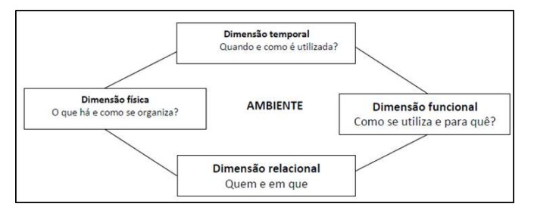
A sala de aula deverá estar estruturada em quatro dimensões bem definidas, mas relacionadas entre si (Figura 5)
Figura 5- Dimensões do ambiente em sala de aula, adaptado de Forneiro (2008:234).
A dimensão física refere-se ao aspeto material do ambiente, ao espaço de sala e as suas condições estruturais, os objetos e materiais presentes no espaço, o seu mobiliário e elementos decorativos, bem como a sua organização e distribuição na sala. (Forneiro, 2008).
A sala era ampla e luminosa, pois uma das paredes era composta por janelas. A sala tinha um quadro branco, nas suas paredes posters informativos de conteúdos que já foram lecionados pela turma, tinha também posters referentes às regras de bom comportamento da sala, um mapa com os aniversários da turma e trabalhos realizados pelos alunos. Ao lado do quadro encontrava-se a secretária da professora com um computador e ainda uma mesa de apoio, onde eram guardadas algumas fotocópias para os alunos, assim como alguns documentos relacionados com a turma. No que concerne ao mobiliário presente, existiam dois armários de metal ao fundo da sala, onde estão alguns materiais dos alunos como colas, tesouras, lápis de cor e canetas de feltro, os manuais e livros de fichas e os dossiês dos alunos, utilizados para guardar fichas e trabalhos realizados ao longo do ano. É possível observar na planta da sala (figura 6) que relativamente à disposição das mesas pela sala, estas encontravam-se seguidas, exceto três mesas que se encontravam separadas.

Trabalhos realizados pelos alunos
Armários

Mesa
Janela
Trabalhos realizados pelos alunos
Mesa
Mesa
Mesa
Mesa
Mesa
Mesa
Mesa
Janela
Mesa
Computador
Mesa
Mesa
Mesa
Janela

Secretária da professora
Quadro
Porta

Figura 6- Planta da Sala no 1º Ciclo
A dimensão funcional, segundo Forneiro (2008), está ligada à maneira de utilização dos espaços, da sua polivalência e do tipo de atividade a que estão designados. A polivalência faz alusão às variadas funções que um espaço pode assumir. O tipo de atividades que as crianças realizam num determinado espaço físico, determina a sua função.
A sala de aula era o espaço onde eram realizadas as atividades de componente letiva, mas também onde se realizava as atividades de enriquecimento curricular, exceto as atividades desportivas que eram executadas no exterior ou no ginásio da escola. Este espaço servia também para os alunos ficarem sempre que as condições climatéricas os impediam de frequentar o espaço exterior.
A dimensão temporal diz respeito à organização do tempo durante a execução das diversas atividades, e segundo Forneiro (2008), o tempo deve estar diretamente ligado ao espaço onde se realiza cada uma dessas atividades. Para além desta relação, esta dimensão diz ainda respeito ao ritmo, acelerado ou moderado com que decorrem as aulas, e este por sua vez pode resultar num ambiente stressante ou relaxante e sossegado.
O tempo estava organizado e estruturado de acordo com o horário letivo. Na tabela 2 é possível verificar a organização temporal da turma em análise.
Horas | Segunda | Terça | Quarta | Quinta | Sexta
9:00 – 10:00 | Português | Matemática | Português | Matemática | Português
10:00 - 10:30 | Português | Matemática | Português | Matemática | AE
10:30 – 11:00 | Intervalo
11:00 – 12:00 | Estudo do Meio | Português | Matemática | Português | Matemática
12:00 - 13:30 | ALMOÇO
13:30 – 14:30 | Matemática | Português | TIC | Estudo do Meio | Matemática
14:30 – 15:00 | EA | AEC MÚS | Estudo do Meio | EA | EF
15:00 - 15:30 | EA | AEC MÚS | Estudo do Meio | EA | EF
15:30 – 16:00 | Intervalo | Intervalo | Intervalo | Intervalo | Intervalo
16:00 – 17:00 | AEC DM | AE | AEC DM | AEC MÚS | AEC EXP
Legenda:
AE – Apoio ao Estudo
EF - Educação Física EA – Expressões Artísticas
TIC- Tecnologias da Informação e Comunicação
AEC EXP – Atividades de Enriquecimento Curricular - Expressões
AEC MÚS – Atividades de Enriquecimento Curricular - Música
AEC DM – Atividades de Enriquecimento Curricular – Desporto em Movimento
Tabela 2- Horário letivo dos alunos
A dimensão relacional corresponde às relações que se estabelecem dentro da sala, e tem que ver na visão de Forneiro (2008), com os distintos modos de acesso aos espaços (livremente ou apenas com ordem do professor), com as regras e a maneira como se estabelecem (se foram colocadas pelo docente ou discutidas pelo grupo), com os diferentes agrupamentos na realização das atividades (em grande ou em pequenos grupos) e com a postura do professor.
Relativamente às relações existentes entre os alunos, por vezes existiam alguns conflitos, pouca cooperação, alguma resistência à partilha, alguns dos alunos eram muito competitivos e lidavam mal com a derrota e a frustração, acabando por gozar com os restantes colegas, culpando-os. Apesar da existência desses conflitos, também conseguem interagir uns com os outros sem confusão, brincar e jogar sem existir conflito e ajudar os colegas quando precisam de ajuda e tem alguma dificuldade.
Ao observar os alunos foi notória a boa interação entre estes e a professora, a confiança que estes têm na mesma, existe uma constante troca de afetos, por vezes os alunos levantam-se só para dar um abraço à professora, o que permite a criação de um bom ambiente dentro da sala e um melhor desenvolvimento emocional e cognitivo dos alunos. Existiram também alguns momentos de tensão, pois a professora teve de chamar a atenção dos alunos e ralhar quando fizeram alguma coisa de errado ou não estiveram a cumprir as regras, mas no geral os alunos participaram nas atividades propostas pela professora e empenharam-se para concretizá-las da melhor forma. A professora encorajou e reforçou de forma positiva, o esforço e as atitudes corretas dos alunos.
No que diz respeito à interação com as famílias é visível o interesse e preocupação de interagir com os pais, transmitir as informações pertinentes e também partilhar com os mesmos algum acontecimento relevante que tenha acontecido, assim como os trabalhos efetuados e as avaliações.

3.2.5. Técnicas e instrumentos de recolha e análise de dados

Antes de explicar as técnicas utilizadas para a recolha de informação é pertinente explicar os que são estes métodos e técnicas.
Segundo Carmo, 1998 (citado por Sousa & Batista, 2011) os métodos e técnicas servem para dar credibilidade aos trabalhos seguindo um conjunto de pressupostos que tenham esse mesmo objetivo.
“Um conjunto concertado de operações que são realizadas para atingir um ou mais objetivos, um corpo de princípios que presidem a todas a investigação organizada, um conjunto de normas que permitem selecionar e coordenar técnicas (Carmo, 1998, citado em Sousa & Batista, 2011, p53).”
Segundo Carmo, 1998, (citado em Sousa & Batista, 2011) as técnicas são referidas como procedimentos operatórios rigorosos, bem definidos, transmissíveis, suscetíveis de serem novamente aplicados nas mesmas condições, adaptados ao tipo de problemas e aos fenómenos em causa. A escolha da técnica depende do objetivo que se pretende atingir.
De acordo com Coutinho et al (2009) numa investigação “é sempre necessário pensar nas formas de recolher a informação que a própria investigação vai proporcionando” (p.373). As técnicas e instrumentos utilizados durante a investigação foram a entrevista, a observação participante direta, o registo fotográfico, as narrativas reflexivas, as grelhas de observação e as notas de campo. Segundo Ponte (2002) na investigação o mais importante “não é recolher muitos dados, mas recolher dados adequados ao fim que se tem em vista e que sejam merecedores de confiança” (p.16).

3.2.5.1 Observação participante direta

A observação participante direta é aquela em que o próprio investigador através da sua observação consegue recolher as informações sem recorrer às pessoas interessadas. Através desta técnica foi possível observar os gostos, os hábitos e os comportamentos das crianças. Esta é uma observação participante, pois é o próprio investigador o instrumento principal de observação em que este integra o meio a investigar, podendo, assim, ter acesso às perspetivas das pessoas com quem interage, ao viver os mesmos problemas e as mesmas situações que a sua população/amostra em causa. O investigador vive as situações e fará depois os seus registos dos acontecimentos. (Sousa & Batista, 2011, p. 88)
Sendo assim torna-se importante realçar as competências de observação, pois estas permitiram conhecer o grupo de crianças, os seus interesses, conhecer o espaço pedagógico, assim como a rotina diária, sendo que,
“observar cada criança e o grupo para conhecer as suas capacidades, interesses e dificuldades, recolher as informações sobre o contexto familiar e o meio em que as crianças vivem, são práticas necessárias para compreender melhor as características das crianças e adequar o processo educativo às suas necessidades” (Ministério da Educação, 1997, p. 25).
Assim, a observação participante
(...) trata-se de um procedimento de observação e registo direto das condutas, atitudes e práticas desenvolvidas pelo(s) sujeito(s) de estudo [neste caso as crianças com as quais se desenrolou toda a investigação nos diversos contextos]. Como tal, os dados são obtidos no mesmo momento em que estes estão a ser produzidos pelo(s) sujeito(s) [através de um registo a nível fotográfico, vídeo, registo em diário de bordo e notas de campo, entre outros]. (...) Este [o investigador] partilha o espaço, o tempo e as próprias práticas com os sujeitos que investiga, estabelecendo um tipo de interação mais estreita do que a permitida pelo questionário, pela entrevista (...) (Haro, Costa, Faria, Carvalho, Roque, & Serafim, 2016, pp. 100-101).

3.2.5.2. Entrevista

A entrevista é a técnica mais empregue no processo de trabalho qualitativo empírico. Consiste numa conversa a dois ou entre diversos interlocutores, efetuada por iniciativa de um entrevistador com o intuito de recolher informações referentes a determinado objeto de investigação. Esta pode fornecer informações de duas naturezas: sobre fatos cujos dados o investigador poderia conseguir por meio de outras fontes, geralmente de cunho quantitativo; e sobre o que se refere diretamente ao individuo em relação à realidade que vivencia e sobre sua própria situação.
A entrevista é:
Uma conversa intencional orientada por objetivos precisos. De entre esses objetivos sublinhe-se que a entrevista é o método adequado para “a análise do sentido que os atores dão às suas práticas e aos acontecimentos com os quais se veem confrontados: os seus sistemas de valores, as suas referências normativas, as suas interpretações de situações conflituosas ou não, as leituras que fazem das próprias experiências” (Quivy & Campenhoudt, 1998, p.193).
Nestes contextos o tipo de entrevista mais indicado para aplicar foi a entrevista semiestruturada à educadora cooperante e professora cooperante, que neste caso foram duas. No sentido de orientar as entrevistas, é fundamental elaborar um guião com os tópicos a abordar para uma melhor resposta à questão de investigação. Na elaboração do guião, Guerra (2008, p.53) considera que o aspeto mais relevante é a elucidação dos objetivos e proporções de análise que a entrevista contém incutindo assim que este deve ser organizado em função dos objetivos resultantes da problemática em estudo. Deste modo, foram elaborados dois guiões, (Apêndice A e B), em que foram estabelecidos os objetivos específicos e os blocos temáticos. Neste tipo de entrevista, Máximo-Esteves (2008) afirma que o investigador concebe um guião e através deste, coloca as questões de modo direto e claro, dando a hipótese aos entrevistados de responderem mais abertamente, conseguindo adicionar perguntas ao longo do decorrer da entrevista.
A análise de conteúdo das respostas da Educadora Cooperante podem ser observadas nos apêndices G e H.

3.2.5.3. Inquérito Por Questionário

O Inquérito por questionário foi utilizado como um instrumento de recolha de dados para recolhermos mais informações sobre a investigação, o mesmo foi realizado com os encarregados de educação e as crianças do 1º ciclo.
Relativamente ao questionário, constitui-se como o instrumento mais universal na área das ciências sociais, que consiste num conjunto de perguntas sobre determinado assunto ou problema em estudo, cujas respostas são apresentadas por escrito e permitem obter informação básica ou avaliar o efeito de uma intervenção quando não é possível fazê-lo de outra forma (Coutinho et al., 2009).
Os questionários apresentados aos encarregados de educação continham respostas abertas e respostas fechadas. Relativamente às perguntas abertas “são aquelas que permitem liberdade ilimitada de respostas ao informante”, já as respostas fechadas “trarão alternativas específicas para que o informante escolha uma delas. Têm como aspeto negativo a limitação das possibilidades de respostas, restringindo, pois, as possibilidades de manifestação do interrogado” (Chaer, Diniz & Ribeiro, 2011, p, 262).

3.2.5.4. Registo Fotográfico

Relativamente à técnica do registo fotográfico, esta para Bogdan e Biklen (1994, p.183) “dão-nos fortes dados descritivos, são muitas vezes utilizadas para compreender o subjetivo e são frequentemente analisadas indutivamente”. O registo fotográfico é um instrumento de recolha de dados que possibilita que seja mais simples recordar alguns pormenores ou mesmo reparar em aspetos que na altura não foram tidos em consideração e que através de uma fotografia se conseguirá fazer uma reflexão mais tardiamente e admitem ao investigador comprovar o que está escrito nas notas de campo (Bogdan & Biklen, 2010).
Os registos fotográficos das atividades desenvolvidas pelas crianças e dos espaços intervencionados “são documentos muito fiáveis do ponto de vista da credibilidade” (Coutinho et al, 2009, pp. 355-379).

3.2.5.5. Notas de Campo

As notas de campo são cruciais para a observação qualitativa, uma vez que permitem a realização de registos, descrições e reflexões sobre todos os intervenientes e acontecimentos. De uma forma resumida e sucinta, as notas de campo permitem uma descrição das pessoas, objetos, lugares, acontecimentos, atividades e conversas. Em adição e como parte dessas notas, permite ainda ao investigador identificar ideias, estratégias, reflexões, bem como os padrões que surgem. As notas de campo são então o relato escrito daquilo que o investigador ouve, vê, experiência e pensa. (Bogdan & Biklen, 1994, citado por Valente, 2017, p.33).
Segundo Máximo-Esteves (2008, p.88) “as notas de campo incluem:
a) Registos detalhados, descritivos e focalizados no contexto, nas pessoas (retratos), suas ações e interações (trocas, conversas), efetuados sistematicamente, respeitando a linguagem dos participantes nesse contexto. O objetivo é registar um pedaço da vida que ali ocorre, procurando estabelecer as ligações entre os elementos que interagem nesse contexto.
b) Material reflexivo, isto é, notas interpretativas, interrogações, sentimentos, ideias, impressões que emergem no decorrer da observação ou após as suas primeiras leituras. Através delas, o professor vê, ouve, experiência e medita sobre o que acontece à sua volta”.

3.2.5.6. Narrativas Reflexivas

De acordo com Schostak (1996), a narrativa fornece uma via para organizar as formas complexas da experiência de modo que aquela possa ser contada, recontada e, consequentemente, seja possível prever.
Os professores, quando refletem sobre alguma situação no seu percurso profissional, fazem mais do que registar essa situação, acabam por modificar maneiras de pensar e de agir, ganhar motivação para alterar as suas práticas e manter uma atitude crítica e reflexiva sobre o seu desempenho profissional. A partir da construção de narrativas reflexivas os professores reconstroem as suas próprias experiências de ensino e aprendizagem. Assim, explicitam os conhecimentos pedagógicos construídos através dessas experiências, possibilitando a sua análise, discussão e eventual reformulação. A narrativa sobre as suas experiências pedagógicas constitui, por si só, um forte processo de desenvolvimento pessoal e profissional ao desencadear, o questionamento das suas competências e das suas ações, a tomada de consciência do que sabem e do que necessitam de aprender, o desejo de mudança e o estabelecimento de compromissos e a definição de metas a atingir. A análise destas narrativas funciona como um estímulo de reflexão e de mudança do professor, decisivo, por exemplo, no estabelecimento de orientações para a conceção e realização de novas experiências de aprendizagem (Reis, 2004)

3.2.5.7. Grelhas de Observação

A observação participante assumiu uma importância essencial, pois tal como defende Afonso (2005), a observação torna possível uma “recolha de dados particularmente útil e fidedigna” (p. 91). Esta possibilitou conhecer e perceber a dinâmica do grupo. Proporcionou, do mesmo modo, ao longo do período de intervenção, a perceção das aprendizagens dos alunos e a consequente reformulação de estratégias, caso fosse necessário.
Segundo Afonso (2005), a observação deve ser acompanhada da utilização e preenchimento de grelhas de observação, feitas em função dos objetivos da observação. Este instrumento assume grande importância, visto que permite a recolha de dados concretos, através de um conjunto de indicadores previamente definidos de acordo com o objetivo da observação.
A nível das grelhas de observação são relevantes na medida em que, os métodos de observação são “(...) os únicos métodos de investigação social que captam os
comportamentos no momento em que eles se reproduzem em si mesmos, sem a mediação de um documento ou de um testemunho” (Quivy & Campenhoudt, 2008, p.196).

3.2.6. Plano de ação

3.2.6.1. Apresentação da teia/esquema do plano de ação- EPE
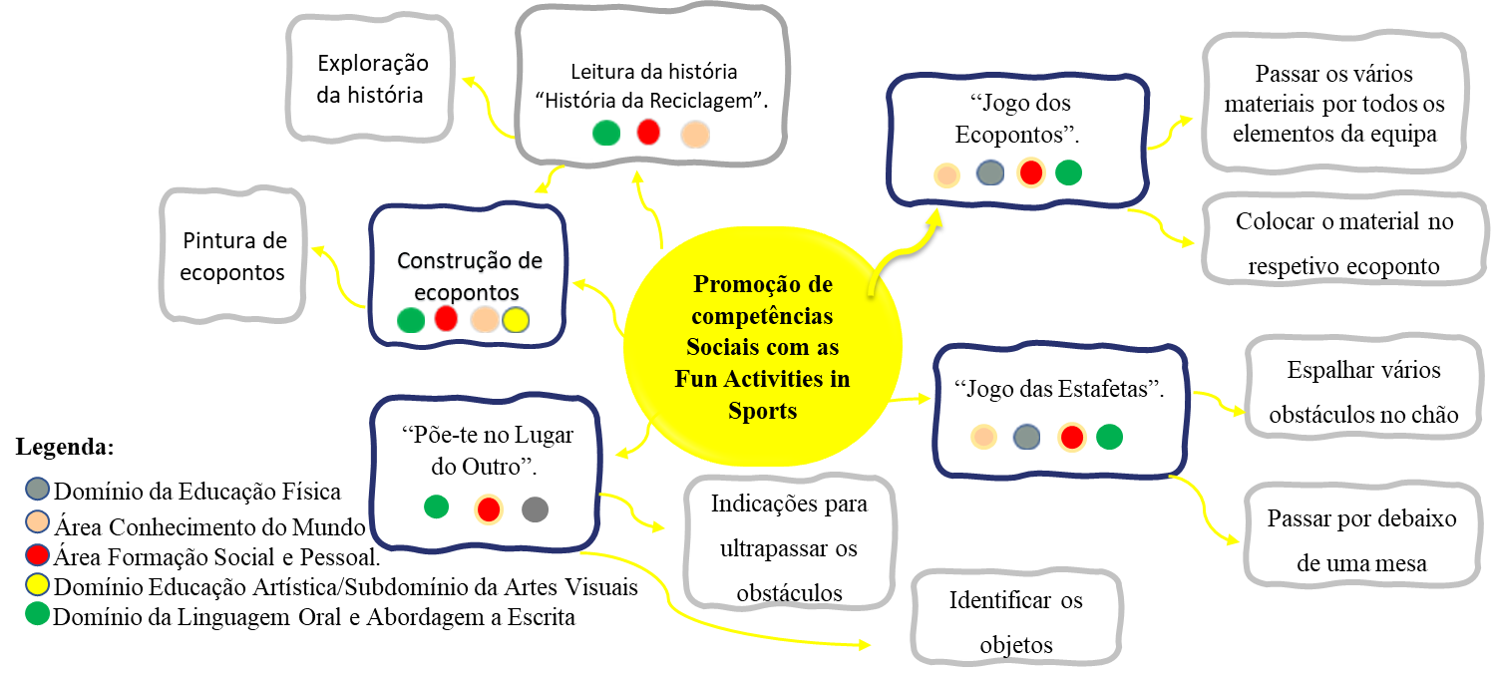

Figura 7- Teia Plano de Ação EPE

3.2.6.2. Apresentação da teia/esquema do plano de ação- 1ºCEB
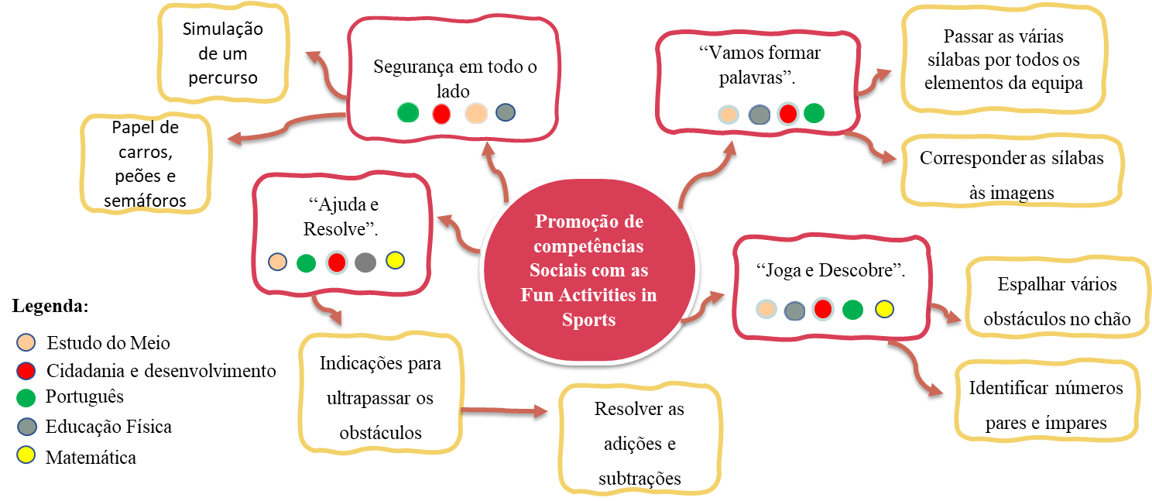

Figura 8- Teia Plano de Ação 1º Ciclo

3.2.6.3. Justificação do plano de ação e intencionalidade pedagógica

O plano de ação foi planificado tendo em consideração as necessidades e os interesses do grupo, centrando-se na promoção de competências sociais através do método Fun Activities in Sport, executando atividades cooperativas e dinâmicas.
A concretização do plano de ação foi feita através de várias fases, começando com a fase de diagnóstico, em que é realizada a observação do grupo, ou seja, os seus interesses, as características e necessidades de cada criança, os seus comportamentos e como reagem a diferentes situações, da rotina do grupo, das relações existentes entre as crianças e com os adultos e das aprendizagens obtidas e que podem obter, conduzindo assim à definição do tema da investigação. Através desta mesma observação houve a necessidade de promover e trabalhar as competências sociais, principalmente, porque existiam alguns conflitos, havia pouca cooperação, entreajuda, espírito de equipa e empatia pelo outro. Sendo assim, identificada a problemática, surgiram os jogos como uma potencialidade educativa, além de serem realizados no espaço exterior, algo que as crianças gostavam bastante. Depois da formulação do problema segue-se a fase seguinte, a do planeamento, que constou na recolha de dados que possibilitaram dar resposta à questão de investigação, através das entrevistas à educadora cooperante, dos inquéritos aos encarregados de educação e das próprias crianças que foram participantes nesta investigação. Também nesta fase houve a planificação das atividades implementadas na 3.ª fase. Esta fase designada de execução, assentou na observação e reflexão sobre a prática e na implementação das atividades. No contexto de EPE e 1º Ciclo as atividades implementadas foram planificadas para desenvolver as várias competências (sociais, sendo esta a principal, as cognitivas, as emocionais e as físicas/motoras). Na 4.ª fase de análise e discussão dos resultados foram analisados os dados recolhidos através das diversas técnicas e instrumentos metodológicos e, também, dos contributos que resultam das atividades implementadas, ao nível dessas mesmas competências, referidas anteriormente. Na 5.ª e última fase são apresentados os contributos da investigação e as conclusões.

3.2.6.4. Calendarização do plano de ação- EPE

Fases de estudo | Fases da Investigação | Meses | Dias
1º Fase  Diagnóstico | Formular o problema  - Observação do contexto educativo  - Definição da problemática e dos objetivos  - Revisão de literatura | março  abril | 30/03/2022 a 8/04/2022
2º Fase  Planeamento | Recolher os elementos que permitam responder a esse mesmo problema  - Entrevista à educadora Cooperante  - Planificação das atividades  - Revisão da literatura | Abril  Maio | 20/04/2022 a 06/05/2022
3º fase  Execução | - Implementação das atividades  - Observação e reflexão sobre a prática  - Revisão da literatura | Maio  Junho | 26/05/2022 a 09/06/2022
4º Fase  Análise e discussão dos resultados | Interpretar a informação recolhida com vista a tirar conclusões  - Entrevista a educadora  - Revisão da literatura | Maio  junho | 06/06/2022 a 09/06/2022
5º Fase  Conclusão | - Resposta as questões e objetivos de investigação  - Revisão de literatura | maio  junho | 10/05/2022 a 27/06/2022
Divulgação dos resultados e conclusões obtidas publicamente |  | julho | 04/07/2022

Tabela 3- Calendarização do plano de ação- EPE

3.2.6.5. Calendarização do plano de ação- 1ºCEB

Fases de estudo | Fases da Investigação | Meses | Dias
1º Fase  Diagnóstico | Formular o problema  - Observação do contexto educativo  - Revisão de literatura | março | 01/03/2023 a 31/03/2023
2º Fase  Planeamento | Recolher os elementos que permitam responder a esse mesmo problema  - Entrevista à professora Cooperante  - Planificação das atividades  - Revisão da literatura | Abril  Maio | 13/04/2023 a 05/05/2023
3º fase  Execução | - Implementação das atividades  - Observação e reflexão sobre a prática  - Revisão da literatura | Maio  Junho | 10/05/2023 a 02/06/2023
4º Fase  Análise e discussão dos resultados | Interpretar a informação recolhida com vista a tirar conclusões  - Entrevista à professora  - Revisão da literatura | Maio  junho | 07/06/2023 a 09/06/2023
5º Fase  Conclusão | - Resposta as questões e objetivos de investigação  - Revisão de literatura | maio  junho | 09/06/2023 a 30/06/2023
Divulgação dos resultados e conclusões obtidas publicamente |  | julho | 03/07/2023

Tabela 4- Calendarização do plano de ação- 1º Ciclo

4. Apresentação, análise e discussão dos resultados

Neste capítulo são apresentadas as atividades, a análise e discussão das mesmas e dos resultados obtidos ao longo do tempo de investigação.

4.1. Apresentação e análise discussão dos resultados das atividades – EPE

- Leitura da história “História da Reciclagem” e construção dos ecopontos

Esta atividade e este tema da reciclagem surgiu de uma conversa com as crianças, em que estas demonstraram um desconhecimento acerca do mesmo. Esta conversa começou com um questionamento relativamente à reciclagem, se estas sabiam em que consistia, o que eram ecopontos, se faziam reciclagem em casa e assim surgiram algumas ideias das crianças, mencionadas na seguinte nota de campo:
Nota de Campo- 18 de maio 2022 |  | Descrição
Local | Área da manta | Criança R- “Em casa só tenho um caixote”  Criança B- “Na minha casa só há um lixo”  Criança A- “Só tenho um caixote branco em casa”  Criança M- “Há mais cores de caixotes?”  Criança I- “Tenho dois caixotes, um para as cascas de banana e outro para as cascas de maça”
Atividade | Leitura e construção dos ecopontos
Categoria | Reciclagem
Figura 9- Evidência - Nota de Campo- 18 de maio 2022
A atividade consiste (Apêndice I) na leitura e conversa com as crianças sobre a história “A História da Reciclagem” de Jacinta Almeida, fazendo algumas questões: O que viam na capa? O que era? O que se encontrava em comum nos três locais? Quais as cores dos ecopontos e os seus nomes?
Posteriormente realizou-se a pintura das caixas de cartão da cor dos respetivos ecopontos.
Antes de começar a leitura da história, as crianças foram questionadas sobre o que achavam que observavam na capa, o que achavam que se tratava a história, de forma a promover a participação e perceber se estas já tinham adquirido algum conhecimento sobre o tema após a conversa referida anteriormente. No decorrer da leitura foram feitas pausas e colocadas questões sobre a história, para que estas interagissem e não começassem a dispersar, captando a sua atenção e concentração para poderem responder.
À medida que a história ia sendo contada foram efetuadas questões e algumas crianças mostraram que estavam atentas e que começaram a querer saber mais sobre o tema. (Apêndice J: Narrativa Reflexiva da sétima semana)
A atividade correu bem, algumas crianças mostraram-se atentas e interessadas e outras tiveram algumas dificuldades de concentração e queriam levantar-se do tapete, mostrando-se irrequietas, visto que este grupo tem alguma dificuldade em estar no mesmo sítio sentados durante muito tempo, pelo que foi possível observar.
Narrativa Reflexiva- sétima semana

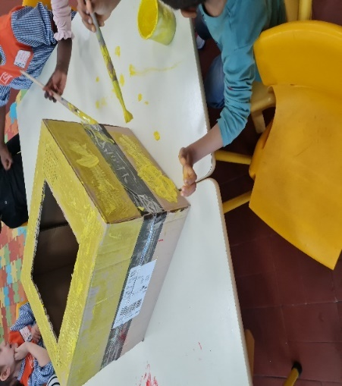
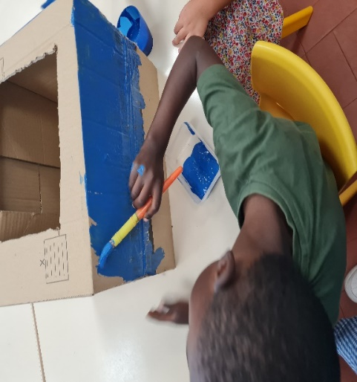

Figura 11- Evidência: Pintura dos Ecopontos
Figura 10- Evidência: Pintura dos Ecopontos

- O Jogo dos Ecopontos
A atividade (Apêndice K) teve início com a divisão das equipas e, posteriormente a explicação da mesma e as regras. De seguida colocou-se cada equipa em fila alinhada uns com os outros e um elemento junto dos ecopontos.
O jogo começou com o primeiro elemento da equipa, que esteve junto da mesa onde estiveram os diversos materiais, este escolheu um material e passou por baixo das pernas para o colega que estava a seguir e assim sucessivamente, quando chegou ao último este colocou o objeto no respetivo ecoponto. Depois o percurso é o mesmo, mas passaram o objeto por cima da cabeça, depois pelo lado direito e por fim pelo lado esquerdo.
No final foram vistos os objetos que estão nos ecopontos e ver se estão colocados corretamente e foi feito um balanço e reflexão sobre a atividade e os momentos que ocorreram durante a mesma.
Esta atividade foi realizada em três sessões, para observar se havia algumas alterações nos comportamentos das crianças e mudanças ao nível das competências sociais, nomeadamente a cooperação.
Nesta primeira sessão houve duas crianças que não participaram, são dois alunos em fase de despiste para a Perturbação do Espectro do Autismo, não foram obrigados a fazer, pelo que puderam observar os colegas. A organização das crianças por equipas foi feita pelos adultos, para que houvesse crianças que pudessem ajudar as que tinham mais dificuldades e ficar equilibrado. Durante a atividade algumas crianças estiveram completamente desconcentradas e desatentas, estiveram constantemente a conversar e a brincar, outras jogaram com algumas desatenções, tendo de ser chamadas a atenção, pois não estavam a olhar para o colega que estava a passar o objeto e já não sabiam qual a forma de passar esse mesmo objeto. Através de uma grelha de observação (Apêndice L) pode verificar-se que certas crianças durante a atividade batiam umas nas outras, ou porque passavam à frente na fila ou porque estavam a chamar nomes uns aos outros, alguns mesmo da própria equipa. A maioria das crianças não esperou pela sua vez para comunicar, falaram uns por cima dos outros, fizeram acusações uns aos, mesmo sem ter a certeza de quem foi e por vezes não respeitaram as regras do jogo, pois não estiveram atentos e depois não souberam fazer. Também houve algum espírito de entreajuda entre as crianças, quando alguma não sabia em que ecoponto colocar o objeto, mesmo sendo da equipa contrária, estas ajudaram e nem tinham essa noção que estavam a ajudar a equipa adversária, simplesmente queriam ajudar, o que neste grupo foi bom de observar, visto que estavam em constante conflito. (Apêndice M: Narrativa Reflexiva da oitava semana)
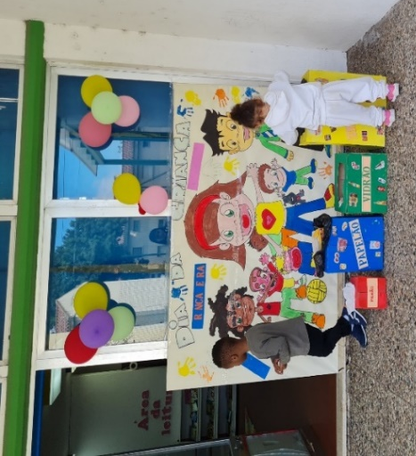
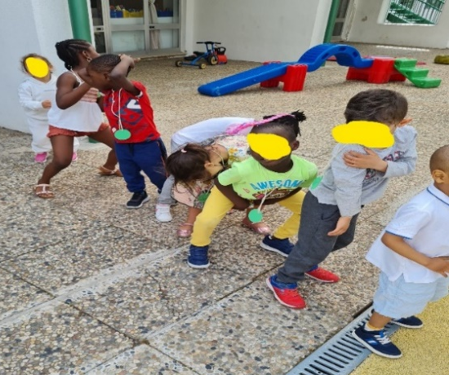

Figura 13- Evidência: Colocar no ecoponto (1ªSessao)
Figura 12- Evidência: Passar os objetos (1ª Sessão)

Nota de Campo- 26 de maio 2022 |  | Descrição
Local | Espaço exterior | A criança L quase a chorar vem ter comigo e eu pergunto: “o que se passa?” Ao que a criança L me responde. “a A bateu-me”, ao qual eu pergunto: “Porquê?”  A criança L diz:” porque queria passar à minha frente na fila e eu não deixei”
Atividade | Jogo ecopontos
Categoria | Relação criança- criança
Figura 14- Evidência: Nota de Campo (1ª Sessão)

Na segunda sessão houve ligeiras melhorias em determinadas crianças (grelha de observação- Apêndice N), algumas das crianças que na primeira sessão tinham batido nos colegas, neste dia já não o fizeram, o que pode significar que aprenderam que não o devem fazer, pois magoam e deixam os colegas tristes, mas por outro lado houve outras crianças que começaram a bater nos colegas e a criar alguns conflitos, o que dificulta depois na realização do jogo, porque estão desatentos e desencontrados, não sabem o que é para fazer, nomeadamente a forma como devem passar os objetos, pois a determinada altura troca-se a maneira de passar esses mesmos objetos. Relativamente ao respeito pelas regras do jogo, houve alguns retrocessos, as crianças não estavam a respeitar as mesmas, devido à falta de concentração, estiveram sempre na brincadeira uns com os outros na fila, saíram da fila não estando a receber os objetos que os colegas iam passando e estavam mais desconcentradas, até mesmo ao colocar os objetos nos respetivos ecopontos, ou seja, acabou por criar alguma confusão e de ninguém se ouvir e entender durante a atividade. (Apêndice O: Narrativa Reflexiva da nona semana)
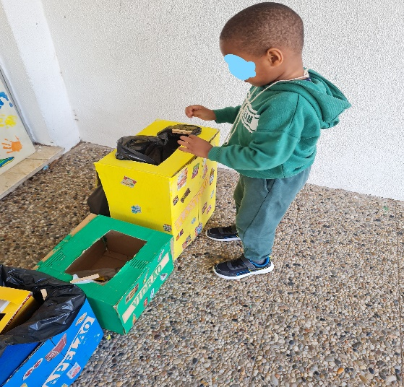
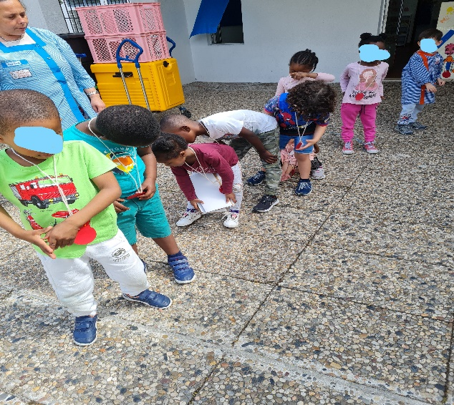
Figura 16- Evidência: Colocar no ecoponto (2ª Sessão)
Ao nível da cooperação algumas crianças conseguiram melhor e perceber que para chegar ao ecoponto tinham de passar o objeto por todos os elementos da equipa.
Narrativa Reflexiva- Nona semana
Figura 15- Evidência: Passar os objetos (2ª Sessão)

Na terceira e última sessão foram duas crianças a escolherem as equipas, cada uma foi escolhendo uma a uma, foi curioso observar como é que estas faziam essa escolha, se escolhiam com quem se davam melhor, se escolhiam por achar que estas eram uma mais-valia, ou seja, se era bom para a equipa ganhar, ou se simplesmente escolhiam ao acaso, só por escolher. Existiram algumas melhorias em algumas crianças (grelha de observação- Apêndice P), tais como o facto de já ajudarem mais os colegas, ou seja, ganharam algum espírito de entreajuda, pois o facto de já terem jogado este jogo duas vezes, possibilitou que estas ganhassem alguma consciência do que tinham de fazer, apesar de a maior parte das crianças continuar desatenta e desconcentrada, tendo de ser chamadas a atenção, curiosamente por vezes dos próprios colegas de equipa. Nesta última sessão certas crianças já conseguiram esperar pela sua vez para falar e conseguiram ouvir os colegas, algo que não aconteceu nas outras duas sessões. Também neste dia nenhuma criança bateu noutra, algo que também ainda não tinha acontecido, o que foi surpreendente, visto que este grupo entra em conflito facilmente. (Apêndice Q: Narrativa Reflexiva da décima semana)

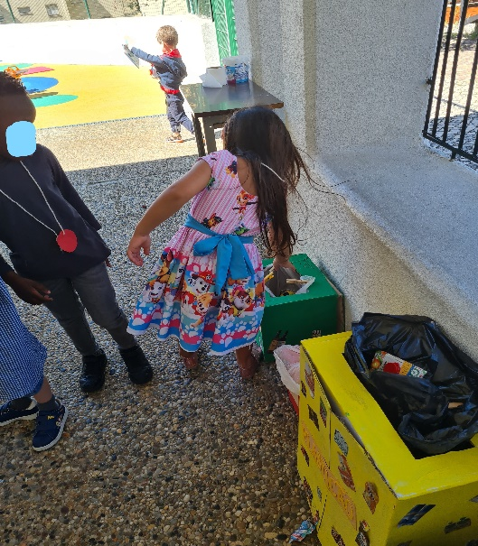
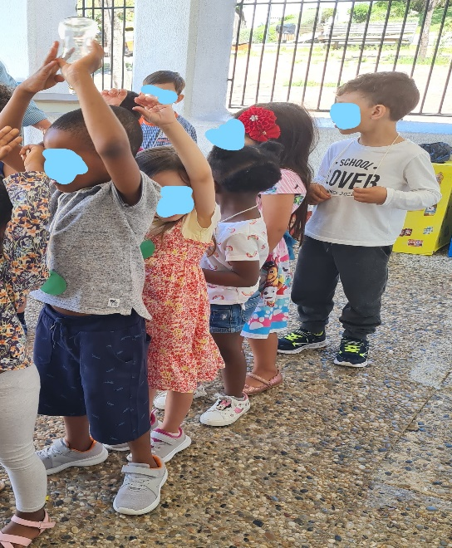

Figura 18- Evidência: Colocar no ecoponto (3ª Sessão)
Figura 17- Evidência: Passar objetos (3ª Sessão)
- Jogo “Põe-te no Lugar do Outro”
A atividade (Apêndice R) iniciou com a divisão das crianças em grupos, de seguida uma explicação da mesma e como se deve realizar a atividade.
Foram colocados alguns obstáculos (subir a uma cadeira e passar por baixo de uma mesa) e com a ajuda dos colegas as crianças tinham de conseguir ultrapassá-los com os olhos vendados e de seguida escolher sem ver um dos objetos que está em cima da mesa e tentar adivinhar o que é, tendo a ajuda dos colegas. Esta atividade foi realizada em três sessões, para observar se havia algumas alterações nos comportamentos das crianças e mudanças ao nível das competências sociais, nomeadamente a empatia.
Na primeira sessão após a explicação deste jogo as crianças disseram que perceberam qual o objetivo do mesmo e o que era para fazer durante o decorrer do mesmo, mas após ter começado o jogo, deu para perceber que afinal não tinham percebido o propósito do jogo, pois simplesmente as crianças estavam a puxar a outra sem ter qualquer comunicação e tentativa de ajuda, estavam literalmente a arrastar a outra criança.
Resultante disso, foi feita uma pausa e explicou-se novamente e foi reforçado que tinham de comunicar com o outro e dar indicações, como por exemplo, segue em frente, levanta a perna para subir a cadeira, baixa-te e baixa a cabeça, anda mais para o lado, etc. Houve ligeiras melhorias, só algumas crianças disseram alguma coisa ao colega, mesmo assim foi com a nossa ajuda, o que mostra mais uma vez a falta de concentração e atenção e até interesse pelo que estavam a fazer. (grelha de observação- Apêndice S) Posto isto, o objetivo não foi alcançado, pois as crianças não trabalharam e não entenderam o conceito de empatia, mas ainda ia haver mais duas sessões deste jogo e poderiam entender melhor. (Apêndice M: Narrativa Reflexiva da oitava semana)
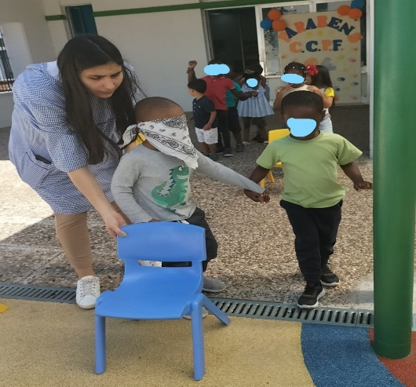
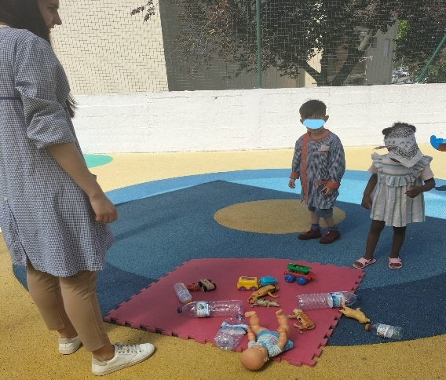

Figura 19- Evidência: Ajudar o colega a contornar a cadeira (1ª Sessão)
Figura 20- Evidência: Ajudar o colega a apanhar um objeto (1ª Sessão)
Na segunda sessão (grelha de observação- Apêndice T), as crianças ainda não comunicavam com os colegas, ou comunicavam muito pouco, pois só estavam, como na primeira sessão a puxar e empurrar os colegas para ultrapassar os desafios, algo que provou alguma desconfiança uns nos outros, pois como os que estavam vendados não estavam a ver nada e não tinham qualquer palavra e indicação acabavam por ter receio em prosseguir o caminho, como foi o caso de uma criança que bloqueou e não avançava, logo foi necessária uma intervenção do adulto, para que esta continuasse sem medo e receio de cair. Mesmo não comunicando as crianças mostraram mais espírito de ajuda com os colegas e cooperação e começaram a ganhar empatia pelo outro e a perceber as dificuldades que uma pessoa invisual enfrenta no dia a dia. Também foi possível observar outro facto, que foi o de as crianças apontarem para os objetos ou sítios que as crianças vendadas tinham de ir ou buscar, algo que as outras crianças não viam por estarem vendadas, mas quem estava a dar as indicações não percebia e compreendia e que tinha de verbalizar para que o outro entendesse. (Apêndice O: Narrativa Reflexiva da nona semana)
Nota de Campo- 3 de junho 2022 |  | Descrição
Local | Sala | A criança P estava com receio de subir e andar em cima das cadeiras “Posso pôr o pé?” disse a criança P, pois não estava a confiar na criança R, que não lhe estava a dar indicações e que responde “anda”. A criança P ficou com medo de cair.
Atividade | Jogo “Põe-te no lugar do outro”
Categoria | Interação criança- criança

Figura 21- Evidência: Nota de Campo- 3 de junho de 2022
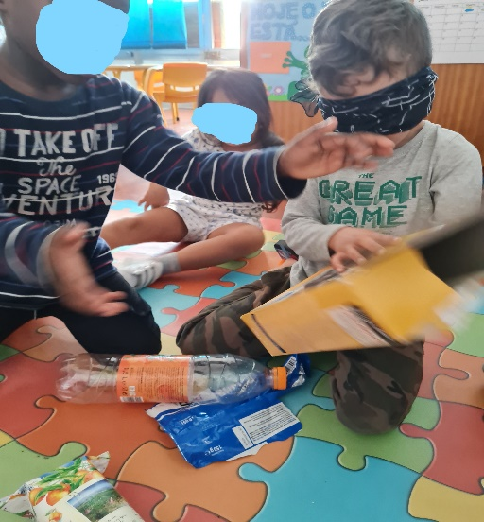
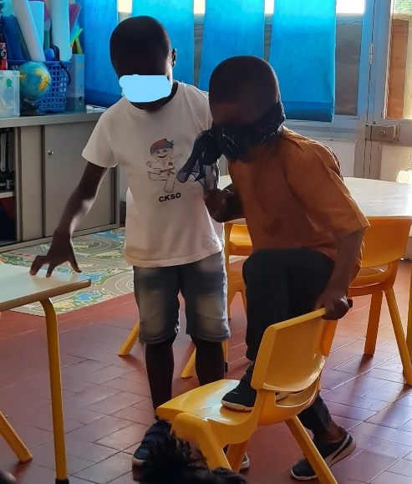

Figura 22- Evidência: Ajudar o colega a subir a uma cadeira (2ª Sessão)
Figura 23- Evidência: Ajudar o colega a adivinhar o objeto (2ª Sessão)

Na terceira sessão, as duplas das crianças para a realização do jogo foram escolhidas, de maneira que as que interagiam menos tivessem a oportunidade de comunicar e interagir mais, para que desenvolvessem essas mesmas competências. Esta estratégia resultou, algumas crianças explicaram muito bem as indicações e conseguiram expressar-se de uma forma simples e clara para que o outro entendesse, algo que foi muito surpreendente, pois estas crianças têm capacidades e não as mostram. (grelha de observação- Apêndice U).
Neste dia, também não houve nenhuma criança a bater noutra, não houve conflitos, houve cooperação e espírito de entreajuda uns com os outros, já estavam mais concentradas e atentas ao que estavam a fazer e conseguiram perceber melhor o que era pretendido e o que era a empatia pelo outro, pois foi feita uma reflexão no final e algumas crianças sabiam o que era e o que falhou e podia ter corrido melhor. (Apêndice Q: Narrativa Reflexiva da décima semana)

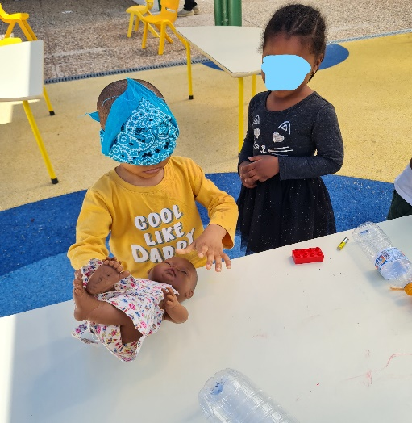
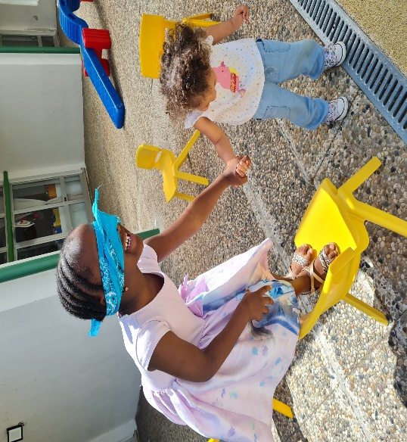

Figura 25- Evidência: Ajudar o colega a adivinhar o objeto (3ª Sessão)
Figura 24- Evidência: Ajudar o colega a descer da cadeira (3ª Sessão)

- Jogo das Estafetas

A atividade (Apêndice V) foi realizada também em três sessões e iniciou-se com a divisão das crianças em equipas, de seguida uma explicação da mesma e como se deve realizar a atividade. Esta atividade consistiu numa estafeta, com o intuito de as crianças trabalharem em equipa, ver se geram conflitos e também perceber se as crianças faziam batota ou não, cumprindo o percurso definido sem aldrabar pelo meio do percurso, ou seja, fazer só metade ou não fazer.
Foram colocados arcos no chão para as crianças saltarem a pés juntos e depois uma garrafa de plástico ou um pneu para as crianças contornarem, de seguida tinham de passar por baixo de uma mesa e depois dirigirem-se para o colega de equipa e baterem na mão do mesmo e só aí é que esse colega podia avançar e assim sucessivamente. Ganhou a equipa que conseguiu com que todos os elementos da equipa tenham feito o percurso.
No final foi feito um balanço e reflexão sobre a atividade e os momentos que ocorreram durante a mesma.
Na primeira sessão (grelha de observação- Apêndice W) uma das crianças (criança M) que, até então, não tinha participado em nenhum jogo proposto, quis participar e começou a fazer o jogo sozinha, sem estar integrada em nenhuma equipa. Repetiu várias vezes o percurso e demonstrou algum entusiamo na realização do mesmo, algo que foi bastante positivo (Figura 24). Algumas crianças fizeram “batota” e não cumpriram os passos todos corretos e que era suposto fazer, mas não foi com essa intenção, ou seja, não cumpriram por tal como nos outros jogos estarem desatentos e desconcentrados, logo não sabiam o que era pretendido na tarefa e ficaram sem saber o que fazer, mas com orientação acabaram por conseguir realizar e perceber o jogo e concretizá-lo até ao fim.
Outro aspeto observado foi o facto de as crianças nem terem a noção, nem repararem qual foi a equipa que ganhou, só se apercebiam quando o adulto dizia que todos os elementos da equipa tinham terminado e que o jogo tinha acabado, verificando-se a desatenção das mesmas. Uma criança começou a rir e fazer troça da outra equipa por ter perdido, tendo gerado algum desconforto numa das crianças da equipa adversária gerando um momento de tensão e conflito. (Nota de Campo- figura 25). Durante a atividade existiram alguns conflitos, algumas crianças estavam constantemente a empurrar-se na fila, a baterem-se uns aos outros, prejudicando assim a dinâmica da atividade e até a própria equipa, pois não havia cooperação, pondo em risco o objetivo do jogo, conseguir ganhar o jogo. (Apêndice O: Narrativa Reflexiva da nona semana)
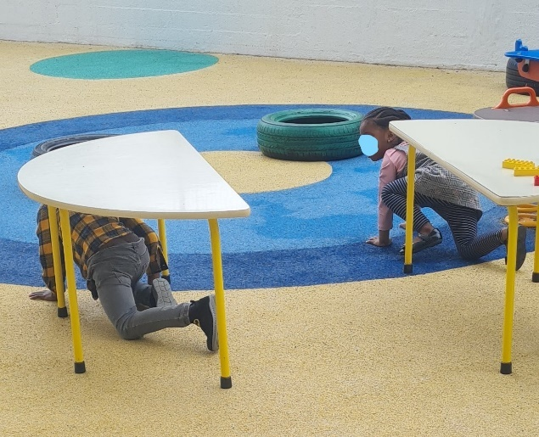
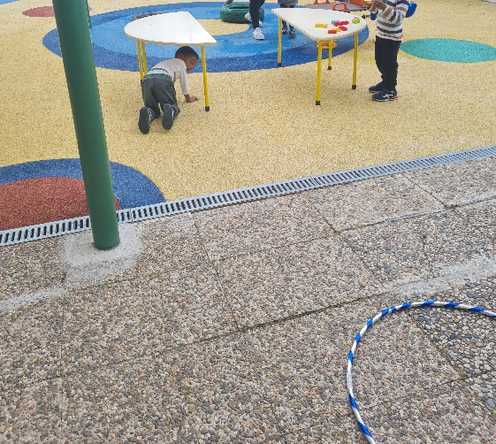
Figura 27- Evidência: Criança M- Jogo das estafetas- 1ª sessão
Figura 26- Evidência: Jogo das estafetas- 1ª sessão
Figura 28- Evidência: Nota de Campo- 31 maio de 2022
Nota de Campo- 31 de maio 2022 |  | Descrição
Local | Espaço exterior | A criança A quando ouviu que a sua equipa tinha ganho o jogo começou-se a rir e a troçar da outra equipa e disse: “Nós ganhámos”, a criança B, que era da outra equipa não teve autocontrolo e começou a chorar, porque tinha perdido e porque a colega da equipa adversária se estava a rir.
Atividade | Jogo das estafetas
Categoria | Relação criança- criança e autocontrolo

Na segunda sessão a criança M também participou e realizou o percurso e começou a interagir com as outras crianças, apesar de bater nos colegas, pois habitualmente brinca sozinha e não partilha os brinquedos.
Através da grelha de observação (Apêndice X) é possível ver que a maioria das crianças não ajudava os colegas, ou seja, não tinham iniciativa em dizer ao colega o que era para fazer e como era, pois, alguns já não sabiam, estas estavam sempre na brincadeira e desatentas, depois nem davam conta que vinha o colega bater na mão para seguir o jogo. Não mostraram espírito de equipa, não torceram uns pelos outros e não se esforçaram para a equipa ganhar, ainda não tem competitividade entre eles, mas depois não conseguem gerir o facto de não ganharem e não percebem o porquê, ou seja, que depende delas próprias para o conseguirem.
Neste dia duas crianças bateram uma na outra, entrando em conflito devido ao lugar da fila, ambas queriam estar na frente da mesma, pelo que foi necessária a intervenção do adulto para as acalmar e fazer com que estas percebessem que todas iam jogar estando no início ou no fim da fila. Foi solicitado às crianças que pedissem desculpa uma à outra e que temos de ser amigos e cooperar uns com os outros para atingir o objetivo do jogo e ganhar, que era o que estas queriam. (Apêndice Q: Narrativa Reflexiva da décima semana)
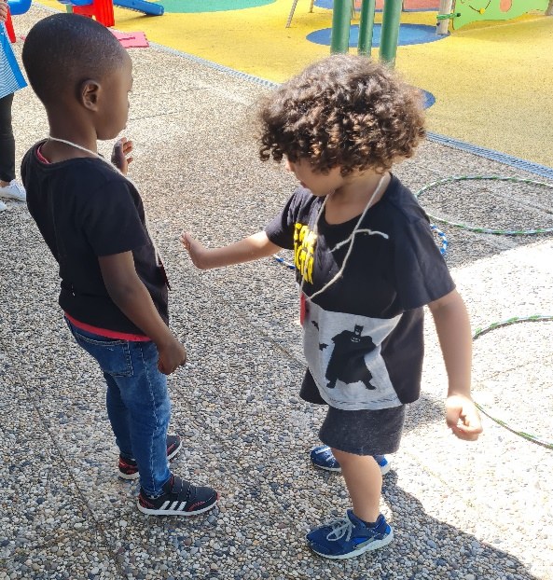
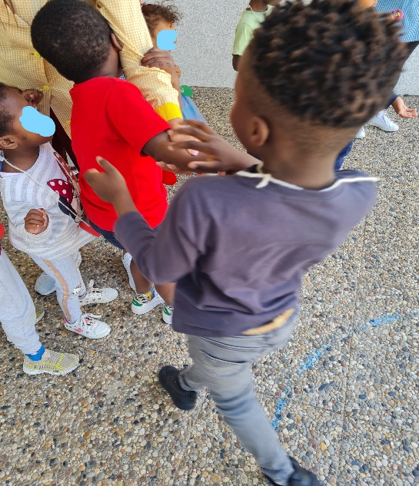
Figura 29- Evidência: Jogo das estafetas- 2ª sessão
Figura 30- Evidência: Crianças a baterem uma na outra- 2ª sessão

No terceiro e último dia deste jogo, que por acaso foi na mesma semana que a segunda sessão e última semana de estágio (grelha de observação- Apêndice Y) as crianças estavam mais entusiasmadas, interessadas e empenhadas, quiseram repetir o jogo inúmeras vezes, o que pode significar que perceberam o propósito do jogo, que tinham de trabalhar a cooperação para chegar a esse mesmo propósito e o seu autocontrolo, ou seja, controlar as suas emoções e comportamentos. Nenhuma das equipas fez batota, sempre que algum elemento de alguma equipa não fez um determinado percurso voltou atrás e fez esse mesmo percurso, de maneira a perceber todo o trajeto e quando o voltasse a fazer poder lembrar-se do mesmo. Um aspeto que foi comum nas três sessões foi o facto de algumas crianças fazerem o percurso muito devagar ou pararem a meio e distraírem-se com outras coisas, não tendo a perceção que quanto mais rápido forem, mais hipóteses têm de ganhar. Exemplo disso mesmo é a criança R que não estava a correr e parava a meio do jogo, logo a equipa em que esta estava perdia sempre, algo que as crianças da própria equipa repararam e como estratégia e para tirar as dúvidas a criança R foi para a outra equipa para confirmar se a equipa continuava a perder ou não, o que não aconteceu, a equipa ganhou e a equipa para onde a criança R foi começou a perder. Pelo simples facto de uma criança não estar interessada e empenhada no jogo prejudicou toda a equipa em que estava inserida e o mais surpreendente no grupo em geral foi que se aperceberam disso. (Apêndice Q: Narrativa Reflexiva da décima semana)
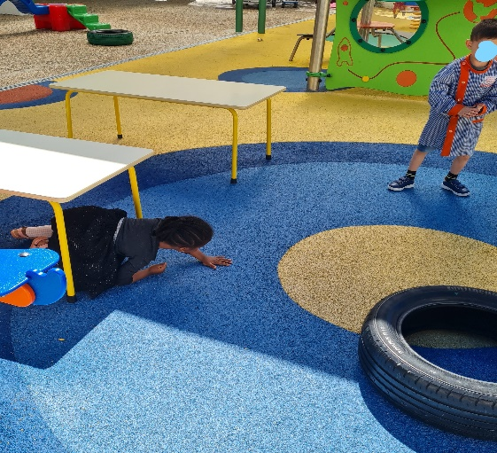
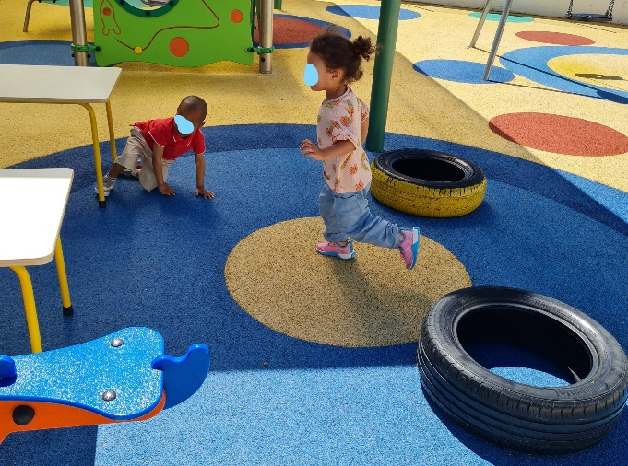
Figura 31- Evidência: Jogo das estafetas- 3ª sessão
Figura 32- Evidência: Jogo das estafetas- 3ª sessão

4.1.2. Discussão dos resultados das atividades - EPE

No que concerne aos objetivos traçados para esta investigação e como forma de recolher os dados para a mesma, foram implementadas várias atividades, indo ao encontro da problemática que deu origem à presente investigação, neste caso a forma como o método das FAS promove as competências sociais. Foram utilizadas diversas grelhas de observação que sustentaram os dados finais expostos no ponto da apresentação e análise de resultados.
Todas as atividades foram realizadas no espaço exterior, no recreio da escola, exceto um dia, em que estava a chover. Deste modo, não foi possível realizar esse jogo, pelo que foi realizado na sala. Post e Hohmann (2011) referem que “a zona exterior de recreio é um prolongamento importante do ambiente interior de exploração e de brincadeira.” (p. 161) Ao analisar o inquérito realizado aos encarregados de educação (apêndice E) percebeu-se que é muito importante a prática de atividades ao ar livre, assim como a prática de atividades motoras, sendo que a esta questão um dos encarregados de educação respondeu apenas importante, como podemos observar nos gráficos. (figuras 33 e 34)

Figura 34- Gráfico- Considera importante atividades motoras?
Figura 33- Gráfico- Considera importante atividades ao ar livre?
Para a execução do plano de ação, foi essencial analisar os comportamentos das crianças, tendo em atenção os objetivos definidos desta investigação e estimulando a cooperação, o espírito de equipa, a entreajuda, a empatia e o autocontrolo. Assim, relativamente às atividades implementadas, descritas e analisadas anteriormente, apurámos que as crianças tem constantes conflitos entre elas, pouca cooperação e partilha, mas que com este método das FAS foi possível trabalhar as várias áreas de conteúdo, como a linguagem oral e abordagem à escrita, a áreas de conhecimento do mundo, a área de formação pessoal e social e a área de expressão e comunicação, neste caso mais o domínio de educação física e como este potencia o desenvolvimento das competências sociais acima mencionadas. Segundo os inquéritos realizados aos encarregados de educação (apêndice E), instrumento relevante para esta investigação, foi possível perceber que metade deste consideram que os seus educandos interagem muito bem com outras crianças e a outra metade considera que interagem bem. (Figura 35- Gráfico). Também em relação à importância de as crianças superarem desafios, estes consideraram que era muito importante, devido ao facto de estes aumentarem a autoconfiança das crianças e também porque trabalha na relação com outras crianças.

Figura 35- Gráfico Como interage o seu educando com as outras crianças?

As atividades executadas foram ao encontro do mesmo, pois as crianças desenvolveram a parte motora através dos jogos realizados, da educação física e simultaneamente trabalharam e desenvolveram algumas competências socias integradas na área de formação pessoal e social. Na primeira entrevista realizada à educadora cooperante (Transcrição e análise da 1ª Entrevista à Educadora Cooperante- Apêndice Z), esta não conhecia o método das FAS e por isso não respondeu à pergunta de como este e as atividades motoras podiam contribuir para o desenvolvimento dessas competências, em contraste na segunda entrevista realizada à educador cooperante é possível aferir que esta tem uma opinião acerca deste mesmo objetivo, ou seja, os benefícios e contributos da educação física para a promoção das competências sociais.
“No meu entender tem vários porque em certos exercícios se não trabalharem em equipa, por exemplo, não conseguem atingir os objetivos propostos; outro, por exemplo, é a atitude positiva, o ser capaz de puxar os colegas.”
(Transcrição e análise da 2ª Entrevista à educadora cooperante, apêndice AA)
Através dos inquéritos aos encarregados de educação (apêndice E) também foi notória a importância que as atividades físicas/motoras têm nas crianças, algo que é relevante para a investigação, porque conseguimos perceber melhor as crianças. Quanto à questão se as atividades físicas tranquilizavam os seus educandos, quase todos responderam muito, à exceção de um que respondeu pouco. (Figura 36- Gráfico)

Figura 36- Gráfico As atividades físicas tranquilizam o seu educando/a

As atividades realizadas constituíram-se numa estratégia para a promoção do desenvolvimento das competências sociais, adaptadas ao método das FAS, pois estavam interligadas com os interesses e necessidades das crianças, o que permitiu que as crianças atinjam objetivos relativos aos diversos comportamentos, apesar de que nem todas as crianças evidenciaram melhorias significativas, ou só mostraram em alguns aspetos, o que naquele grupo é fulcral e importante. Estas atividades foram ao encontro das estratégias mencionadas pela educadora cooperante na primeira entrevista (Transcrição e análise da 1ª Entrevista à Educadora Cooperante- Apêndice Z) “Através de brincadeiras, jogos, diálogos e partilhas”. No final, na segunda entrevista (Transcrição e análise da 2ª Entrevista à educadora cooperante, apêndice AA) a educadora cooperante referiu que estas atividades:
“Desenvolveram algumas competências socias, sendo essas, a comunicação, o trabalho em equipa e a resolução de problemas e beneficiaram as crianças no âmbito do espírito de entre ajuda, vontade de contribuir para alcançar um objetivo comum e ajudando-as a encontrar soluções criativas para resolver imprevistos que iam surgindo.”
(Transcrição e análise da 2ª Entrevista à educadora cooperante, apêndice AA)
No inquérito realizado aos encarregados de educação (apêndice E), também foi possível constatar alguns aspetos relativos a competências sociais das crianças, com a questão sobre quais as situações em que os seus educandos fazem birra, em que as respostas foram distintas, uma criança é à entrada da escola, não quer deixar a mãe ir embora, outra é quando sente-se injustiçado, também é devido ao facto de ser contrariada, para comer na hora das refeições, quando quer alguma coisa e não a tem ou quer fazer alguma coisa e não pode e por fim também porque não deixam a criança jogar futebol. Através destas respostas foi possível perceber e observar certos comportamentos e atitudes destas crianças perante certas situações.
As Fun Activities in Sport potenciam a autorregulação das crianças e esta foi visível através da implementação das atividades anteriormente explicadas, onde as crianças podem experienciar e desenvolver estratégias para saberem lidar com a frustração e com os imprevistos que podem ocorrer, reconhecer os erros e procurar corrigi-los, refletir sobre a aprendizagem e sobre o que foi realizado, para descobrir o que correu bem e menos bem e como se pode melhorar. “Os/as educadores/as devem esclarecer as relações entre os comportamentos e as suas possíveis consequências, de forma a encorajar o controlo das tarefas por parte das crianças e a antecipação de consequências (Rosário et al., 2007). Na primeira entrevista a educadora cooperante (Transcrição e análise da 1ª Entrevista à Educadora Cooperante- Apêndice Z) referiu que: Ou seja, existem diversos fatores que podem não contribuir para a autorregulação das crianças, neste contexto não foi possível conseguir que todas as crianças desenvolvessem essa competência, algumas por motivos de poderem ter perturbação do espetro do autismo, algo que estas tem mais dificuldade e outras porque não são estimuladas e incentivadas a trabalhar essa mesma autorregulação. A autorregulação do comportamento caracteriza-se como a competência para regular emoções e comportamentos mediante estímulos positivos ou negativos, encontrando maneiras para lidar com sentimentos e regular emoções de modo produtivo e para os exprimir de forma apropriada. Envolve a capacidade para orientar ou alterar o foco da sua atenção, controlar respostas impulsivas e ajustar os comportamentos às expectativas dos outros e do contexto e alcançar objetivos (Linhares & Martins, 2015). Na opinião dos encarregados de educação explicita nos inquéritos realizados (apêndice E), relativamente ao facto de como os seus educandos lidam com a frustração, algumas crianças lidam muito bem, outras lidam bem e uma lida mal. (Figura 37- Gráfico). Ao analisar estas respostas, foi possível constatar que algumas destas por vezes não iam ao encontro do que foi possível observar ao longo deste estágio, pelo contrário, algumas crianças mostravam atitudes que demonstraram exatamente o oposto.
“Uma inibição um ambiente que se promova uma pouca autoestima é um deles ou existirem algumas patologias como o autismo, é outra, a existência de maus-tratos físicos e psicológicos, a vivencia de situações traumáticas, que podem bloquear a criança impedindo a de desenvolver adequadamente as suas competências sociais” (Transcrição e análise da 1ª Entrevista à educadora cooperante, apêndice Z)

Figura 37- Gráfico Considera que o seu educando/a lida bem com a frustração?

Em relação à questão de que se os educandos são batoteiros quando jogam, uma criança não é nada batoteira, duas são muito batoteiras e as outras são pouco batoteiras (Figura 38- Gráfico), algo que se verificou durante os jogos e foi analisado no ponto anterior, em que as crianças não mostraram indícios e serem batoteiras, simplesmente não cumpriam o proposto por falta de atenção.

Figura 38- O seu educando quando joga costuma ser batoteiro/a?
?

No seguimento desta questão surge outra, de como reage o seu educando quando perde, as respostas a esta questão foram de resposta aberta, logo surgiram respostas diferentes, como por exemplo, “não reage muito bem, pois não gosta de perder”, “reage mal”, “chora, mas passa logo, “começa a fazer birra e chora”. Também há respostas contrárias a estas, tais como, “quando perde faz tudo para recuperar” e também “se conforma que perdeu”. Ao analisar estas respostas consegue-se perceber que os encarregados de educação têm consciência de como são os seus educandos e como são as reações destes perante a derrota, o que permite depois, na prática observar se realmente as crianças tem essas reações.

4.2. Apresentação, análise e discussão dos resultados das atividades - 1ºCEB

- Segurança em Todo o Lado
Esta atividade e este tema da segurança rodoviária surgiu através da professora cooperante, pois foi pedido que este tema fosse abordado, ao qual foi decidido inserir no tema de investigação. Iniciou com uma conversa com os alunos, em que estes demonstraram algum conhecimento acerca do mesmo. Esta conversa começou com um questionamento relativamente à segurança rodoviária, se estas sabiam o que consistia, os cuidados a ter na estrada, quais as regras a respeitar quando se circula na estrada, quer enquanto peões, quer como condutores e assim surgiram algumas ideias dos alunos, mencionadas na seguinte nota de campo:
Nota de Campo- 9 de março 2023 |  | Descrição
Local | Sala de aula | Criança M- “Devemos atravessar na passadeira”  Criança C- “temos de olhar para os dois lados”  Criança G- “Temos de parar no sinal vermelho”  Criança D- “O semáforo tem três cores”  Criança E- “Os peões passam na cor verde e para os carros está vermelho”
Atividade | Segurança em todo o lado
Categoria | Segurança Rodoviária

Figura 39- Evidência - Nota de Campo- 9 de março 2023
A atividade consiste (Apêndice BB) no jogo da segurança em todo o lado, em que o propósito era trabalhar e perceber se os alunos tinham compreendido e conseguiam pôr em prática o que aprenderam e simultaneamente trabalhar a competência social da cooperação entre as crianças, sustentado mais na área da educação física, nomeadamente no método das Fun Activities in Sport, pois desenvolver atividades de educação física dão oportunidades às crianças de ganhar destrezas motoras, hábitos e atitudes que as tornarão seres ativos, aptos, participativos e cidadãos conscientes e informados. No jogo as crianças, umas faziam de peões, outras de carros e outras de semáforos e iam percorrendo um percurso respeitando as regras de segurança e rodoviárias, como os sinais de verde, vermelho e amarelo para os carros e verde e vermelho para os peões. Os alunos que faziam de carros iam com uns arcos para garantir a distância de segurança entre carros, os peões ao longo do passeio tinham de saltar a pés juntos nos arcos e também ao pé-coxinho e os semáforos tinham de estar coordenados relativamente aos sinais, se um tivesse vermelho para os carros o outro. Todos os alunos mostraram-se entusiasmados e expectantes sobre o que iriam fazer, pois alguns dos alunos assistiram à porta do ginásio à preparação da mesma na hora do intervalo ganhando curiosidade pelo que iriam fazer. O aluno GR questionou logo assim que acabou o intervalo e entrámos na sala “Para que vão servir as garrafas de plástico que estavam no chão?”
A escolha das posições de cada um no percurso foi feita pelos adultos, para não haver qualquer confusão, mas ia sendo trocado ao longo da atividade para que todos pudessem fazer de carros, peões e semáforos e experienciar todas as situações e pôr em prática o que aprenderam. No decorrer da atividade algumas crianças não estavam concentradas e atentas, estavam constantemente a conversar e a brincar, outras iam fazendo o jogo com algumas distrações, tendo de ser chamadas a atenção, pois não estavam a ver o sinal que o colega estava a mostrar, acabando por mostrar a mesma cor quer para os carros, quer para os peões. Uma das alunas no decorrer da atividade empurrou outra porque passou à frente na fila no percurso, apesar de estas duas alunas por vezes desentendem-se. Também houve algum espírito de entreajuda entre os alunos, quando alguma não sabia ou tinha dúvida nos sinais estes ajudavam, simplesmente porque queriam ajudar e também para mostrarem que sabiam. (Apêndice CC- grelha de observação)
No geral os alunos gostaram, a maioria estava entusiasmada e interessada, outros não mostraram qualquer tipo de reação, mas tem de trabalhar mais a cooperação e a concentração, são as dificuldades mais observáveis e visíveis, para além de pequenos conflitos entre alguns alunos e pequenas picardias. Este feedback dos alunos permitiu perceber que este tipo de jogos motiva e cativa os alunos a querer aprender e a saber mais e permite pôr em prática trabalhar conteúdos de uma forma mais lúdica e de acordo com a realidade e de uma forma saudável ao praticar atividade física. (Apêndice DD: Narrativa Reflexiva da décima sexta semana).
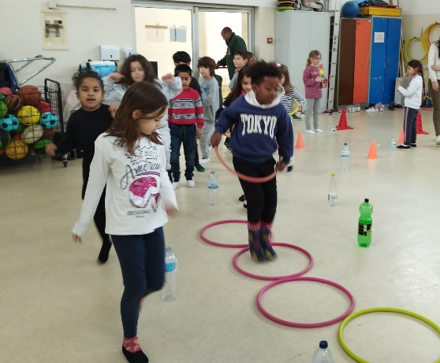
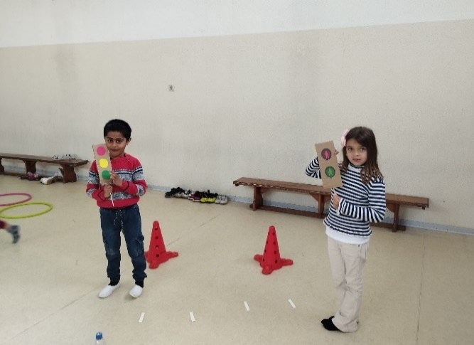
Figura 41- Evidência: Carros e Peões
Figura 40- Evidência: Semáforos
- Vamos formar palavras
A atividade (apêndice EE) tem início com a divisão das equipas e posteriormente a explicação da mesma e as regras. De seguida colocar cada equipa em fila alinhados uns com os outros e um elemento junto de uma mesa com as sílabas.
O jogo começa com o primeiro elemento da equipa, que está junto da mesa onde estão diversas sílabas, este escolhe uma sílaba e passa por baixo das pernas para o colega que está a seguir e assim sucessivamente, quando chegar ao último este coloca a silaba em cima de uma mesa, com o objetivo de irem formando palavras com as sílabas que forem passando. Depois o percurso é o mesmo, mas passam o objeto por cima da cabeça, depois pelo lado direito e por fim pelo lado esquerdo.
No final são vistas as palavras formadas, se estão corretas ou não e fazer um balanço da atividade.
Esta atividade foi realizada em três sessões, para observar se havia algumas alterações nos comportamentos das crianças e mudanças ao nível das competências sociais, nomeadamente a cooperação.
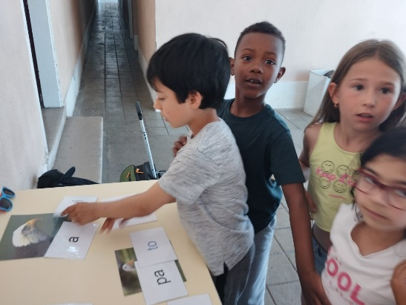
A organização dos alunos por equipas foi feita pelos adultos, para que houvesse alunos que pudessem ajudar as que tinham mais dificuldades e ficar equilibrado. Durante a atividade alguns alunos estavam totalmente desconcentrados e desatentos, estavam insistentemente a conversar e a brincar, enquanto outros iam jogavam com algumas desatenções, tendo de ser chamadas a atenção, pois não estavam atentos aos colegas e não viam a sílaba a chegar ao ser redor, tendo de voltar ao início sempre que falhava algum colega ou não passassem da maneira correta. Através de uma grelha de observação (Apêndice FF) pode verificar-se que certas crianças durante a atividade reclamavam umas com as outras, ou porque passavam à frente na fila ou porque estavam a errar nas sílabas que estavam a trazer, o que mostra pouco espírito de equipa e entreajuda. A maioria dos alunos não espera pela sua vez para comunicar, falam todos uns por cima dos outros, fazem acusações uns aos outros mesmo sem saber quem foi que se enganou ou estava atento ao jogo, por vezes não respeitam as regras do jogo, pois não estiveram atentos e depois não sabem fazer. Mais para o final do jogo já houve algum espírito de entreajuda entre os alunos, quando alguma não sabia qual a sílaba a colocar em alguma palavra, todos os elementos da equipa diziam qual era e qual o sítio certo para a colocar, pois perceberam que tinham todos o mesmo objetivo e que se ajudassem uns outros conseguiam chegar a esse mesmo objetivo mais facilmente, pondo alguns conflitos de parte. (Apêndice GG: Narrativa Reflexiva da vigésima primeira semana)
Figura 43- Passagem das sílabas (1ª Sessão)
Figura 42- Passagem das sílabas (1ª Sessão)
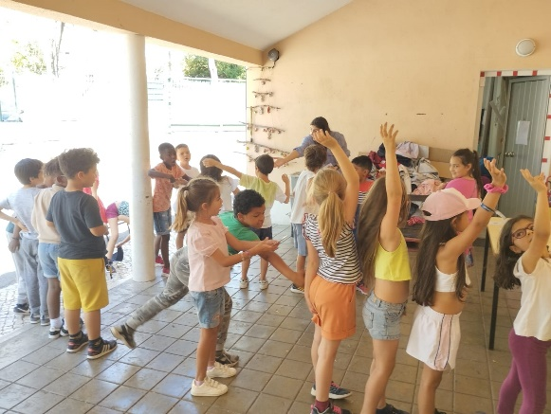
Nota de Campo- 19 de abril 2023 |  | Descrição
Local | Espaço exterior | A criança L a chorar vem ter comigo e eu pergunto: “o que se passa?” Ao que a criança L me responde. “fomos os últimos a acabar por causa da A e da LA”, ao qual eu pergunto: “Porquê? Isto não era um jogo de ganhar ou perder”  A criança L diz:” porque as sílabas não estavam a passar por elas e voltávamos sempre ao início”
Atividade | Vamos formar palavras
Categoria | Relação criança- criança
Figura 44- Evidência - Nota de Campo- 19 de abril 2023
Na segunda sessão (grelha de observação- Apêndice HH) continuavam desconcentrados, tal como na primeira vez que jogaram o jogo, com pouca atenção ao jogo, estavam na brincadeira e distraídos, logo quando iam buscar as sílabas já nem se lembravam das imagens que a equipa tinha e as respetivas palavras. Dentro de cada equipa houve alunos que começaram a reclamar com os colegas por saírem da fila ou por não acertarem na sílaba, começando a gritar uns com os outros e a criar alguns conflitos, o que dificulta depois na realização do jogo, pois não sabem a forma como devem passar as sílabas, pois a determinada altura troca-se a maneira de passar essas mesmas sílabas. No entanto houve alunos que cooperaram uns com os outros e acabavam por ir ajudar o colega na colocação da sílaba na imagem respetiva, o que mostra que quando tem vontade e o querem fazer conseguem ajudar os outros e trabalhar em conjunto. (Apêndice II: Narrativa Reflexiva da vigésima quarta)
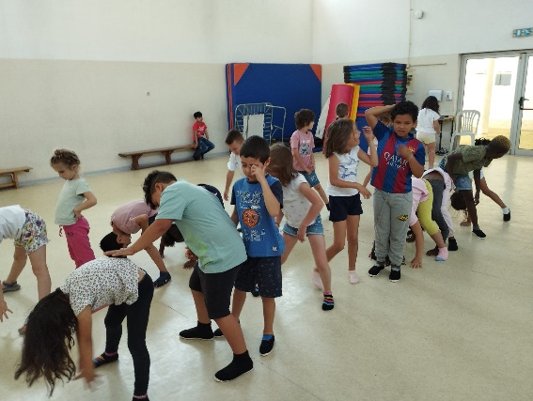
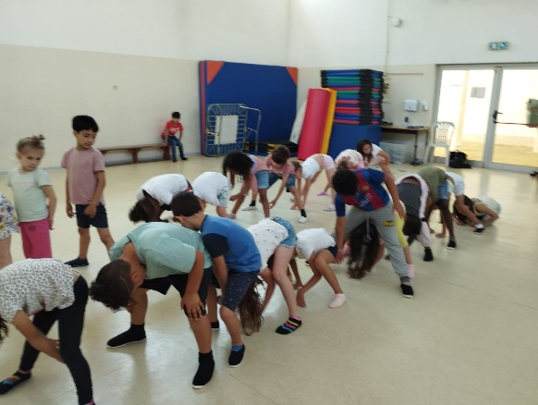
Figura 46- Passagem das sílabas (2ª Sessão)
Ao nível da cooperação alguns alunos perceberam com mais clareza que conseguiam chegar à imagem mais facilmente passando as sílabas por todos os elementos da equipa e falando calmamente uns com os outros.
Narrativa Reflexiva- Vigésima quarta
Figura 45- Passagem das sílabas (2ª Sessão)

Na terceira e última sessão foram dois alunos a escolherem as equipas, cada um foi escolhendo um a um, foi curioso e interessante observar como é que estes faziam essa escolha, se escolhiam com quem se davam melhor, se escolhiam por achar que estes eram uma mais-valia, ou seja, se era bom para a equipa ganhar, ou se simplesmente escolhiam ao acaso, só por escolher. Posteriormente foi pedido que cada equipa escolhesse um nome para a mesma e um porta-voz, algo que gerou alguma confusão, pois não conseguiam chegar a nenhum consenso, querendo todos ser porta-voz, não tendo a capacidade de tomar uma decisão, tivemos de explicar que tinham de fazer uma votação e o que tivesse mais votos seria o porta-voz. Após algum tempo conseguiram eleger o porta-voz e o nome da equipa, ficando todos contentes com os mesmos. Existiram alguns retrocessos em algumas crianças (grelha de observação- Apêndice JJ), tais como o facto de não estarem concentrados e empenhados, estarem constantemente na brincadeira, na qual resultou a falta de espírito de entreajuda, cooperação e não estarem atentos às informações acerca do jogo, o que levou a que voltassem quase sempre ao início da fila. Após serem chamados a atenção e ganharem a perceção de que o jogo não estava a correr bem, os alunos começaram a prestar atenção e a empenharem-se na atividade para a concluir com sucesso. O facto de já terem jogado este jogo duas vezes, possibilitou que estas ganhassem alguma consciência do que tinham de fazer, apesar de a maior parte das crianças continuar desatenta e desconcentrada, tendo de ser chamadas a atenção, curiosamente por vezes dos próprios colegas de equipa. Por outro lado, podiam já não estar motivados por precisamente já terem jogado o jogo duas vezes, podendo perder o interesse. Nesta última sessão também foi possível observar que certos alunos já conseguiram esperar pela sua vez para falar e conseguiram ouvir os colegas, algo que não aconteceu nas outras duas sessões. (Apêndice KK: Narrativa Reflexiva da vigésima sexta semana)
Figura 47- Evidência - Nota de Campo- 26 de maio 2023

Nota de Campo- 26 de maio 2023 |  | Descrição
Local | Ginásio | A criança M pediu aos colegas: “estejam direitos na fila e com atenção, temos que dar espaço entre nós para conseguirmos passar as sílabas”,  A criança L diz:” sim para não voltarmos sempre ao início”
Atividade | Vamos formar palavras
Categoria | Relação criança- criança

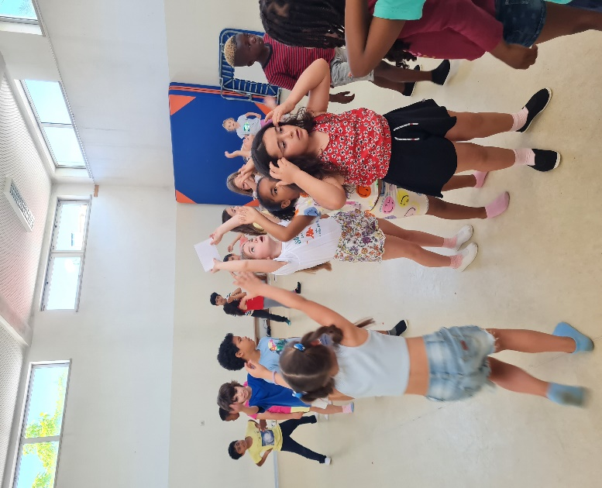
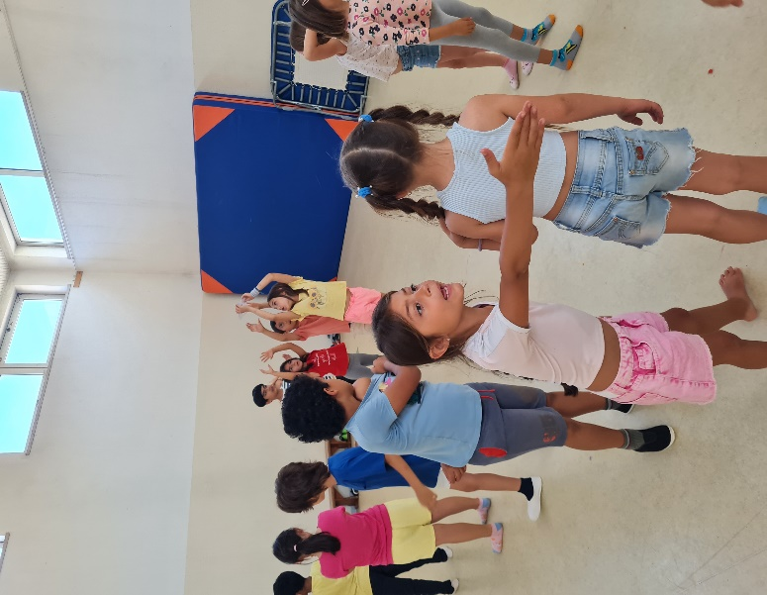

Figura 49- Passagem das sílabas (3ª Sessão)
Figura 48- Passagem das sílabas (3ª Sessão)

- Ajuda e Resolve
A atividade (apêndice LL) teve início com a divisão das crianças em pares, de seguida uma explicação da mesma e como se deve realizar a atividade.
Coloca-se alguns obstáculos (subir a uma cadeira, contornar garrafas e passar por baixo de uma mesa) e com a ajuda dos colegas as crianças têm de conseguir ultrapassá-los com os olhos vendados e de seguida estão várias adições e subtrações e o aluno tem de escolher sem ver um número com a ajuda do colega, que seja o resultado de uma dessas adições ou subtrações. Esta atividade foi realizada em três sessões, para observar se havia algumas alterações nos comportamentos das crianças e mudanças ao nível das competências sociais, nomeadamente a empatia.
Na primeira sessão após a explicação deste jogo os alunos mostraram entusiasmo pelo mesmo, mas após ter começado o jogo, estes não estavam a realizar como tinha sido explicado, pois estavam desatentos e depois estavam simplesmente a puxar o outro sem ter qualquer comunicação e tentativa de ajuda, estavam literalmente a arrastar a outra criança, sendo que foi necessário explicar novamente que este não era o propósito do jogo, mas sim colocarem-se no lugar do outro, como se não vissem e darem as melhores indicações ao outro, como por exemplo, segue em frente, levanta a perna para subir o banco, baixa-te e baixa a cabeça, anda mais para o lado, etc. Houve ligeiras melhorias, só alguns alunos disseram alguma coisa ao colega para este conseguir ultrapassar os obstáculos, outros mesmo assim foi com a nossa ajuda, o que mostra mais uma vez a falta de concentração e atenção, pois já estavam a começar a brincar uns com os outros, podendo levar a que algum colega caísse e se magoasse. (grelha de observação- Apêndice MM) As crianças não entenderam o conceito de empatia, nem no que este consistia, ou seja que era colocarem-se no lugar do outro, neste caso de uma pessoa cega, mas ainda ia haver mais duas sessões deste jogo e poderiam perceber melhor. (Apêndice NN: Narrativa Reflexiva da vigésima segunda semana)
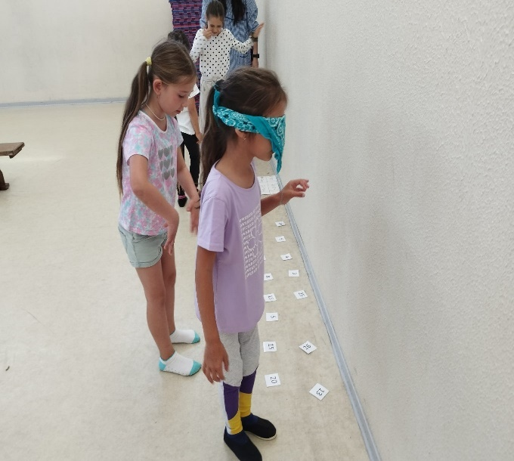
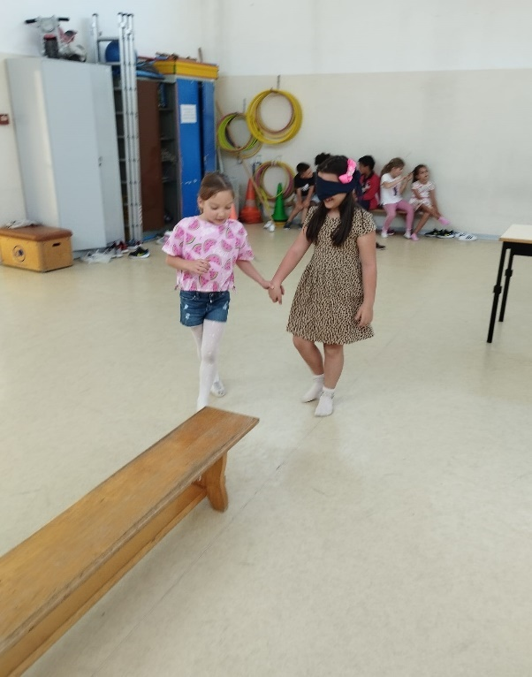
Figura 51- Evidência: Ajudar o colega a resolver a adição ou subtração (1ªsessão)
Figura 50- Evidência: Ajudar o colega a subir o banco (1ªsessão)

Nota de Campo- 26 de abril 2023 |  | Descrição
Local | Ginásio | A criança DI estava com receio andar com os olhos vendados “Posso tirar a venda?” disse a criança DI, pois não estava a sentir confiança na criança D, que não lhe estava a transmitir segurança e as indicações que dava não eram as mais indicadas, ao que a D responde “anda lá, podes andar”. A criança DI ficou reticente, mas acabou por continuar.
Atividade | Ajuda e Resolve
Categoria | Interação criança- criança
Figura 52- Evidência - Nota de Campo- 26 de abril 2023

Na segunda sessão (grelha de observação- Apêndice OO), os alunos ainda não comunicavam com os colegas, ou comunicavam muito pouco, não estavam a conseguir transmitir as informações de forma clara aos colegas, pois só estavam, como na primeira sessão a puxar e empurrar para ultrapassar os desafios, algo que provocou alguma desconfiança uns nos outros, pois como os que estavam vendados não estavam a ver nada e não tinham muitas indicações acabavam por ter receio em prosseguir o caminho, como foi o caso de uma aluna que estava com receio de avançar quando chegou à parte de subir ao banco, logo foi necessária uma intervenção do adulto, para que esta continuasse sem medo e receio de cair. Mesmo não comunicando da melhor maneira os alunos mostraram mais espírito de ajuda com os colegas e cooperação e começaram a ganhar empatia pelo outro, visto que sentiram a sensação que é quando chegava a vez de estes estarem de olhos vendados e sem qualquer ajuda e aí perceberam que tinham de ser mais explícitos e começaram a perceber as dificuldades que uma pessoa invisual enfrenta no dia a dia. Também foi notório outro facto, que foi o de alunos apontarem para os objetos ou sítios que os alunos que estavam vendados tinham de ir ou buscar, algo que as outras crianças não viam por estarem vendadas, mas quem estava a dar as indicações não percebia e compreendia e que tinha de verbalizar para que o outro entendesse. (Apêndice II: Narrativa Reflexiva da vigésima quarta semana)

Nota de Campo- 11 de maio 2023 |  | Descrição
Local | Ginásio | A criança G estava a dar indicações à criança C e disse: “vai para ali” ao que a criança C responde: “para onde não estou a ver”. A criança G percebe que tem de explicar para onde quer que a criança C tem de ir.  Para esta criança é intuitivo e espontâneo dizer para onde é que a colega tem de ir, esquecendo-se que esta não está a ver.
Atividade | Ajuda e Resolve
Categoria | Interação criança- criança
Figura 53- Evidência - Nota de Campo- 11 de maio 2023

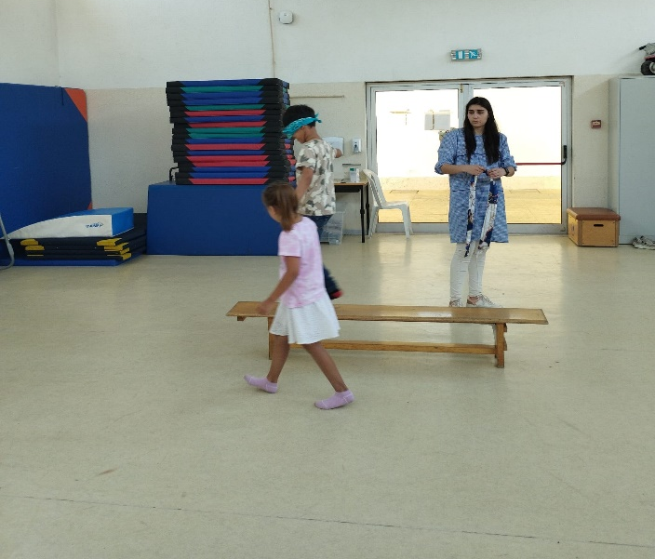
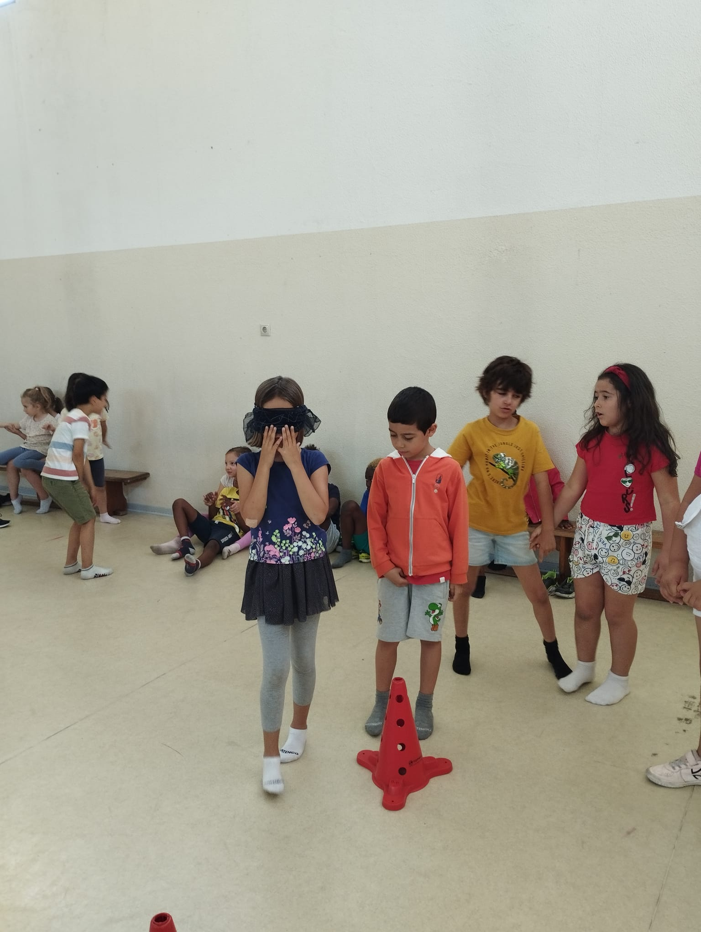
Figura 55- Evidência: Dar indicações ao colega (2ªsessão)
Figura 54- Evidência: Dar indicações ao colega (2ªsessão)

Na terceira sessão. a atividade foi realizada no espaço exterior, ou seja, no pátio da escola, pois o ginásio estava ocupado, houve algumas adaptações relativamente aos obstáculos, em vez do banco e da mesa utilizámos as árvores. As duplas de alunos para a realização do jogo foram escolhidas com o intuito de dar a oportunidade aos que interagiam menos de comunicar e interagir mais, para que desenvolvessem essas mesmas competências. Esta estratégia funcionou, algumas crianças conseguiram dar bem as indicações e conseguiram expressar-se de uma forma simples e clara para que o outro entendesse, algo que foi muito surpreendente, principalmente no aluno que não tem o português como língua materna, conseguiu explicar tudo em português, tendo alguma ajuda em determinadas situações, mas foi bastante positivo ver a forma como este se esforçou e a sua evolução. (grelha de observação- Apêndice PP).
Neste dia também não houve nenhum conflito, houve cooperação e espírito de entreajuda uns com os outros, já estavam mais concentradas e atentas ao que estavam a fazer, pois no espaço exterior tinham de ter mais cuidado para a segurança de todos e conseguiram perceber melhor o que era pretendido e o que era a empatia pelo outro, pois foi feita uma reflexão no final e alguns alunos referiram o que era, o que falhou nas três sessões, o que podia ter corrido melhor e se houve alguma evolução de umas sessões para as outras. (Apêndice QQ: Narrativa Reflexiva da vigésima sétima semana)
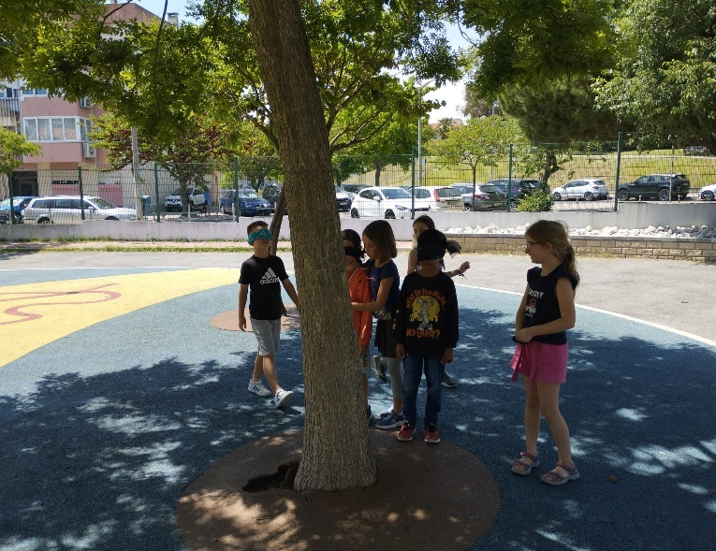
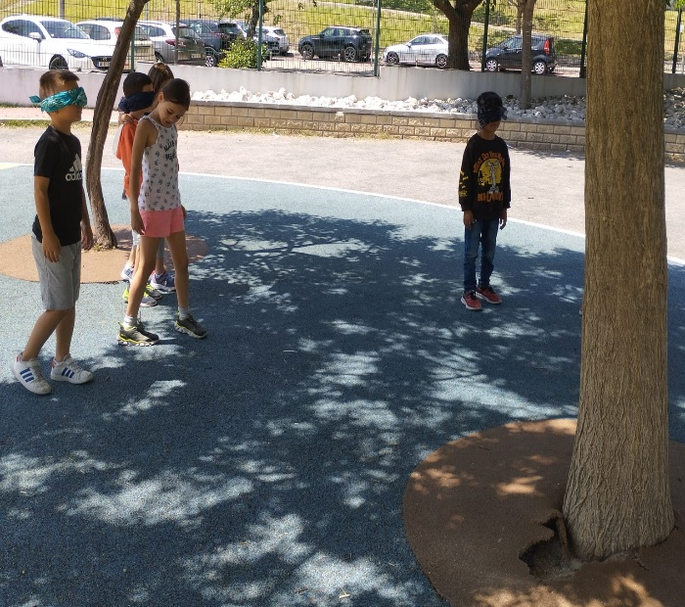
Figura 57- Evidência: Dar indicações ao colega (3ªsessão)
Figura 56- Evidência: Dar indicações ao colega (3ªsessão)

- Joga e Descobre
A atividade (Apêndice RR) foi realizada também em três sessões e iniciou-se com a divisão das crianças em equipas, de seguida uma explicação da mesma e como se deve realizar a atividade. Esta atividade consistiu numa estafeta, com o intuito de as crianças trabalharem em equipa, ver se geram conflitos, trabalhar a autorregulação e também perceber se as crianças faziam batota ou não, cumprindo o percurso definido sem aldrabar pelo meio do percurso, ou seja, fazer só metade ou não fazer.
Foram colocados arcos no chão para as crianças saltarem a pés juntos e depois uma garrafa de plástico para as crianças contornarem, de seguida tinham de colocar em arcos números pares ou números ímpares de acordo com o que tinha calhado a cada equipa e depois dirigirem-se para o colega de equipa e baterem na mão do mesmo e só aí é que esse colega podia avançar e assim sucessivamente. Ganhou a equipa que conseguiu com que todos os elementos da equipa tenham feito o percurso e verificou-se se os números estavam corretos ou incorretos.
No final foi feito um balanço e reflexão sobre a atividade e os momentos que ocorreram durante a mesma.
Na primeira sessão (grelha de observação- Apêndice SS) duas alunas (criança C e M) desentenderam-se e a empurraram-se uma à outra por querem estar ambas em primeiro lugar na fila da sua equipa para iniciarem o jogo. Foram separadas e fez-se com que estas percebessem que não interessa quem está no início da fila, pois todos vão jogar e participar, mas estas duas alunas são muito competitivas e só querem ganhar. (figura 59). Alguns alunos fizeram batota e não realizaram o que era para fazer de forma correta e que era suposto fazer, mas não foi com essa intenção, ou seja, não cumpriram por tal como nos outros jogos estarem desatentos e desconcentrados, logo tinham de voltar atras e fazer corretamente, acabando por perder tempo para a equipa.
Outro aspeto observado foi o facto de os alunos terem a noção e repararem qual foi a equipa que ganhou, começando logo a festejar e a saltar de felicidade. Alguns alunos da equipa vencedora começaram a rir e a gozar com a outra equipa por ter perdido, o que levou os da equipa adversária a reagirem mal, começando a discutir, o que permitiu observar que estes não tiveram autocontrolo e reagiram às provocações dos colegas. Durante a atividade existiram alguns conflitos, alguns alunos estavam a provocar os outros elementos da equipa, por estarem à frente no jogo e outros estavam a passar à frente dos colegas da própria equipa, por quererem jogar primeiro, prejudicando assim a dinâmica da atividade e até a própria equipa, pois não havia cooperação, perdiam tempo, logo podiam não conseguir ganhar o jogo. (Apêndice NN: Narrativa Reflexiva da vigésima segunda semana)
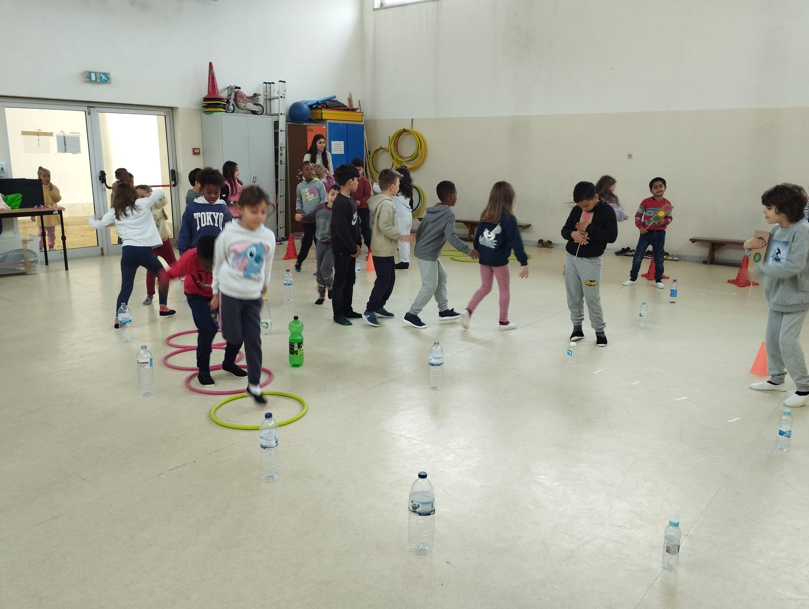
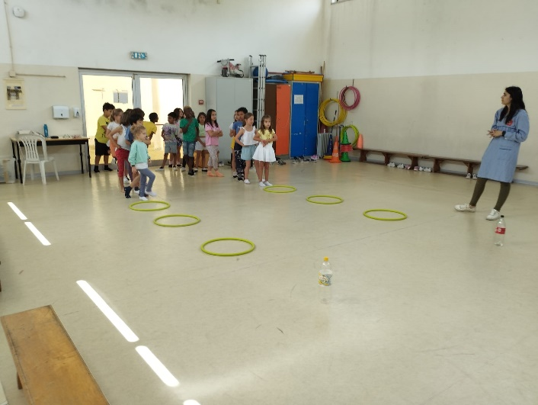
Figura 59- Evidência: Joga e Descobre- 1ª sessão
Figura 58- Evidência: Joga e Descobre- 1ª sessão

Nota de Campo- 27 de abril 2023 |  | Descrição
Local | Ginásio | A criança M empurrou a Criança C e disse: “sai daqui eu sou à frente”, não controlando a sua irritação. A criança C, que era da mesma equipa caiu e respondeu “eu é que estava aqui, não eras tu” e começaram a discutir porque queriam os dois ficar em primeiro na fila para jogar.
Atividade | Joga e Descobre
Categoria | Relação criança- criança
Figura 60- Evidência - Nota de Campo- 27 de abril 2023

Na segunda sessão através da grelha de observação (Apêndice TT) as alunas que na primeira sessão tinham-se empurrado uma à outra, tendo ficado na mesma equipa novamente propositadamente para ver como reagiam uma com a outra, mas neste dia já não o fizeram é possível ver que a maioria dos alunos tentava ajudar os colegas, ou seja, tinham a iniciativa em dizer ao colega para não se esquecer o que era para fazer e como era, pois, alguns já não sabiam, pois estavam sempre na brincadeira e desatentos, por vezes nem davam conta que vinha o colega bater na mão para seguir o jogo. Mostraram espírito de equipa, torceram uns pelos outros e esforçaram-se para a equipa ganhar, ajudavam os colegas com os números quando estes tinham dúvidas, evidenciando que tem alguma competitividade entre eles, mas depois não conseguem gerir muito bem o facto de não ganharem e lidar com a derrota e não percebem o porquê, ou seja, que depende delas próprias para o conseguirem.
Neste dia não houve nenhum conflito, algo que ainda não tinha acontecido, o que pode ser um sinal de que perceberam e compreenderam que não devem discutir, nem empurrar, porque isso não leva a lado nenhum e só as prejudica e acaba por prejudicar os outros e que em união e trabalho em equipa conseguem mais facilmente alcançar os objetivos. (Apêndice KK: Narrativa Reflexiva da vigésima sexta semana)
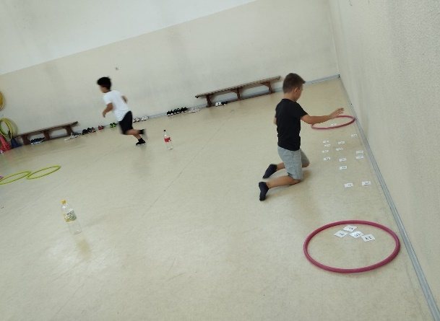
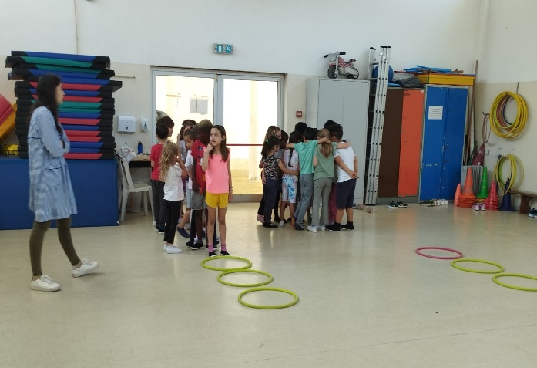
Figura 62- Evidência: Joga e Descobre- 2ª sessão
Figura 61- Evidência: Joga e Descobre- 2ª sessão
No terceiro e último dia deste jogo (grelha de observação- Apêndice UU) os alunos estavam mais agitados, desconcentrados e desatentos em relação aos outros dias, estavam constantemente na brincadeira, um pouco desligados do jogo, apesar de neste dia terem sido eles as escolher as equipas, o que pode ser um fator desta azáfama. No decorrer do jogo começaram a mostrar entusiasmo, interesse e empenho, quiseram repetir o jogo, o que pode significar que estavam felizes com a escolha dos elementos da sua equipa e estavam a sentir-se bem e confiantes, percebendo que tinham de trabalhar em equipa, cooperar uns com os outros para chegar à vitória, trabalharam o autocontrolo, ou seja, a controlar as suas emoções e comportamentos, não reagindo a provocações. Nenhuma das equipas fez batota, todos fizeram de forma correta o percurso e sempre que algum elemento de alguma equipa não se lembrasse, os colegas relembravam. Um aspeto que foi comum nas três sessões foi o facto de alguns alunos não fazerem o percurso rapidamente e irem quase a andar, o que pode levar à conclusão de que estes não são muito competitivos, não estão interessados e empenhados ou que não gostam simplesmente de jogar, não tendo a perceção que quanto mais rápido forem, mais hipóteses têm de ganhar. (Apêndice QQ: Narrativa Reflexiva da vigésima sétima semana)

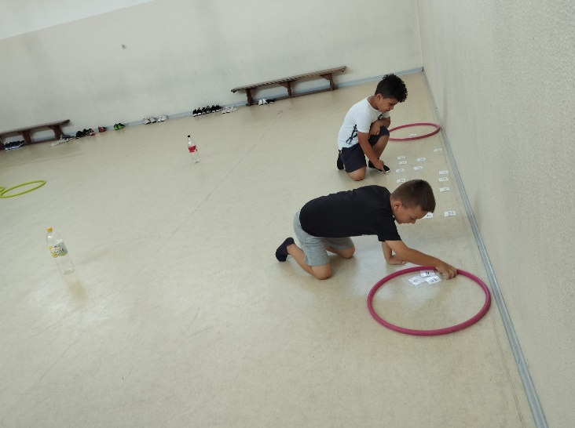
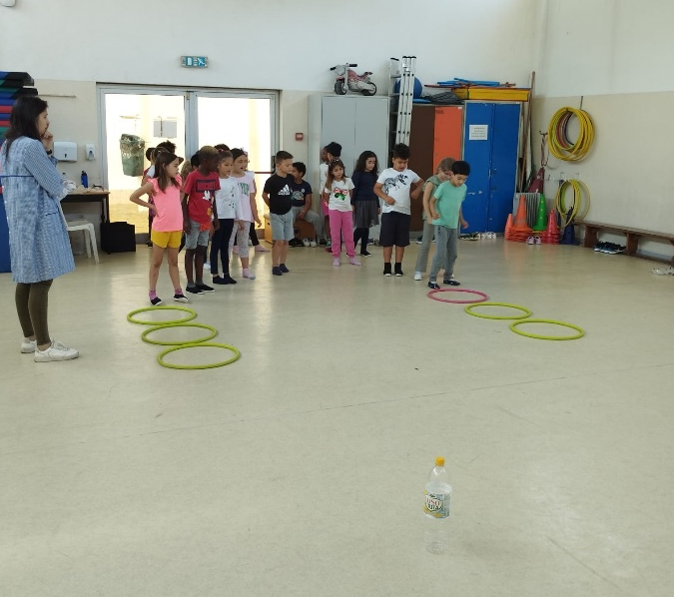
Em suma em todas as atividades houve retrocessos e melhorias ao longo das mesmas, foi notória a melhoria dos comportamentos dos alunos, ou seja, estas foram importantes e significativas no trabalho das competências sociais, principalmente a interação entre os pares, a cooperação e o trabalho em equipa.
Figura 64- Evidência: Joga e Descobre- 3ª sessão
Figura 63- Evidência: Joga e Descobre- 3ª sessão

4.2.1. Discussão dos resultados das atividades – 1ºCEB

No que diz respeito aos objetivos traçados para esta investigação e como forma de recolher os dados para a mesma, foram implementadas várias atividades, em que três delas foram iguais às do pré-escolar, adaptadas ao 1º ciclo, indo ao encontro da problemática que deu origem à presente investigação, neste caso a forma como o método das FAS promove as competências sociais. Foram utilizadas diversas grelhas de observação que sustentaram os dados finais expostos no ponto da apresentação e análise de resultados.
Ao analisar o inquérito feito aos encarregados de educação (apêndice E) percebemos que é muito importante a prática de atividades ao ar livre, assim como a prática de atividades motoras, sendo que a estas questões apenas três dos encarregados de educação respondeu apenas importante, como podemos observar nos gráficos. (figuras 65 e 66)

Figura 65- Gráfico- Considera importante atividades ao ar livre?

Figura 66- Gráfico- Considera importante atividades motoras?
Nesta valência de 1º ciclo também foram realizados inquéritos às crianças (Apêndice VV) para complementar a recolha e análise dos dados referentes a esta investigação e aos seus objetivos, assim tal como os encarregados de educação, estes referem que é muito importante a prática de atividades ao ar livre, em que apenas dois alunos responderam que não, assim como a prática de educação física, sendo que a esta questão treze alunos responderam muito importante, dez alunos responderam apenas importante e um pouco importante, como podemos observar nos gráficos. (figuras 67 e 68).

Figura 67- Gráfico- Consideras importante atividades ao ar livre?

Figura 68- Gráfico- Consideras importante a prática de educação física?

Para a execução do plano de ação, foi fundamental analisar os comportamentos dos alunos, tendo em atenção os objetivos definidos desta investigação e estimulando a cooperação, o espírito de equipa, a entreajuda, a empatia e o autocontrolo. Assim relativamente às atividades implementadas, descritas e analisadas anteriormente, apurámos que as crianças têm constantes conflitos entre elas, pouca cooperação e espírito de equipa, mas que com este método das FAS foi possível trabalhar as várias componentes do currículo, como o português, o estudo do meio, a matemática, a cidadania e desenvolvimento e a educação física e como esta potencia o desenvolvimento das competências sociais acima mencionadas. Segundo os inquéritos realizados aos encarregados de educação (apêndice E), instrumento relevante para esta investigação, percebeu-se que metade destes consideram que os seus educados interagem muito bem com outras crianças e a outra metade considera que interagem bem. (Figura 69- Gráfico). Comparativamente aos inquéritos efetuados aos alunos (Apêndice VV), concluiu-se que a maioria respondeu que interagia bem com os outros alunos e apenas sete responderam que interagiam muito bem, havendo uma maior discrepância relativamente aos encarregados de educação. (Figura 70- Gráfico) Também em relação à importância de as crianças superarem desafios, os encarregados de educação consideraram que era muito importante, devido ao facto de estes aumentarem a autoconfiança dos alunos, os alunos ganharem resiliência e capacidade de resolução de problemas, prepará-los para os desafios do futuro e não ter “medo” perante novos desafios e também porque ajudam a lidar com a frustração e a gerir os sentimentos. Quanto aos alunos estes na sua maioria responderam que era muito importante superar desafios (16 alunos) e oito responderam que era importante. (Figura 71- Gráfico)

Figura 69- Gráfico- Como interage o seu educando com as outras crianças?

Figura 70- Gráfico- Como interages com as outras crianças?

Figura 71- Gráfico- Qual a importância de superares desafios?

Os alunos desenvolveram a parte motora a partir dos jogos efetuados, da educação física e simultaneamente trabalharam e desenvolveram algumas competências sociais. Na primeira entrevista realizada à professora cooperante (Transcrição e análise da 1ª Entrevista à professora cooperante- Apêndice WW), esta já conhecia o método das FAS e por isso respondeu à pergunta de como este e as atividades motoras podiam contribuir para o desenvolvimento dessas competências, sendo que na segunda entrevista realizada à professora cooperante é possível aferir o reforço que esta tem na opinião acerca deste mesmo objetivo, ou seja, os benefícios e contributos da educação física para a promoção das competências sociais “A Educação Física contribui para o desenvolvimento do trabalho em equipa, da saúde física e emocional das crianças.” (Transcrição e análise da 2ª Entrevista à professora cooperante, apêndice XX). Através dos inquéritos aos encarregados de educação (apêndice E) também foi visível a relevância que as atividades físicas/motoras têm nos alunos, algo que é pertinente para a investigação, pois conseguiu-se compreender melhor os alunos. Quanto à questão se as atividades físicas tranquilizavam os seus educandos, a maioria respondeu muito, à exceção de cinco que responderam pouco. (Figura 72- Gráfico) Em concordância com as respostas dos encarregados de educação, os alunos na sua maioria também responderam que as atividades físicas os tranquilizavam muito, sendo que quatro responderam pouco e ao contrário do que foi possível observar nos inquéritos dos encarregados de educação, um aluno respondeu nada, ou seja, que as atividades físicas não o tranquilizavam. (Figura 73- Gráfico)

Figura 72- Gráfico- As atividades físicas tranquilizam o seu educando/a?

Figura 73- Gráfico- As atividades físicas tranquilizam-te?

As atividades realizadas constituíram-se numa estratégia para a promoção do desenvolvimento das competências sociais, adaptadas ao método das FAS, pois estavam interligadas com os interesses e necessidades dos alunos, o que permitiu trabalhar as lacunas relativas aos diferentes comportamentos, apesar de que nem todos os alunos evidenciaram melhorias significativas, ou só mostraram em alguns aspetos. Estas atividades foram ao encontro das estratégias mencionadas pela professora cooperante na primeira entrevista (Transcrição e análise da 1ª Entrevista à professora cooperante- Apêndice WW) “ambiente inclusivo e acolhedor, incentivar projetos que estimulem a cooperação, a interação, a empatia, a compreensão mútua, a resolução de conflitos, a compreensão e a gestão de emoções”. No final, na segunda entrevista (Transcrição e análise da 2ª Entrevista à professora cooperante, apêndice XX) a educadora cooperante referiu que estas atividades “As atividades que foram realizadas potenciaram o trabalho em equipa que favoreceu a cooperação, a definição de estratégias, a liderança e a resolução de conflitos.”
No inquérito realizado aos encarregados de educação (apêndice E) também foi possível verificar alguns aspetos relativos às competências sociais dos alunos, com a questão sobre quais as situações em que os seus educandos fazem birra, em que as respostas foram distintas, uns alunos é porque quando são contrariados e não têm aquilo que querem, outros quando é para fazer tarefas, também quando estão frustrados e quando a pessoa que vai buscar à escola demora mais do que o normal. Através destas respostas conseguimos perceber e observar certos comportamentos e atitudes destes alunos perante certas situações.
As Fun Activities in Sport potenciam a autorregulação das crianças, esta aconteceu através da implementação das atividades anteriormente explicadas, onde os alunos podem experienciar e desenvolver estratégias para gerarem objetivos, saber lidar com a frustração e com os imprevistos que podem suceder, reconhecer os erros e procurar corrigi-los, refletir sobre a aprendizagem e sobre o que foi realizado, para descobrir o que correu bem e menos bem e como se pode melhorar. Na primeira entrevista à professora cooperante (Transcrição e análise da 1ª Entrevista à professora cooperante- Apêndice WW) esta referiu que é “podem inibir as competências sociais, como ambientes onde as crianças se sintam excluídas, não tenham oportunidade de cooperar, de entreajudar. O ignorar ou minimizar conflitos, o não permitir que as crianças criem estratégias de resolução de conflitos.”, ou seja, existem variados fatores que podem não contribuir para a autorregulação dos alunos, neste contexto nem todos os alunos conseguiram alcançar essa autorregulação, por não serem mais estimulados e incentivados a trabalhar essa mesma autorregulação. Na opinião dos encarregados de educação explicita nos inquéritos realizados (apêndice E), relativamente ao facto de como os seus educandos lidam com a frustração, três alunos lidam muito bem, seis lidam bem e onze lidam mal. (Figura 74- Gráfico). Ao analisar estas respostas, foi possível constatar que algumas destas por vezes não iam ao encontro do que foi possível observar ao longo deste estágio, pelo contrário, algumas crianças mostravam atitudes que demonstraram exatamente o oposto.

Figura 74- Gráfico- Considera que o seu educando/a lida bem com a frustração’?

Em relação à questão de que se os educandos são batoteiros quando jogam, cinco alunos não são nada batoteiros, quatro são muito batoteiros e onze são pouco batoteiros (Figura 75- Gráfico), algo que se verificou durante os jogos e foi analisado no ponto anterior, em que os alunos não mostraram muitos indícios de serem batoteiros, não tinham esse propósito, simplesmente não cumpriam o proposto por falta de atenção e desconcentração. A mesma questão foi realizada aos alunos e estes responderam todos que não eram batoteiros, à exceção de dois alunos (Figura 76- Gráfico), em que questionados sobre o porquê de serem batoteiros, um aluno respondeu que é porque não gosta de perder para os outros e outro é porque quer ganhar sempre. (Figura 77- Gráfico)

Figura 75- Gráfico- O seu educando/a quando joga costuma ser batoteiro/a?
Figura 77- Gráfico- Se respondeste sim, porquê?
Figura 76- Gráfico- Quando jogas costumas ser batoteiro/a?
No seguimento desta questão surge outra, de como reage o seu educando quando perde, as respostas a esta questão foram de resposta aberta, logo surgiram respostas distintas, como por exemplo, reage mal e fica zangado, fica calado, não gosta, mas aceita o facto de ter perdido, fica triste, chora, grita, mas também há respostas contrárias a estas, tais como, quando perde quer jogar outra vez para tentar ganhar, reage bem, pois já passou a fase de frustração, não importa quem ganha, mas só diz isso quando perde. Ao analisar estas respostas conseguiu-se percecionar que os encarregados de educação têm a perceção de como são os seus educandos e como estes reagem perante a derrota, o que possibilita depois, na prática observar se realmente os alunos tem essas reações. Contrariamente às respostas dos encarregados de educação, os alunos responderam à questão de como lidam com a derrota na sua maioria que lidam bem (15 alunos), sete responderam que lidam mal e 3 responderam que lidam muito bem. (Figura 78- Gráfico)

Figura 78- Gráfico- Como lidas com a derrota?

4.3. Triangulação dos resultados obtidos

Este capítulo mostra os resultados obtidos e analisados no decorrer da investigação através da triangulação de dados, em que estes são cruzados e mostrados com o intuito de recolher conclusões significativas que ajudem a responder à questão de investigação.
Para Günther (2006) a triangulação é a utilização de distintas abordagens metodológicas do objeto empírico para antecipar possíveis distorções referentes quer à aplicação de um único método quer a uma única teoria. Denzin e Lincoln afirmam que o “uso de múltiplos métodos, ou da triangulação, reflete uma tentativa de assegurar uma compreensão em profundidade do fenômeno em questão” (2006, p. 19). Para estes, a triangulação é um trilho seguro para a validação da pesquisa. É a alternativa para se empreender vastas práticas metodológicas, perspetivas e observadores numa mesma pesquisa, o que garante rigor, riqueza e complexidade ao trabalho (2006, p. 19).
Nas entrevistas realizadas à educadora e professora cooperantes antes da implementação do plano de ação, onde questionadas relativamente à importância das competências sociais na aprendizagem das crianças, a educadora cooperante referiu que “As competências sociais na aprendizagem ajudam em muitos aspetos, em controlar as emoções, os comportamentos, a melhorar a autoestima, a desenvolver a comunicação, o otimismo, entre outros.” In 1ª entrevista realizada à educadora cooperante (apêndice Z) e a professora cooperante, de forma mais sucinta frisou que “As competências sociais na aprendizagem são importantes para o desenvolvimento no relacionamento interpessoal” In 1ª entrevista realizada à professora cooperante (apêndice WW), mas ambas corroboram da mesma opinião. Quando interrogadas sobre como criam oportunidades para promover competências sociais a educadora cooperante mencionou que “Uma das atividades que fazemos todos os dias no início do dia é cantar a canção do bom dia. Esta é uma atividade que é feita com gestos e que ajuda o grupo a interagir e a criar sentimentos de coesão, porque tem de cantar todos ao mesmo tempo, transmite também sentimentos de alegria e de autoestima.” In 1ª entrevista realizada à educadora cooperante (apêndice Z), sendo que a professora cooperante referiu que “A promoção das competências sociais é uma preocupação constante no dia a dia. No início do ano, foram os alunos que criaram um conjunto de regras fundamentais para a convivência entre todos, a realização de trabalhos a pares, promover a interajuda apresentação oral de trabalhos, jogos de cooperação, reuniões de turma”. In 1ª entrevista realizada à professora cooperante (apêndice WW). É possível constatar que quer a educadora, quer a professora cooperante não mencionaram que recorriam e aplicavam atividades físicas e expressão motora como promotoras de competências sociais nas crianças, o que mostra a importância e a relevância da utilização do método das Fun Activities in Sport como forma de dar resposta à problemática e à questão de investigação.
No que concerne à questão acerca do conhecimento que estas detinham relativamente ao método das Fun Activities in Sport revelaram discrepâncias, pois a educadora cooperante desconhecia o método, respondendo que “Não” In 1ª entrevista realizada à educadora cooperante (apêndice Z), enquanto a professora cooperante já conhecia “Sim, o projeto das Fun Activities in Sport tem como objetivo incentivar a prática desportiva de forma lúdica, divertida e inclusiva.” e como o mesmo podia contribuir para a aquisição de competências sociais nas crianças “ As Fun Activities in Sport contribuem para o crescimento social e emocional das crianças, promovendo o trabalho em equipa, a autoconfiança, a liderança, a comunicação, a empatia e a resolução de conflitos” In 1ª entrevista realizada à professora cooperante (apêndice WW).
Relativamente aos inquéritos aplicados aos pais/ encarregados de educação (Apêndice E) em contexto de EPE e do 1.º CEB com o intuito de ajudar a responder à questão de investigação, procurou-se realizar questões de forma a encontrar respostas e salientar a importância e o impacto do tema de investigação nas crianças e comparar ambos os contextos. A tabela seguinte apresenta a comparação enunciada.

 | Educação Pré-Escolar | Ensino do 1.º Ciclo do Ensino Básico
Considera importante atividades motoras? | 4 responderam que “Muito importante”; 1 respondeu “Importante”. | 17 responderam que “Muito importante”; 3 responderam “Importante”.
Como interage o seu educando com as outras crianças? | 3 responderam que “Muito bem”; 3 responderam “Bem” | 10 responderam que “Muito bem”; 10 responderam “Bem”
Considera que o seu educando/a lida bem com a frustração? | 1 respondeu que “Mal”; 2 responderam “Bem” e 3 responderam “Muito bem”. | 11 responderam que “Mal”; 6 responderam “Bem” e 3 responderam “Muito bem”.
Quais as situações em que os seus educandos fazem birra? | - À entrada da escola, não quer deixar a mãe ir embora  - Quando se sente injustiçado  - Devido ao facto de ser contrariada  - Quando quer alguma coisa e não a tem ou quer fazer alguma coisa e não pode | - Quando são contrariados e não têm aquilo que querem  - Quando é para fazer tarefas  - Quando estão frustrados
Tabela 5- Comparação de respostas em EPE e 1.º CEB
As respostas dadas pelos pais/encarregados de educação à primeira questão mostra que para estes é essencial a prática de atividades motoras e que reconhecem a sua importância, quer num contexto, quer noutro.
Ao analisar as respostas dadas à segunda questão, foi curioso que em ambos os contextos metade dos pais/encarregados de educação responderam “muito bem” e a outra metade “bem”, o que pode ser um indício de que estes estão divididos e com algumas dúvidas. As interações entre pares oferecem às crianças momentos para dialogar, persuadir, negociar, argumentar, cooperar, compreender diferentes pontos de vista, resolver problemas, expressar afetos, estabelecer relações de amizade, entre outros. (Hohman & Weikart, 2004)
Relativamente à questão sobre se consideram que os seus educandos/as lidam bem com a frustração, quanto à educação pré-escolar a maioria das respostas foram positivas, ou seja, as crianças lidam bem e muito bem com a frustração, o que revela ser um indicador de que as mesmas reagem e lidam bem quando não conseguem alguma coisa ou quando perdem, algo que contrasta um pouco com o que foi observado e analisado ao longo da realização do plano de ação. Ao contrário da educação pré-escolar, no 1º ciclo as respostas já foram mais negativas, ou seja, os alunos de acordo com os seus encarregados de educação, na sua maioria lidavam mal com a frustração e são menos os alunos que lidavam bem, o que vai ao encontro do analisado no decorrer desta investigação, como se pode observar na nota de campo abaixo que corresponde à voz de uma criança após a realização de uma atividade. (figura 44).

Nota de Campo- 19 de abril 2023 |  | Descrição
Local | Espaço exterior | A criança L a chorar vem ter comigo e eu pergunto: “o que se passa?” Ao que a criança L me responde. “fomos os últimos a acabar por causa da A e da LA”, ao qual eu pergunto: “Porquê? Isto não era um jogo de ganhar ou perder”  A criança L diz:” porque as sílabas não estavam a passar por elas e voltávamos sempre ao início”
Atividade | Vamos formar palavras
Categoria | Relação criança- criança
Figura 44- Evidência - Nota de Campo- 19 de abril 2023
A questão colocada sobre quais as situações em que os seus educandos fazem birra, houve concordância em algumas respostas dadas pelos pais/encarregados de educação em contexto de EPE e 1º Ciclo, revelando em ambos os contextos que por parte de algumas crianças ainda alguma incompreensão de que nem sempre podem ter e fazer aquilo que querem e quando querem e tem de saber lidar quando contrariadas.
Tal como nas entrevistas iniciais à educadora e professora cooperantes, os pais/encarregados de educação através dos inquéritos realizados e das suas respostas também evidenciam a pertinência que o método das Fun Activities in Sport pode ter nas crianças e na promoção das suas competências sociais, dando assim a partir das mesmas uma melhor perceção dos aspetos que podem ser trabalhados.
Ao analisar e comparar as atividades realizadas em ambos os contextos e através das vozes das crianças é possível constatar que tanto na educação pré-escolar, tanto no 1º ciclo houve situações idênticas, uma em que as crianças se bateram umas às outras. Na EPE, na seguinte nota de campo (Figura 14) é visível a ocorrência desta mesma situação.
Nota de Campo- 26 de maio 2022 |  | Descrição
Local | Espaço exterior | A criança L quase a chorar vem ter comigo e eu pergunto: “o que se passa?” Ao que a criança L me responde. “a A bateu-me”, ao qual eu pergunto: “Porquê?”  A criança L diz:” porque queria passar à minha frente na fila e eu não deixei”
Atividade | Jogo ecopontos
Categoria | Relação criança- criança
Figura 14- Evidência - Nota de Campo- 26 de maio 2022

No 1º Ciclo sucedeu-se uma situação semelhante como é descrito na nota de campo (Figura 60).

Nota de Campo- 27 de abril 2023 |  | Descrição
Local | Ginásio | A criança M empurrou a Criança C e disse: “sai daqui eu sou à frente”, não controlando a sua irritação. A criança C, que era da mesma equipa caiu e respondeu “eu é que estava aqui, não eras tu” e começaram a discutir porque queriam os dois ficar em primeiro na fila para jogar.
Atividade | Joga e Descobre
Categoria | Relação criança- criança
Figura 60- Evidência - Nota de Campo- 27 de abril 2023

Em ambos os contextos foi possível observar que o conflito surgiu do facto de as crianças quererem ficar à frente da fila, ou seja, para estas ficar em primeiro lugar é que é importante, não pensando que todos vão jogar independentemente de estar no primeiro ou último lugar na fila, comprovando assim a necessidade de trabalhar repetidamente nas competências sociais nos dois contextos através das Fun Activities in Sport, pois estas promovem a cooperação, interação, trabalho em equipa e a autorregulação. O desenvolvimento social das crianças evidencia ser fortemente afetado pelas relações que estas criam com os seus pares, uma vez que as desafiam a tomar consciência das necessidades, perspetivas e sentimentos dos outros e a aprender um amplo leque de competências para responder de maneira adequada, em termos interpessoais, a diversas situações sociais. (Portugal & Laevers, 2010).

Outra situação foi o facto de as crianças não confiarem nos colegas, nomeadamente na atividade em que tinham de estar de olhos vendados, onde na EPE revelaram esse receio, como podemos ver na nota de campo abaixo mencionada (figura 21).
Nota de Campo- 3 de junho 2022 |  | Descrição
Local | Sala | A criança P estava com receio de subir e andar em cima das cadeiras “Posso pôr o pé?” disse a criança P, pois não estava a confiar na criança R, que não lhe estava a dar indicações e que responde “anda”. A criança P ficou com medo de cair.
Atividade | Jogo “Põe-te no lugar do outro”
Categoria | Interação criança- criança
Figura 21- Evidência: Nota de Campo- 3 de junho de 2022
No 1º Ciclo a criança C partilha do mesmo receio que a criança P da EPE, sendo evidente na nota de campo (Figura 53)
Nota de Campo- 11 de maio 2023 |  | Descrição
Local | Ginásio | A criança G estava a dar indicações à criança C e disse: “vai para ali” ao que a criança C responde: “para onde não estou a ver”. A criança G percebe que tem de explicar para onde quer que a criança C tem de ir. Para esta criança é intuitivo e espontâneo dizer para onde é que a colega tem de ir, esquecendo-se que esta não está a ver.
Atividade | Ajuda e Resolve
Categoria | Interação criança- criança
Figura 53- Evidência: Nota de Campo- 11 de maio de 2023
Pode-se concluir que apesar de serem contextos diferentes, idades diferentes podem ocorrer situações semelhantes e que as competências sociais devem começar a ser desenvolvidas e potenciadas desde cedo, o que significa que as crianças não interagiam da melhor forma, não cooperavam, não trabalhavam em equipa, não sabiam lidar com a frustração e não se colocavam no lugar do outro, mas no final da implementação do plano de ação quer num contexto, quer no outro houve melhorias e evolução nas crianças, promovendo e desenvolvendo essas competências sociais.
No final da implementação do plano de ação foram feitas novamente entrevistas à educadora e professora cooperantes para perceber se a opinião que estas tinham no início se manteve ou se modificou. Quando questionadas sobre se as atividades realizadas potenciaram o desenvolvimento de competências sociais e quais foram essas competências sociais na sua opinião, a educadora referiu que “Na minha opinião as atividades realizadas desenvolveram algumas competências socias, sendo essas, a comunicação, o trabalho em equipa e a resolução de problemas.” In 2ª entrevista realizada à educadora cooperante (apêndice AA) e a professora cooperante mencionou que “As atividades que foram realizadas potenciaram o trabalho em equipa que favoreceu a cooperação, a definição de estratégias, a liderança e a resolução de conflitos.” In 2ª entrevista realizada à professora cooperante (apêndice XX). Ao analisar as respostas é notória a concordância entre as duas e como as atividades foram pertinentes e importantes, salientando assim que os objetivos foram cumpridos e que houve uma melhoria e evolução por parte das crianças. No que diz respeito à questão se consideram que o método das Fun Activities in Sport contribuiu para a promoção dessas competências, ambas foram perentórias na resposta ao afirmar que sim, a educadora cooperante indicou que “Sim, sem dúvida alguma” In 2ª entrevista realizada à educadora cooperante (apêndice AA), enquanto a professora cooperante referiu que “ As Fun Activities in Sport contribuíram para a promoção do trabalho em equipa e podem ser um método útil na aquisição das competências sociais das crianças “ In 2ª entrevista realizada à professora cooperante (apêndice XX), realçando que a escolha deste método foi eficaz e promotora de competências sociais. Relativamente à questão se acham que as Fun Activities in Sport podem ser um método útil na aquisição de competências sociais das crianças, a educadora respondeu que “Sim” In 2ª entrevista realizada à educadora cooperante (apêndice AA) e a professora cooperante partilha da mesma opinião e disse que “Sim” In 2ª entrevista realizada à professora cooperante (apêndice XX). À questão se considerava pôr em prática este método nas suas práticas, a educadora frisou que “sim” In 2ª entrevista realizada à educadora cooperante (apêndice AA) e a professora cooperante mencionou que “As Fun Activities in Sport fazem parte das minhas práticas letivas” In 2ª entrevista realizada à professora cooperante (apêndice XX) o que revela que este método é uma boa ferramenta a colocar em prática.
Respondendo à questão de investigação: “De que forma as Fun Activities in Sport promovem competências Sociais em crianças de Educação pré-escolar e 1ºciclo do ensino Básico?”, foi percetível que através de atividades físicas é exequível promover competências sociais através de jogos de cooperação, trabalho em equipa, da empatia e autorregulação e de uma forma mais lúdica, divertida e acima de tudo motivadora para estas, conseguindo assim que as crianças compreendam e tenham a perceção que tem de melhor as suas atitudes e colocarem-se no lugar do outro.

5. Conclusões
Este capítulo apresenta as conclusões da presente investigação na sua dimensão investigativa e nas implicações que esta teve para a prática profissional.

5.1. Conclusões da dimensão investigativa

O presente relatório apresenta o resultado de uma investigação desenvolvida em dois contextos, na Educação Pré-Escolar e no 1º Ciclo. Ao longo do mesmo foram apresentadas descrições, análises e reflexões acerca da prática educativa que foi ao encontro da questão de investigação “De que forma as Fun Activities in Sport promovem competências Sociais em crianças de Educação pré-escolar e 1ºciclo do ensino Básico?”
As FAS tornaram imprescindíveis para a promoção de competências sociais nas crianças, devido ao seu método inovador, integrador e dinâmico, pois foi possível estas trabalharem as diferentes competências sociais, como a cooperação, empatia, autorregulação e o trabalho em equipa através de atividades de expressão físico-motora e da educação física.
Como forma de responder à questão de investigação, foi elaborado um objetivo geral, assim como objetivos específicos. Conclui-se que quanto ao objetivo geral: “Compreender de que forma as Fun Activities in Sport podem potenciar o desenvolvimento de competências sociais entre as crianças”, penso que o objetivo geral do projeto foi atingido como foi possível constatar nas atividades apresentadas e que as crianças promoveram a sua aprendizagem e ganharam consciência das suas atitudes para com os outros e a capacidade de refletir e pensar nas suas ações. “[...] criar condições para ultrapassar os conflitos existentes, implicando os diversos intervenientes na construção de um trabalho comum em que os benefícios se repartam por todos igualmente” (Pinto, 1990, p. 6).
Quanto ao objetivo específico: “Desenvolver estratégias para promover o desenvolvimento de competências sociais nas crianças”, considerou-se as FAS bastante relevantes, na medida em que permitiu desenvolver várias competências, nomeadamente, o desenvolvimento do trabalho em equipa, da saúde física e emocional das crianças, através da expressão físico-motora e da educação física, área e componente curricular e que promovem atividades lúdicas, divertidas e motivadoras. Segundo Lopes et al. (2011, p.27), a “interacção positiva com os pares promove o desenvolvimento cognitivo e emocional, o crescimento de competências interpessoais, as atitudes, a estabilidade e a competência social” e é pela interação com os adultos e seus pares que aprendem a corresponder às expetativas, regras e hábitos sociais.
No que diz respeito ao objetivo específico: “Perceber de que modo as Fun Activities in Sport potenciam a autorregulação das crianças”. Como refere Silva (2004, p. 23) o processo de autorregulação
exige que o indivíduo tenha consciência dos objectivos a atingir; conheça as exigências da acção que quer realizar; discrimine e organize os seus recursos internos e externos para a concretização da acção; avalie o nível de realização atingido e altere os procedimentos utilizados se o resultado a que chegou não o satisfaça.
O papel dos educadores/professores, neste processo de autorregulação da aprendizagem será de orientadores, ajudando as crianças nas suas dificuldades perante o processo de aprendizagem, através da comunicação, negociação e colaboração entre os intervenientes no processo.
No que concerne ao objetivo específico: “Relacionar o desenvolvimento motor com a Formação Pessoal e Social”, este permite que as crianças participem em diferentes atividades físicas em grupo criando oportunidades para interações sociais significativas, como jogar em equipa, partilhar, competir de forma justa e colaborar com os outros. Através dessas interações, as crianças aprendem a comunicar umas com as outras, a resolver conflitos, respeitar os limites dos outros e desenvolver capacidades de cooperação. “As experiências motoras devem estar presentes no dia-a-dia das crianças e são representadas por toda e qualquer atividade corporal realizada em casa, na escola e nas brincadeiras” (Neto, 2004)
Conclui-se que todos os objetivos delineados foram alcançados. Conclui-se, ainda, que a realização de atividades utilizando o método das FAS contribuiu para a promoção de competências socias significativas nas/nos crianças/alunos.

5.2. Implicações da investigação para a prática profissional futura

Relativamente às práticas desenvolvidas sinto que houve uma evolução, apesar de ser em contextos completamente diferentes, adorei trabalhar com as equipas de ambos os contextos, que me ajudaram a conseguir alcançar os meus objetivos, a realizar as minhas intervenções e responder à questão de investigação. Também deu para conhecer o trabalho de uma educadora num grupo heterogéneo e desafiante e de uma professora, neste caso no primeiro ano de escolaridade, este não é um ano fácil, pois existe uma transição dos alunos do pré-escolar e tem de haver uma adaptação.
Pimenta (2005, p.76) afirma que o estágio é o espaço/tempo no currículo de formação reservado às atividades que devem ser realizadas pelos discentes nos futuros campos de atuação profissional, onde estes devem fazer a leitura da realidade, o que exige competências para saber observar, descrever, registar, interpretar e problematizar e, consequentemente, propor alternativas de intervenção. Por outras palavras, para desenvolver a qualidade da formação docente, é fundamental a prática pedagógica, nomeadamente o estágio, concretizado através da observação, análise e a responsabilização por atividades docentes. Para Formosinho (2009, p.98), a Prática Pedagógica é como uma componente curricular de formação profissional de professores cuja finalidade explícita é iniciar os alunos no mundo da prática docente e desenvolver competências práticas inerentes a um desempenho docente adequado e responsável.
Ao longo destas práticas houve a oportunidade de colocar em prática muitos dos conhecimentos obtidos até à data, principalmente a desenvolver uma boa relação educadora/professora-crianças e a escolher estratégias a adotar numa atividade de forma a oferecer um ambiente de aprendizagem e bem-estar que estimulem o desenvolvimento das crianças.
Durante estas intervenções foi possível realmente perceber de que ainda há imenso a aprender e que somente na prática essa aprendizagem é possível. As aprendizagens adquiridas até então tornou-se muito útil a partir do momento em que se põe em prática esses conhecimentos e consegue-se melhorá-los com a ajuda da educadora/ professora e das próprias crianças, pois são eles o reflexo do nosso trabalho.
Estas práticas e a elaboração deste relatório final possibilitaram um desenvolvimento quer a nível pessoal quer a nível profissional, assim como a refletir sobre e como atuar enquanto futura educadora/professora, sabendo que ainda há imenso para aprender e a melhorar.

6. Referências Bibliográficas

- Afonso, N. (2005): Investigação Naturalista em Educação: Um guia prático e crítico. ASA Editores, S.A.
- Alarcão (s,d.) Relatório do estudo: A educação das crianças dos 0 aos 12 anos. Lisboa: Conselho Nacional de Educação.
- Anderson, E. & Shivakumar, G. (2013). Effects of Exercise and Physical Activity on Anxiety. Frontiers in Psychiatry, Vol. 4, No. 27.
- Arends, R. (2008). Aprender a ensinar. McGraw‐Hill.
- Azevedo, C. (2014). Instrumentos de Avaliação de Empatia: Uma Revisão Sistemática da Literatura. Dissertação de Mestrado, Instituto de Psicologia. Universidade Federal do Rio Grande do Sul.
- Batista, I. (2014) Sociedade Portuguesa de Ciências da Educação - Carta Ética da SPCE.
- Bilton, H., Bento, G. & Dias, G. (2017). Brincar ao Ar Livre: Oportunidade de desenvolvimento e de aprendizagem fora de portas. Porto Editora.
- Bogdan, R., & Biklen, S. (1994). Investigação qualitativa em educação: uma introdução à teoria e aos métodos. Porto Editora.
- Bogdan, R. & Biklen, S. (2010). Investigação Qualitativa em Educação: Uma Introdução à Teoria e aos Métodos. Porto Editora.
- Bogdan, R., & Biklen, S. (2013). Investigação Qualitativa em Investigação – Uma
introdução à teoria e aos métodos. Porto Editora.
- Bolívar, A. "¿De nobis ipsis silemus?": Epistemología de la investigación biográfico-narrativa en educación. Revista Electrónica de Investigación Educativa, 4 (1), 2002. http://redie.uabc.mx/vol4no1/contenido-bolivar.html.
- Brás, T., & Reis, C. (2012). As aptidões sociais das crianças em idade pré-escolar. Journal for Educators, Teachers and Trainers, 3, 135–147.
- Brazelton, T. B. (2006). A criança dos 3 aos 6 anos – o desenvolvimento emocional e do comportamento. Editorial Presença.
- Cadima, J., Leal, T., Cancela, J. (2011). Interações professor-aluno nas salas de aula no 1º CEB: Indicadores de qualidade. Revista Portuguesa de Educação, 24, (1), pp7-34.
- Caeiro, J. & Delgado, P. (2005). Indisciplina em contexto escolar. Instituto Piaget.
- Carmo, H. & Ferreira, M. M., (1998), Metodologia da Investigação – Guia para Autoaprendizagem. Universidade Aberta.
- Carvalho, P., Ramos, M., Haro, F., Serafim, J., Costa, R., Faria, L., & Roque, M. (2016). Introdução à investigação científica. In F. Ampulia de Haro, J. Serafim, J. Cobra, L. Faria, M. Isabel Roque, M. Ramos, P. Carvalho, & R. Costa, Investigação em ciências sociais: Guia prático do estudante (pp.2-24). PACTOR.
- Coutinho, C. (2005). Percurso da Investigação em Tecnologias Educativas em Portugal. Universidade do Minho.
- Coutinho, C., Sousa, A., Dias, A., Bessa, F., Ferreira, M. & Vieira, S. (2009). Investigação-Ação: Metodologia Preferencial nas Práticas Educativas. Psicologia Educação e Cultura, 2, 355-378.
- Chaer, G., Diniz, R., & Ribeiro, E. (2011). A técnica do questionário na pesquisa
educacional. 7(7), 16.
- Del Prette, A., & Del Prette, Z. A. P. (2001). Psicologia das relações interpessoais: Vivências para o trabalho em grupo. Petrópolis: Vozes.
- Direção Geral da Saúde (2017). Programa Nacional para a Promoção da Atividade Física, 2017. Direção Geral da Saúde.
- Direção Geral da Saúde (2020). Relatório do “Programa Nacional Para a Promoção da Atividade Física 2020” (PNPAF 2020).
- Denzin, N.K.; Lincoln, Y.S. 2006. O planejamento da pesquisa qualitativa. Penso, p.432.
- Esteves, L. (2008). Visão Panorâmica da Investigação-Acção. Porto Editora.
- Fernandes, P. M. (2005). A (re)construção do ambiente educativo das escolas e a educação multi-intercultural. Universidade do Minho.
- Fontes, A. & Freixo, O. (2004). Vygotsky e a Aprendizagem Cooperativa. Livros Horizonte.
- Formosinho, J. (2005). Educação Pré-Escolar – A construção social da moralidade. Texto Editores.
- Formosinho, J. (2007). Modelos curriculares na educação básica – Um referencial de qualidade na diversidade (Prefácio). In J. Oliveira-Formosinho
(Org.), Modelos curriculares para a educação de infância: Construindo uma praxis de participação. Coleção Infância n.º 1, 3.ª edição atualizada.
Porto Editora.
- Freitas, L., & Freitas, C. (2002). Aprendizagem Cooperativa. ASA Editores.
- Freitas, L. & Freitas, C. (2003). Aprendizagem Cooperativa. Edições Asa.
- Forneiro, M. (2008). Observación y evaluación del ambiente de aprendizaje en educación infantil: dimensiones y variables a considerar. Disponível em: < http://redalyc.uaemex.mx/src/inicio/ArtPdfRed.jsp?iCve=80004705>, consultado em 09/11/2022.
- Gallahue, D., & Ozmun, J. (2005). Compreendendo o desenvolvimento motor: bebés, crianças, adolescentes e adultos. Phorte Editora.
- Guerra, I. (2008). Pesquisa Qualitativa e Análise de Conteúdo-Sentidos e Formas de Uso (Reimpressão ed.). Princípia Editora.
- Günther, H. 2006. Pesquisa qualitativa versus pesquisa quantitativa: Esta é a questão? Revista Psicologia: Teoria e Pesquisa, 22(2):201-210.
- Hohmann, M. & Weikart, D. P. (2011). Educar a Criança. Fundação Calouste Gulbenkian.
- Hohmann, M. & Weikart, D. (2004). Educar a criança. (3ª edição). Fundação Calouste Gulbenkian.
- Justo, A., Carvalho., & Kristense, C. (2014). Desenvolvimento da Empatia em Crianças: A influência dos Estilos Parentais. Psicologia, Saúde & Doenças, 15 (2), 510-523.
- Knight, J. A. (2012). Physical Inactivity: Associated Diseases and Disorders. Annals of Clinical and Laboratory Science, 42 (3), 320-337.
- Linhares, M. B. M., & Martins, C. B. S. (2015). O processo da autorregulação no desenvolvimento de crianças. Estudos de Psicologia, 32(2), 281-293.
- Lopes, J., Rutherford, R., Cruz, M. C., Mathur, S. & Quinn, M. (2011). Competências Sociais. Aspectos comportamentais, emocionais e da Aprendizagem (2ª ed.). Psiquilibrios.
- Lopes, J., & Silva, H. S. (2008). Métodos de Aprendizagem Cooperativa para o Jardim-de-Infância - um guia prático com atividades para os Educadores de Infância e para os Pais. Areal Editores.
- Mata, L. (2008). A descoberta da escrita – textos de apoio para educadores de infância. Ministério da Educação – Direção Geral de Inovação e de Desenvolvimento Curricular.
- Matos, J. (2004). Investigação-ação. Disponível em http://www.educ.fc.ul.pt/docentes/jfmatos/mestrados/ucp/investigacao%20acca ppt, consultado em 15/05/2022.
- Ministério da Educação (1997). Orientações Curriculares para a Educação Pré-Escolar. Lisboa: Ministério da Educação – DEB – Núcleo de Educação Pré-Escolar.
- Moratori, P. B. (dezembro de 2003). Por que utilizar jogos educativos no processo de ensino aprendizagem?
- Neto, C., & Marques, A. (2004). A mudança de competências motoras na criança moderna: A importância do jogo na actividade física. In J. Barreiros, M. Godinho, F. Melo, & C. Neto (Eds.), Desenvolvimento e aprendizagem: Perspectivas cruzadas (pp. 1-25). Cruz Quebrada: Edições FMH.
- Oliveira, J. (2002). Padrões motores fundamentais: implicações e aplicações na educação física infantil. Centro Universitário do Sul de Minas - UNIS-MG (37 42).
- Papalia, D. E., Olds, S. W. & Feldman, R. D. (2004). O mundo da criança. Lisboa: McGraw-Hill de Portugal, Lda.
- Pavarino, M., Del Prette, A., & Del Prette, Z. (2005). O Desenvolvimento da Empatia como Prevenção da Agressividade na Infância. Revista Psico, 36 (2), 127-134.
- Peixoto, A. (2008). A criança e o conhecimento do mundo: actividades laboratoriais em ciências físicas. Editorial novembro.
- Petrica, J., Caetano, T., Carronda, T. (2005). Representações sobre as actividades físicas na primeira infância: como variam as opiniões dos pais face a alguns aspectos das práticas de actividade física no Jardim Infantil. Revista do DEFA, ESE, IPCB, nº 6, 17-36.
- Pinto, J. (1990). Trabalho de Grupo. Escola Superior de Educação do Instituto Politécnico de Setúbal.
- Pinheiro, V.,Batista, B., & Santos. F (2022). Aprendizagem saudável com as Fun Activities in Sport. Revista Saúde Atual. (pp28-29). Edição de janeiro-fevereiro.
- Pinheiro, V., Fiúza Pinheiro, M., Batista, B., & Santos. F (2022). Aprender de modo divertido com o método Fun Activities in Sport. Editorial Primebooks.
- Ponte, J. P. (2002). Investigar a nossa própria prática. Uma estratégia de formação e de construção do conhecimento profissional. In GTI (ed.), refletir e investigar sobre a prática profissional (pp.5-28). APM.
- Portugal, G. & Laevers, F. (2010). Avaliação em educação pré-escolar: Sistema de acompanhamento de crianças. Porto Editora.
- Post, J. & Johann, M. (2011). Educação de bebés em infantários –cuidados e primeiras aprendizagens (4ª ed). Fundação Calouste Gulbenkian.
- Quivy, R. & Campnhoudt, V., (1998). Manual de investigação em ciências sociais. Gradiva.
- Quivy, R. (2008). Manual de investigação em ciências sociais. Gradiva.
- Reis, P. Controvérsias sócio-científicas: Discutir ou não discutir? Percursos de aprendizagem na disciplina de Ciências da Terra e da Vida. Departamento de Educação da Faculdade de Ciências da Universidade de Lisboa, 2004. [Tese de doutoramento, documento policopiado]. Disponível em http://pwp.netcabo.pt/PedroRochaReis.
- Rosa, M. D. (maio/agosto de 2011). A Formação Ética dos Futuros Educadores de Infância. Cadernos de Educação de Infância nº 93, pp. 24-27.
- Rosário, P., Núñez, J. & González-Pienda, J. (2007). Auto-regulação em crianças sub-10: projecto sarilhos do amarelo. Porto Editora.
- Sanches, I. (2005). Compreender, Agir, Mudar, Incluir. Da Investigação-
Acção à Educação Inclusiva. Revista Lusófona de Educação. Nº 5. P: 127 – 142. http://www.rleducação.ulusofona.pt/Educação05/artigos- isabelsanches.pdf.
- Santana, E. S. (2012). A Importância da Educação Física no desenvolvimento da criança.
- Sartori, R., Schnadelbach, R., 2010, Educação Física além da escola. Perfil do estilo de vida e o índice de massa corporal, Revista Digital – Buenos Aires - Ano 15 - Nº 143.
- Serrão, M., & Carvalho, C. (2011). O que dizem os educadores de infância sobre o jogo. Revista Ibero-americana de Educação, 55/5, 1-15. Retirado de http://www.rieoei.org/deloslectores/3824Serrao.pdf
- Silva, A. (2004). A Auto-Regulação na Aprendizagem. A Demarcação de um Campo de Estudo e de Intervenção. In A. Silva et al, Aprendizagem Autoregulada pelo Estudante: Perspectivas Psicológicas e Educacionais. (pp. 19-39) Porto Editora.
- Silva, I, Marques, L, Mata, L & Rosa, M (2016) Orientações Curriculares para a Educação Pré-Escolar. Ministério da Educação/Direção-Geral da Educação (DGE).
- Silva, J. M. (2002). Cooperação entre Professores: Realidade(s) e Desafios. Dissertação de Mestrado em Psicologia Educacional. Instituto Superior de Psicologia Aplicada.
- Sim-Sim I., Silva A. C., Nunes C. (2008). Linguagem e Comunicação no Jardim-de-infância. Textos de Apoio para Educadores de Infância. Direcção-Geral de Inovação e de Desenvolvimento Curricular.
- Soler, R. (2011). Brincando e Aprendendo com os Jogos Cooperativos. 3.ª Edição. Sprint.
- Sousa, A. B. (2003). Educação pela Arte e Artes na Educação. Bases
Psicopedagógicas. 1.º Volume. Instituto Piaget.
- Sousa, A. (2003). A Educação pela Arte e Arte na Educação, Música e Artes Plásticas.3ºvolume. Instituto Piaget.
- Sousa, M., & Baptista, C. (2011). Como fazer investigação, dissertações, teses e relatórios. LIDEL.
- Schostak, J. (1996). Narrative as a vehicle for research. [Online]: http://www.uea.ac.uk/care/elu/SubFrame.html.
- Tomás, C. (2011). Há muitos mundos no mundo. Cosmopolitismo, participação e direitos da criança. Edições Afrontamento.
- Torres, N., Santos, A. & Santos, O. (2008). Qualidade da vinculação ao pai e à mãe e o desenvolvimento da amizade recíproca em crianças de idade pré-escolar. Análise Psicológica. 3(XXVI). ISPA. pp. 435-445.
- Vale, V. (2009). Do tecer ao remendar: os fios da competência socio-emocional. Exedra: Revista Científica, 2, 129 – 146.
- WHO (2000). Obesity: preventing and managing the global epidemic. Report of
a WHO consultation. World Health Organ Tech Rep Ser, 894, i-xii, 1-253
- World Health Organization. (2010). Global recommendations on physical activity for health.

7. Apêndices

Apêndice A- 1º Guião Entrevista à Educadora Cooperante

Guião da entrevista
Estagiária/Investigadora: Susana Costa
Educadora: Educadora Cooperante
Local: Sala de Atividades
Realização da Entrevista:
A presente entrevista insere-se no âmbito da unidade curricular de Prática de Ensino Supervisionada II e de Seminário de Investigação Educacional e tem como finalidade principal compreender qual é a perspetiva que a entrevistada tem acerca da importância que as competências sociais tem na aprendizagem; conhecer a postura educativa da entrevistada relativamente às competências sociais na aprendizagem; conhecer a realidade educativa da entrevistada relativamente às competências sociais na aprendizagem; compreender como as competências sociais influenciam a aprendizagem e a sua prática educativa; conhecer as implementações e estratégias que a entrevistada utiliza para o desenvolvimento de competências sociais e como as Fun Activities in Sports podem promover as competências sociais.
É de realçar que será mantido o anonimato e os dados recolhidos serão, exclusivamente, utilizados para o devido efeito supramencionado.

Categorias | Objetivos | Questões/Tópicos
Categoria A | • Informar a entrevistada sobre o objetivo deste estudo, assim como o objetivo da entrevista para o projeto de investigação.  • Referir à entrevistada que tudo o que está referido na entrevista será tratado confidencialmente. A Instituição será designada por “I” e a Educadora de Infância será mencionada por Educadora Cooperante  • Solicitar a autorização da entrevistada para gravar a entrevista e explicar o  motivo da entrevista.
Categoria B  (Recolha de dados  Académicos e  Profissionais) | • Conhecer o percurso académico e profissional da Educadora Cooperante; | • Fale-me sobre o seu percurso académico e profissional.  - Formação inicial;  - Formação contínua;  - Tempo de serviço na instituição;  - Funções desempenhadas na  instituição;  - Quantos anos trabalha nesta valência (Jardim de Infância)?  - Faixas etárias das crianças com que já trabalhou.
Categoria C  (Definição do conceito- Competências sociais) | • Compreender qual é a perspetiva que a educadora tem acerca da importância das competências sociais na  aprendizagem; | Qual a importância das competências sociais na  aprendizagem?
Categoria D  Postura do educador | • Conhecer a postura  educativa da educadora relativamente à importância das competências sociais na  aprendizagem;  • Conhecer o que a educadora pensa das capacidades das crianças relativamente às competências sociais  • Compreender as práticas  e as formas de pensar da  educadora | • Na sua opinião, são relevantes as competências sociais para a aprendizagem na pré-escolar? Como as mesmas beneficiam as crianças, em que medida?  • Considera que as crianças do pré-escolar evidenciam competências socias?  • Qual o papel do educador na promoção de competências sociais?
Categoria E  Prática educativa do  educador | • Conhecer a realidade  educativa da educadora  relativamente às competências sociais  • Compreender como as competências sociais influenciam na aprendizagem e na sua prática educativa;  • Conhecer as  implementações e  estratégias que a  educadora utiliza para o  desenvolvimento das competências sociais. | • Como educadora cria oportunidades  para promover competências sociais?  Exemplifique algumas das atividades que já desenvolveu nesse sentido.  • De que forma se pode promover as competências sociais na aprendizagem em crianças que frequentam o pré-escolar?  • Quais as estratégias que promovem e inibem as competências sociais?  • Como a organização do ambiente educativo influência a promoção de competências sociais?  • Quais as práticas educativas são consideradas promotoras de competências sociais?”  • Como se pode avaliar as competências sociais de cada criança?
Categoria F  (Domínio de Educação Física e Fun Activities) | • Identificar, do ponto de vista da  Educadora Cooperante, a importância da Educação Física;  • Identificar, do ponto de vista da  Educadora Cooperante, a importância das Fun Activities in Sports | • Em seu entender qual a importância do domínio da  Educação Física para o  desenvolvimento e  aprendizagem das crianças?  • Conhece o projeto das Fun Activities in Sports?  • Como acha que as Fun Activities in Sports podem contribuir para a aquisição de competências sociais das crianças?
Categoria G  Considerações Finais | • Permitir à educadora  acrescentar algo que considere relevante;  • Apresentar uma atitude de  agradecimento pela disponibilidade da educadora. | Assim, concluímos a entrevista, não sei que gostaria de acrescentar mais alguma informação relevante. Obrigada pela colaboração e disponibilidade foi muito relevante para a minha investigação na prática pedagógica.

Apêndice B- 2º Guião Entrevista à Educadora Cooperante

Guião da entrevista
Estagiária/Investigadora: Susana Costa
Educadora: Educadora Cooperante
Local: Sala de Atividades
Realização da Entrevista:
A presente entrevista insere-se no âmbito da unidade curricular de Prática de Ensino
Supervisionada II e de Seminário de Investigação Educacional e tem como finalidade principal compreender qual é a perspetiva que a entrevistada tem acerca da importância que as competências sociais tem na aprendizagem; conhecer a postura educativa da entrevistada relativamente às competências sociais na aprendizagem; conhecer a realidade educativa da entrevistada relativamente às competências sociais na aprendizagem; compreender como as competências sociais influenciam a aprendizagem e a sua prática educativa; conhecer as implementações e estratégias que a entrevistada utiliza para o desenvolvimento de competências sociais e como as Fun Activities in Sports podem promover as competências sociais.
É de realçar que será mantido o anonimato e os dados recolhidos serão, exclusivamente, utilizados para o devido efeito supramencionado.

Categorias | Objetivos | Questões/Tópicos
Categoria A | • Informar a entrevistada sobre o objetivo da entrevista para o projeto de investigação.  • Referir à entrevistada que tudo o que está referido na entrevista será tratado confidencialmente. A Instituição será designada por “I” e a Educadora de Infância será mencionada por Educadora Cooperante  • Solicitar a autorização da entrevistada para gravar a entrevista e explicar o  motivo da entrevista.
Categoria B  Opinião da Educadora | • Entender qual a perspetiva da educadora relativamente ao desenvolvimento das competências sociais nas atividades realizadas;  • Conhecer em que situações foram desenvolvidas as competências sociais. | • Na sua opinião, as atividades realizadas potenciaram o desenvolvimento de competências sociais? Quais foram essas competências sociais na sua opinião?  • Como as atividades beneficiaram as crianças?  • Em que momentos as crianças evidenciaram essas competências sociais?
Categoria C  (Domínio de Educação Física e Fun Activities) | • Identificar, do ponto de vista da  Educadora Cooperante, a  importância da Educação Física;  • Identificar, do ponto de vista da  Educadora Cooperante, a importância das Fun Activities in Sports | • Em seu entender qual o benefício da  Educação Física para o  desenvolvimento de competências sociais das crianças?  • Considera que o método das Fun Activities in Sports contribuiu para a promoção dessas competências?  • Acha que as Fun Activities in Sports podem ser um método útil na aquisição de competências sociais das crianças?  • Considerava pôr em prática este método nas suas práticas?
Categoria D  Considerações Finais | • Permitir à educadora  acrescentar algo que considere relevante;  • Apresentar uma atitude de  agradecimento pela disponibilidade da educadora. | Assim, concluímos a entrevista, não sei que gostaria de acrescentar mais alguma informação relevante. Obrigada pela colaboração e disponibilidade foi muito relevante para a minha investigação na prática pedagógica.

Apêndice C- 1º Guião Entrevista à Professora Cooperante
Guião da entrevista
Estagiária/Investigadora: Susana Costa
Educadora: Professora Cooperante
Local: Sala de Aula
Realização da Entrevista:
A presente entrevista insere-se no âmbito da unidade curricular de Prática de Ensino
Supervisionada IV e de Seminário de Investigação Educacional e tem como finalidade principal compreender qual é a perspetiva que a entrevistada tem acerca da importância que as competências sociais tem na aprendizagem; conhecer a postura educativa da entrevistada relativamente às competências sociais na aprendizagem; conhecer a realidade educativa da entrevistada relativamente às competências sociais na aprendizagem; compreender como as competências sociais influenciam a aprendizagem e a sua prática educativa; conhecer as implementações e estratégias que a entrevistada utiliza para o desenvolvimento de competências sociais e como as Fun Activities in Sports podem promover as competências sociais.
É de realçar que será mantido o anonimato e os dados recolhidos serão, exclusivamente, utilizados para o devido efeito supramencionado.

Categorias | Objetivos | Questões/Tópicos
Categoria A | • Informar a entrevistada sobre o objetivo deste estudo, assim como o objetivo da entrevista para o projeto de investigação.  • Referir à entrevistada que tudo o que está referido na entrevista será tratado confidencialmente. A Instituição será designada por “I” e a Professora será mencionada por Professora Cooperante  • Solicitar a autorização da entrevistada para gravar a entrevista e explicar o  motivo da entrevista.
Categoria B  (Recolha de dados  Académicos e  Profissionais) | • Conhecer o percurso académico e profissional da Professora Cooperante; | • Fale-me sobre o seu percurso académico e profissional.  - Formação inicial;  - Formação contínua;  - Tempo de serviço na instituição;  - Funções desempenhadas na  instituição;  - Quantos anos trabalha nesta valência (1º Ciclo)?  - Quais as valências com que já trabalhou?
Categoria C  (Definição do conceito- Competências sociais) | • Compreender qual é a perspetiva que a professora tem acerca da importância das competências sociais na  aprendizagem; | Qual a importância das competências sociais na  aprendizagem?
Categoria D  Postura da professora | • Conhecer a postura  educativa da professora relativamente à importância das competências sociais na  aprendizagem;  • Conhecer o que a professora pensa das capacidades das crianças relativamente às competências sociais  • Compreender as práticas  e as formas de pensar da  professora | • Na sua opinião, são relevantes as competências sociais para a aprendizagem no 1º Ciclo? Como as mesmas beneficiam as crianças, em que medida?  • Considera que as crianças do 1º Ciclo evidenciam competências sociais?  • Qual o papel do professor na promoção de competências sociais?
Categoria E  Prática educativa do  educador | • Conhecer a realidade  educativa da professora  relativamente às competências sociais  • Compreender como as competências sociais influenciam na aprendizagem e na sua prática educativa;  • Conhecer as  implementações e  estratégias que a  professora utiliza para o  desenvolvimento das competências sociais. | • Como professora cria oportunidades  para promover competências sociais?  Exemplifique algumas das atividades que já desenvolveu nesse sentido.  • De que forma se pode promover as competências sociais na aprendizagem em crianças que frequentam o 1º Ciclo?  • Quais as estratégias que promovem e inibem as competências sociais?  • Como a organização do ambiente educativo influência a promoção de competências sociais?  • Quais as práticas educativas que são consideradas promotoras de competências sociais?  • Como se pode avaliar as competências sociais de cada criança?
Categoria F  (Domínio de Educação Física e Fun Activities) | • Identificar, do ponto de vista da  Professora Cooperante acerca da  importância da Educação Física;  • Identificar, do ponto de vista da  Professora Cooperante, a importância das Fun Activities in Sports | • Em seu entender qual a  importância do domínio da  Educação Física para o  desenvolvimento e  aprendizagem das crianças?  • Conhece o projeto das Fun Activities in Sports?  • Como acha que as Fun Activities in Sports podem contribuir para a aquisição de competências sociais das crianças?
Categoria G  Considerações Finais | • Permitir à Professora  acrescentar algo que considere relevante;  • Apresentar uma atitude de  agradecimento pela disponibilidade da professora. | Assim, concluímos a entrevista, não sei que gostaria de acrescentar mais alguma informação relevante. Obrigada pela colaboração e disponibilidade foi muito relevante para a minha investigação na prática pedagógica.

Apêndice D- 2º Guião Entrevista à Professora Cooperante
Guião da entrevista
Estagiária/Investigadora: Susana Costa
Educadora: Professora Cooperante
Local: Sala de Aula
Realização da Entrevista:
A presente entrevista insere-se no âmbito da unidade curricular de Prática de Ensino
Supervisionada IV e de Seminário de Investigação Educacional e tem como finalidade principal compreender qual é a perspetiva que a entrevistada tem acerca da importância que as competências sociais tem na aprendizagem; conhecer a postura educativa da entrevistada relativamente às competências sociais na aprendizagem; conhecer a realidade educativa da entrevistada relativamente às competências sociais na aprendizagem; compreender como as competências sociais influenciam a aprendizagem e a sua prática educativa; conhecer as implementações e estratégias que a entrevistada utiliza para o desenvolvimento de competências sociais e como as Fun Activities in Sports podem promover as competências sociais.
É de realçar que será mantido o anonimato e os dados recolhidos serão, exclusivamente, utilizados para o devido efeito supramencionado.

Categorias | Objetivos | Questões/Tópicos
Categoria A | • Informar a entrevistada sobre o objetivo da entrevista para o projeto de investigação.  • Referir à entrevistada que tudo o que está referido na entrevista será tratado confidencialmente. A Instituição será designada por “I” e a Professora será mencionada por Professora Cooperante  • Solicitar a autorização da entrevistada para gravar a entrevista e explicar o  motivo da entrevista.
Categoria B  Opinião da Professora | • Entender qual a perspetiva da professora relativamente ao desenvolvimento das competências sociais nas atividades realizadas;  • Conhecer em que situações foram desenvolvidas as competências sociais. | • Na sua opinião, as atividades realizadas potenciaram o desenvolvimento de competências sociais? Quais foram essas competências sociais na sua opinião?  • Como as atividades beneficiaram as crianças?  • Em que momentos as crianças evidenciaram essas competências sociais?
Categoria C  (Domínio de Educação Física e Fun Activities) | • Identificar, do ponto de vista da  Professora Cooperante acerca da  importância da Educação Física;  • Identificar, do ponto de vista da  Professora Cooperante acerca da importância das Fun Activities in Sports | • Em seu entender qual o benefício da  Educação Física para o  desenvolvimento de competências sociais das crianças?  • Considera que o método das Fun Activities in Sports contribuiu para a promoção dessas competências?  • Acha que as Fun Activities in Sports podem ser um método útil na aquisição de competências sociais das crianças?  • Considerava pôr em prática este método nas suas práticas?
Categoria D  Considerações Finais | • Permitir à professora  acrescentar algo que considere relevante;  • Apresentar uma atitude de  agradecimento pela disponibilidade da professora. | Assim, concluímos a entrevista, não sei que gostaria de acrescentar mais alguma informação relevante. Obrigada pela colaboração e disponibilidade foi muito relevante para a minha investigação na prática pedagógica.

Apêndice E- Inquérito por questionário aos Encarregados de Educação na Educação Pré-Escolar e Ensino do 1º Ciclo do Ensino Básico



Este inquérito por questionário insere-se num trabalho de investigação que tem como propósito perceber de que forma o método Fun Activities in Sports promove o desenvolvimento de competências sociais em contexto de Educação Pré-Escolar e 1.º Ciclo do Ensino Básico. O objetivo principal do estudo é compreender como as Fun Activities in Sport podem potenciar o desenvolvimento de competências sociais entre as crianças. Os dados recolhidos serão tratados de modo a garantir a confidencialidade e o anonimato dos pais e educandos, sendo utilizados apenas no contexto do estudo.
Considera importante atividades ao ar livre?
Muito importante Importante Pouco Importante Nada Importante
Considera importante atividades motoras?
Muito importante Importante Pouco Importante Nada Importante
As atividades físicas tranquilizam o seu educando/a?
Muito Pouco Nada
Como interage o seu educando com as outras crianças?
Muito bem Bem Mal Muito mal
Quais as situações em que o seu educando/a “faz birra”?
__________________________________________________________________________________________________________________________________________________________
Em seu entender, qual a importância do seu educando superar desafios?
__________________________________________________________________________________________________________________________________________________________
Considera que o seu educando/a lida bem com a frustração?
Muito bem Bem Mal Muito mal
O seu educando/a quando joga costuma ser batoteiro?
Muito Pouco Nada
Como reage o seu educando/a quando perde?
_____________________________________________________________________________
_____________________________________________________________________________

Apêndice F- Consentimento aos Encarregados de Educação

 Consentimento Informado para recolha de Informação

Exmo./a Encarregado de Educação, sou a Susana Santos Costa , estudante do Mestrado em Educação Pré-escolar e 1º Ciclo do Ensino básico, e no âmbito da Unidade curricular Prática de Ensino Supervisionada I, solicito a sua autorização para a recolha de informação (Observação e registos fotográficos) relativa ao seu educando, nomeadamente, a identificação, a descrição dos comportamentos/atitudes em situações iniciadas pela criança, de interação com materiais , interação com as outras crianças e os adultos, Assim, as informações recolhidas serão utilizadas apenas para fins académicos, sempre da criança e coma a garantia de que toda a privacidade associada às crianças e aos familiares será respeitada e permanecerá confidencial.
Grata pela sua tenção e disponibilidade.

Autorizo
Não Autorizo

A Estagiária:__________________________________
O/A Encarregado/a de Educação:________________________________________________

Apêndice G- Consentimento à Educadora e Professora Cooperante



CONSENTIMENTO INFORMADO PARA RECOLHA DE INFORMAÇÃO

Eu, ______________________________________________ declaro ter sido informado(a) por Susana Santos Costa, a frequentar o Mestrado em Educação Pré-Escolar e 1ºCiclo do Ensino Básico, e estar ciente dos propósitos e termos em que decorrerá o presente estudo, bem como da minha participação voluntária no mesmo, dos limites da confidencialidade e das demais questões.
Assim, disponho-me a participar neste estudo que pretende investigar “O contributo das Fun Activities in Sports para o desenvolvimento de competências Sociais em Jardim de Infância e no 1º Ciclo. A minha participação nesta pesquisa envolve autorização para que Susana Santos Costa: i) faça uma entrevista individual. Este estudo não me trará despesa ou risco. Foi-me assegurada total confidencialidade e proteção da informação que forneço ao autor do mesmo. Em suma, declaro que entendi os objetivos do estudo e concordo participar voluntariamente. _____/____/2022 ______________________________________________________________

Apêndice H- Folha de Cotação- ICERS

Pontuações Totais e Cotações Médias
 | Pontuação Total | Número de Itens Cotados | Cotação Média
Espaço e Mobiliário | 5,1 | 64 | 5
Rotinas e Cuidados Pessoais | 6,6 | 69 | 7
Linguagem e raciocínio | 6,75 | 23 | 7
Atividades | 3,3 | 63 | 3
Interação | 6,2 | 42 | 6
Estrutura do Programa | 6 | 46 | 6
Pais e Pessoal | 6 | 47 | 6
TOTAL | 39,25 | 354 | 40

Apêndice I – Planificação “Leitura da história e construção dos Ecopontos”
Área de Conteúdo | Domínio e Subdomínio | Objetivos | Aprendizagens a Promover | Estratégias | Avaliação | Recursos Materiais
Área de Expressão e Comunicação  Área de Formação Pessoal e Social  Área de Conhecimento do Mundo | Domínio da Linguagem  Oral e Abordagem à Escrita  Domínio da Educação Artística  Subdomínio- Artes Visuais  - Subdomínio: Abordagem às  Ciências (Conhecimento do mundo físico e natural) | - Sentir-se escutado e ter interesse em comunicar  - Apropriar do valor e importância da leitura  - Ouvir atentamente histórias, mostrando prazer e satisfação.  - Criar ambientes positivos e ricos em oportunidades de interação com a leitura que facilitem  a concentração e o envolvimento.  - Explorar e utilizar os pincéis pintar  - Ter consciência de si como sujeito que aprende  - Apoio à autorregulação da aprendizagem e à construção conjunta do pensamento  - Reconhecer  e aceitar as  características  individuais  - Fazer escolhas e  tomar decisões  - Promover o desenvolvimento de uma consciencialização para a importância do papel de cada um na preservação do  ambiente e recursos naturais | - Compreender mensagens orais em situações diversas de comunicação;  - Usar a linguagem oral  em contexto conseguindo comunicar eficazmente de modo adequado à situação (produção e funcionalidade).  - Usar a leitura e a escrita com diferentes funcionalidades nas atividades, rotinas e interações com outros.  - Compreender que a leitura proporciona  prazer e satisfação.  - Desenvolver capacidades expressivas criativas através de experimentação e produções plásticas  - Ser capaz de ensaiar diferentes estratégias para resolver as dificuldades e problemas que se lhe colocam.  - Ser capaz de participar nas decisões sobre o seu processo de aprendizagem.  - Cooperar com outros no processo de aprendizagem.  - Desenvolver autonomia para fazer escolhas e tomar decisões;  - Conhecer e aceitar as suas características pessoais e a sua identidade social e cultural,  situando-as em relação às de outros.  - Saber cuidar de si e responsabilizar-se pela sua segurança e bem-estar.  - Ir adquirindo a capacidade de fazer escolhas, tomar decisões e assumir responsabilidades, tendo em conta o seu bem-estar e o dos outros.  - Identificar, descrever e procurar explicações para fenómenos e transformações que observa no meio físico e natural  - Manifestar comportamentos de preocupação com a conservação da natureza e respeito pelo ambiente. | - Sentar as crianças na manta e ler a história “A História da Reciclagem", de Jacinta Almeida  - Conversa com as crianças acerca do tema abordado na história  - Pintura das caixas de cartão com as cores dos ecopontos | - Registo Fotográfico  - Narrativa Reflexiva  - Observação direta | - Livro  - Caixas de cartão  - Tintas  - Pincéis

Apêndice J – Narrativa Reflexiva da sétima semana

Esta semana de estágio foi um pouco atípica, visto que só fui um dia da semana devido à pandemia, mas irei compensar mais tarde.
Neste dia levei um livro sobre o tema da reciclagem, tema esse que ao longo do estágio fui-me apercebendo que as crianças não dominavam e não sabiam muito acerca dele, através de conversas que iam surgindo ao longo dos dias. Antes de passar à leitura propriamente dita, perguntei às crianças o que viam na capa, o que achavam que iria ser a história para que estas também participassem e dessem a sua opinião. Durante a leitura também utilizei a estratégia de ir colocando questões, para que estas interagissem e não começassem a dispersar, captando a sua atenção e concentração para poderem responder.
No geral, acho que a atividade correu bem, algumas crianças mostraram-se atentas e interessadas e outras tiveram algumas dificuldades de concentração e queriam levantar se do tapete, mostrando-se irrequietas, visto que este grupo tem alguma dificuldade em estar no mesmo sítio sentados durante muito tempo, pelo que já consegui observar. À medida que ia contando a história e ia fazendo perguntas algumas crianças mostraram que estavam atentas e que começaram a saber mais sobre o tema.
É importante para as crianças ouvirem histórias, pois estas têm um papel fundamental no desenvolvimento de vários aspetos no crescimento da criança, pois, a partir destas, as crianças, para além da função didática que se atribui a uma história, esta ajuda a criança a desenvolver-se em diferentes áreas importantes para a sua vida.
Desta forma, para Mata (2008) a leitura de histórias:
(...) é uma atividade de extrema importância, não só para promover o desenvolvimento da linguagem, a aquisição de vocabulário, o desenvolvimento de mecanismos cognitivos envolvidos na selecção da informação e no acesso à compreensão, mas também porque potencia o desenvolvimento das conceptualizações sobe a linguagem escrita, a compreensão das estratégias de leitura e o desenvolvimento de atitudes positivas face à leitura (p.72).
Após a leitura da história e da conversa sobre a mesma propus às crianças pintarem os ecopontos que tinham ouvido na história, levei caixas de cartão e as crianças escolheram a cor que queriam pintar dentro das cores dos respetivos ecopontos e mostraram-se entusiasmada e todas queriam pintar. Estes mesmos ecopontos depois vão ficar na sala, visto que não existia e também irei utilizar num dos jogos ligados ao meu trabalho de investigação. Para Sousa (2003) o facto de a criança pintar bem ou mal, não nos devemos preocupar, apenas devemos dar relevância ao ato da pintura, se através desta a criança consegue expressar sentimentos e também que veja as suas necessidades satisfeitas.

Apêndice K – Planificação “Jogo dos Ecopontos”

Área de Conteúdo | Domínio e Subdomínio | Objetivos | Aprendizagens a Promover | Estratégias | Avaliação | Recursos Materiais
Área de Conhecimento do Mundo  Área de Formação Pessoal e Social  Área de Expressão e Comunicação | - Subdomínio: Abordagem às  Ciências (Conhecimento do mundo físico e natural)  Domínio da Linguagem  Oral e Abordagem à Escrita  - Subdomínio: Comunicação  Oral  Domínio: Educação Física | - Promover o desenvolvimento de uma consciencialização para a importância do papel de cada um na preservação do  ambiente e recursos naturais  - Consciência de si como sujeito que aprende  - Apoio à autorregulação da aprendizagem e à construção conjunta do pensamento  - Sentir-se escutado e ter interesse em comunicar  - Trabalhar a perícia e manipulação  - Desenvolver a lateralidade  - Desenvolver a consciência e domínio do corpo  - Contribuir para o desenvolvimento da independência e autonomia das crianças e das  suas relações sociais;  - Desenvolver as suas capacidades motoras e de expressão, bem como a apropriação e o domínio do espaço e dos materiais, sendo ainda um contributo para a aprendizagem de diversas formas de relacionamento com os outros (cooperação ou oposição);  - Desenvolver a coordenação motora e de socialização, de compreensão e aceitação das regras e de alargamento da linguagem;  - Mobilizar o corpo com precisão e coordenação | - Identificar, descrever e procurar explicações para fenómenos e transformações que observa no meio físico e natural  - Manifestar comportamentos de preocupação com a conservação da natureza e respeito pelo ambiente.  - Ser capaz de ensaiar diferentes estratégias para resolver as dificuldades e problemas que se lhe colocam.  - Ser capaz de participar nas decisões sobre o seu processo de aprendizagem.  - Cooperar com outros no processo de aprendizagem  - Desenvolver autonomia para fazer escolhas e tomar decisões;  - Compreender mensagens orais em situações diversas de comunicação;  - Usar a linguagem oral  em contexto conseguindo comunicar eficazmente de modo adequado à situação (produção e funcionalidade).  - Cooperar em situações de jogo, seguindo orientações ou regras.  - Dominar movimentos que implicam deslocamentos e equilíbrios como: trepar, correr, saltitar, deslizar, rodopiar, saltar a pés juntos ou num só pé, saltar sobre obstáculos, baloiçar, rastejar e rolar.  - Controlar movimentos de perícia e manipulação como: lançar, receber, pontapear, lançar em precisão, transportar, driblar e agarrar. | • Divisão das crianças em equipas  • Explicação das regras do jogo  • Colocar as crianças em fila e alinhados  • Passar os vários materiais por todos os elementos da equipa (por baixo das pernas, por cima da cabeça, pelo lado direito e pelo lado esquerdo) e no final um elemento da equipa coloca no respetivo ecoponto | - Registo Fotográfico  - Narrativa Reflexiva  - Observação direta  - Grelha de observação | - Materiais Reciclados  - Ecopontos  - Colar das equipas  - Mesas

Apêndice L- Grelha de observação- Jogo dos Ecopontos 1ª sessão

Aluno | Participa | Ajuda os colegas | Coopera com o grupo | Respeita as regras do jogo | É capaz de escutar os outros e esperar pela sua vez para comunicar | Bate nos colegas | Pede desculpa ao colega | Consola um colega que chora
AJ |  | X | +/- | X | X |  | X | X
BS |  | +/- | +/- | +/- | X |  | X | X
LT |  | X | X | X | X |  | X | X
MS |  | +/- | +/- | +/- | +/- | X | X | X
ID |  | X | +/- |  |  | X | X | X
MD |  | X | +/- |  |  | X | X | X
EP | +/- | X | +/- |  | +/- | X | X | X
JC | +/- | X | +/- |  | +/- | X | X | X
LC | +/- | X | X |  | X | X | X | X
MS |  | X | +/- | X | +/- |  | X | X
KD |  | +/- | +/- |  | +/- | X | X | X
JT |  | +/- | +/- | +/- | +/- | X | X | X
RS | __ | __ | _____ | _____ | _____ | _____ | _____ | _____
BC |  | +/- | +/- |  |  | X | X | X
SS |  | X | +/- | +/- | +/- | X | X | X
EV |  | +/- | +/- |  | +/- | X | X | X
IC |  | X | +/- | +/- | +/- | X | X | X
YA | +/- | X | X | X | X |  | X | X
LJ | X
MS | X
PF | ___ | __ | _____ | ____ | ____ | ___ | ___ | ___
RB |  | X | X | X | X |  | X | X
WT |  | X | +/- | +/- | +/- | X | X | X
NV |  | X | X | +/- | +/- |  | X | X

Apêndice M- Narrativa da oitava semana

Nesta semana realizei dois jogos que fazem parte do meu projeto, inseridos no tema de investigação.
Um dos jogos era o jogo dos ecopontos, em que o propósito era trabalhar a competência social de cooperação entre as crianças, sustentado mais na área da educação física, nomeadamente no método das Fun Activities in Sports, pois desenvolver atividades de educação física é essencial para o desenvolvimento global da criança, visto que através das mesmas as crianças têm oportunidades de conseguir ganhar destrezas motoras, hábitos e atitudes que as tornarão seres ativos, aptos e participativos. No jogo as crianças tinham de passar os objetos, começando pelo que junto da mesa onde estão os diversos materiais, este escolhe um material e passa por baixo das pernas para o colega que está a seguir e assim sucessivamente, quando chegar ao último este coloca o objeto no respetivo ecoponto. Depois o percurso é o mesmo, mas passam o objeto por cima da cabeça, depois pelo lado direito e por fim pelo lado esquerdo.
Na educação pré-escolar o jogo é uma estratégia para o desenvolvimento de competências e para a aquisição de aprendizagens, em que os educadores conseguem fazer “a articulação entre conteúdos e diferentes estratégias no desenvolvimento de aprendizagens diversas das crianças.” (Serrão & Carvalho, 2011, p.1). Para além disso, estas autoras afirmam ainda que os educadores conseguem através do jogo “obter informações sobre o desenvolvimento e o comportamento social e individual das crianças, os seus interesses e necessidades e, ainda, sobre as suas ideias em relação ao mundo onde vivem.” (p.1).
A atividade foi realizada no espaço exterior, em que dois meninos não participaram, são dois dos meninos em fase de diagnóstico para a perturbação do espectro do autismo, sendo que não insisti com eles, nem obriguei a participar. As equipas foram feitas por mim, para não haver discrepâncias entre os elementos da equipa, mas sim colocar em ambas crianças com mais capacidades e capazes de puxar pelas outras com mais dificuldades. No decorrer da atividade algumas crianças não estavam nada concentradas e atentas, estavam sistematicamente a conversar e a brincar, outras iam fazendo o jogo com algumas desatenções, tendo que ser chamadas a atenção, pois não estavam a ver o colega a passar o objeto e já não sabiam qual a forma de passar esse mesmo objeto. Certas crianças durante a atividade batiam umas nas outras, ou porque passavam à frente na fila ou porque estavam a chamar nomes uns aos outros, alguns mesmo da própria equipa. Também houve algum espírito de entreajuda entre as crianças, quando alguma não sabia em que ecoponto colocar o objeto, mesmo sendo da equipa contrária, estas ajudavam e nem tinham essa noção que estavam a ajudar a equipa adversária, simplesmente queriam ajudar, o que neste grupo foi bom de observar, visto que estão em constante conflito. Soler (2011) ao falar sobre o jogo ressalta que é um meio influente para a formação de comportamentos, uma vez que, através dele é possível transformar uma sociedade, “tornando-a mais humana, cooperativa e pacífica, ou, ao contrário, tornar essa mesma sociedade extremamente competitiva, violenta e desumana.” (p.28)
No geral senti que as crianças gostaram, algumas estavam entusiasmadas e interessadas, outras não mostraram qualquer tipo de reação, mas tem que trabalhar mais a cooperação e a concentração, são as dificuldades mais observáveis e visíveis.
Relativamente ao segundo jogo que realizei esta semana, que foi o jogo “Põe-te no lugar no outro”, que consiste na ajuda das crianças umas às outras, sendo que uma está vendada, sem ver nada e a outra tem que a guiar e levar a que esta consiga ultrapassar obstáculos e desafios, como subir uma cadeira, passar por baixo de uma mesa e identificar objetos através do tato e das indicações do colega. Este jogo tinha como principal objetivo trabalhar a competência social da empatia, visto que a criança tem de se pôr no lugar do outro, ou seja, de uma pessoa que não vê e de como se poderiam sentir nessa situação. A empatia é a “capacidade de compreender e sentir o que alguém pensa e sente em uma situação de demanda afetiva, comunicando-lhe adequadamente tal compreensão e sentimento” (Del Prette & Del Prette, 2001, p. 86).
Aquando da explicação deste jogo as crianças disseram que perceberam qual o objetivo do mesmo e o que era para fazer durante o decorrer do mesmo, mas após ter começado o jogo, deu para perceber que afinal não tinham percebido o propósito do jogo pois simplesmente as crianças estavam a puxar a outra sem ter qualquer comunicação e tentativa de ajuda, pois estavam literalmente a arrastar a outra criança. Resultante disso, fiz uma pausa e expliquei novamente e reforcei que tinham que comunicar com o outro e dar indicações, como por exemplo, segue em frente, levanta a perna para subir a cadeira, baixa-te e baixa a cabeça, anda mais para o lado, etc. Houve ligeiras melhorias, só algumas crianças disseram alguma coisa ao colega, mesmo assim foi com a minha ajuda ou da educadora cooperante, o que mostra mais uma vez a falta de concentração e atenção e até interesse pelo que estavam a fazer. Posto isto, o objetivo não foi alcançado, pois as crianças não trabalharam e não entenderam o conceito de empatia, mas ainda ia haver mais duas sessões deste jogo e poderiam melhor e entender.

Apêndice N- Grelha de observação- Jogo dos Ecopontos 2ª sessão

Aluno | Participa | Ajuda os colegas | Coopera com o grupo | Respeita as regras do jogo | É capaz de escutar os outros e esperar pela sua vez para comunicar | Bate nos colegas | Pede desculpa ao colega | Consola um colega que chora
AJ |  | X | +/- | X | X |  | X | X
BS |  | +/- | +/- | +/- | X | X | X | X
LT |  | X | X | +/- | X |  | X | X
MS |  | +/- | +/- | +/- | X | X | X | X
ID |  | X | +/- | +/- |  | X | X | X
MD |  | X | +/- | +/- |  | X | X | X
EP | +/- | X | +/- | +/- | +/- | X | X | X
JC | +/- | X | +/- | +/- | +/- | X | X | X
LC | +/- | X | X | +/- | X | X | X | X
MS |  | X | +/- | +/- | +/- | X | X | X
KD |  | +/- | +/- | +/- | +/- | X | X | X
JT |  | +/- | +/- | +/- | +/- | X | X | X
RS | +/- | X | X | X | X |  | X | X
BC |  | +/- | +/- |  |  | X | X | X
SS |  | X | +/- | +/- | +/- | X | X | X
EV | ______ | _____ | ______ | _______ | ______ | ______ | ______ | ______
IC |  | X | +/- | +/- | +/- |  | X | X
YA | +/- | X | X | X | X |  | X | X
LJ | X
MS | X
PF | ___ | __ | _____ | ____ | ____ | ___ | ___ | ___
RB |  | X | X | X | X |  | X | X
WT | ____ | ____ | _____ | ____ | ____ | ___ | ___ | ___
NV |  | +/- | +/- | +/- | +/- | X | X | X

Apêndice O- Narrativa da nona semana
Nesta semana realizei o primeiro jogo das estafetas, a segunda vez do jogo dos ecopontos e a segunda vez o jogo do “põe-te no lugar do outro”.
Quanto ao jogo das estafetas, que tinha como propósito trabalhar a competência social do autocontrolo e também perceber se as crianças faziam batota ou não, cumprindo o percurso definido sem aldrabar pelo meio do percurso, ou seja, fazer só metade ou não fazer.
Uma das crianças (criança M) que até ao momento não tinha participado em nenhuma atividade realizada, mas neste dia quis participar e começou a fazer o percurso sozinha, sem estar introduzida em nenhuma equipa, repetiu diversas vezes o percurso e mostrou algum entusiamo na realização do mesmo, algo que foi bastante positivo. Para Sousa (2003) “(...) a actividade lúdica da criança brota espontaneamente, sai dela naturalmente, emerge de modo independente, sem a necessidade de qualquer intervenção do adulto”. (p. 149) Ou seja, através da atividade lúdica a criança, desenvolve-se e relaciona-se com os outros de um modo espontâneo, sendo ela própria e reage naturalmente ao que está a fazer no momento, não sendo necessária a intervenção do adulto.
Certas crianças fizeram batota e não cumpriram o percurso de forma correta e que era suposto fazer, mas não foi com essa intenção, ou seja, não executaram por tal como nos jogos anteriores estarem desatentos e desconcentrados durante a explicação, depois não percebiam o que era pretendido na atividade e ficaram sem saber o que fazer, mas com orientação acabaram por conseguir realizar e perceber o jogo e concretizá-lo até ao fim.
Outro aspeto observado foi o facto de as crianças nem terem a noção, nem repararem qual foi a equipa que ganhou, só se apercebiam quando o adulto dizia que tinham todos os elementos da equipa terminado e que o jogo tinha acabado, tal não era a desatenção das mesmas. Uma criança começou a rir e a gozar com a outra equipa por ter perdido, até que levou uma criança da equipa adversária a chorar, o que permitiu observar que esta não teve autocontrolo e reagiu à provocação da colega.
Durante a atividade existiram alguns conflitos, algumas crianças estavam constantemente a empurrar os outros da fila, a bater nos outros, prejudicando assim a dinâmica da atividade e até a própria equipa, pois não havia cooperação, logo podiam não conseguir ganhar o jogo. O educador deve olhar para os conflitos como uma oportunidade de estimular comportamentos e atitudes que promovam e desenvolvam competências intrínsecas à área da Formação Pessoal e Social, uma área que, de acordo com Silva (2016, p. 6), “incide no desenvolvimento de atitudes, disposições e valores, que permitam às crianças continuar a aprender com sucesso e a tornarem-se cidadãos autónomos, conscientes e solidários”.
Na segunda sessão do jogo dos ecopontos, houve ligeiras melhorias em algumas crianças, as crianças que na primeira sessão tinham batido nos colegas, neste dia já não o fizeram, o que pode indicar que aprenderam que não o devem fazer e que é errado, mas por outro lado houve outras crianças que começaram a bater nos colegas e a criar alguns conflitos, o que dificulta depois na realização do jogo, pois estão desatentos e desencontrados, não sabem o que é para fazer, nomeadamente a forma como devem passar os objetos, pois a determinada altura troca-se a maneira de passar esses mesmos objetos. Relativamente ao respeito pelas regras do jogo, houve alguns retrocessos, as crianças não estavam a respeitar as regras do jogo, devido à falta de concentração, estavam sempre na brincadeira uns com os outros na fila e saiam da fila não estando a receber os objetos que os colegas iam passando, estavam mais desconcentradas, até mesmo ao colocar os objetos nos respetivos ecopontos, ou seja, acabou por vezes de criar alguma confusão e de ninguém se ouvir e entender durante a atividade.
Na segunda sessão, as crianças ainda não comunicavam com os colegas, ou comunicavam muito pouco, pois só estavam, como na primeira sessão a puxar e empurrar os colegas para ultrapassar os desafios, algo que provou alguma desconfiança uns nos outros, pois como os que estavam vendados não estavam a ver nada e não tinham qualquer palavra e indicação acabavam por ter receio em prosseguir o caminho, como foi o caso de uma criança que bloqueou e não avançava, logo foi necessária uma intervenção do adulto, para que esta continuasse sem medo e receio de cair. Mesmo não comunicando as crianças mostraram mais espírito de ajuda com os colegas e cooperação e começaram a ganhar empatia pelo outro e a perceber as dificuldades que uma pessoa invisual enfrenta no dia a dia. Também foi possível observar outro facto, que foi o de as crianças apontarem para os objetos ou sítios que as crianças vendadas tinham de ir ou buscar, algo que as outras crianças não viam por estarem vendadas, mas quem estava a dar as indicações não percebia e compreendia e que tinha de verbalizar para que o outro entendesse.

Apêndice P- Grelha de observação- Jogo dos Ecopontos 3ª sessão
Aluno | Participa | Ajuda os colegas | Coopera com o grupo | Respeita as regras do jogo | É capaz de escutar os outros e esperar pela sua vez para comunicar | Bate nos colegas | Pede desculpa ao colega | Consola um colega que chora
AJ |  | X | +/- | +/- | +/- | X | X | X
BS |  |  | +/- | +/- | +/- | X | X | X
LT |  | X | X | +/- | X | X | X | X
MS |  |  |  |  | X | X | X | X
ID |  | X | +/- | +/- |  | X | X | X
MD |  | X | +/- | +/- |  | X | X | X
EP |  | X | +/- | +/- | +/- | X | X | X
JC |  | +/- | +/- | +/- | +/- | X | X | X
LC |  | +/- | +/- | +/- |  | X | X | X
MS |  | +/- | +/- |  | +/- | X | X | X
KD |  |  |  |  | +/- | X | X | X
JT |  | +/- |  |  | +/- | X | X | X
RS |  | +/- | +/- | +/- | X | X | X | X
BC |  |  |  |  |  | X | X | X
SS |  | +/- | +/- | +/- | +/- | X | X | X
EV | ______ | _____ | ______ | _______ | ______ | ______ | ______ | ______
IC |  | +/- | +/- | +/- | +/- | X | X | X
YA |  | X | X | +/- | X | X | X | X
LJ | X
MS | X
PF |  | +/- | +/- | +/- | +/- | ___ | ___ | ___
RB |  | X | +/- | +/- | X | X | X | X
WT |  | X | +/- | +/- | +/- | X | X | X
NV |  | +/- | +/- | +/- | +/- | X | X | X

Apêndice Q- Narrativa Reflexiva da décima semana

Nesta semana realizei a segunda e terceira sessão do jogo das estafetas, a terceira sessão do jogo dos ecopontos e a terceira sessão do jogo do “põe-te no lugar do outro”.
Na segunda sessão do jogo das estafetas a criança M também participou e realizou o percurso e começou a interagir com as outras crianças, algo que acontece poucas vezes, pois costuma bater nos colegas e habitualmente brinca sozinha e não partilha os brinquedos.
A maioria das crianças não ajudava os colegas, ou seja, não tinham iniciativa em falar com o colega e dizer o que era para fazer e como era, pois, alguns já não sabiam, estas estavam sempre na brincadeira e desatentas, depois nem davam conta que vinha o colega bater na mão para seguir o jogo. Não demonstram espírito de equipa, não torcem uns pelos outros e não se esforçam para a equipa ganhar, ainda não tem competitividade entre eles, mas depois não conseguem gerir o facto de não ganharem e não compreenderem o porquê, ou seja, que depende delas próprias para o conseguirem. Barreto (2000), mencionado por Soler (2011) enfatiza que “os jogos cooperativos são dinâmicas de grupo que têm por objetivo em primeiro lugar, despertar a consciência de cooperação, isto é, mostrar que a cooperação é uma alternativa possível e saudável no campo das relações sociais; em segundo lugar, promover efetivamente a cooperação entre pessoas, na exata medida em que os jogos são, eles próprios, experiências cooperativas.” (p.68)
Neste dia duas crianças bateram uma na outra, entrando em conflito devido ao lugar da fila, ambas queriam estar na frente da mesma, pelo que foi necessária a intervenção do adulto para as acalmar e fazer com que estas percebam que vão todas jogar estando no início ou no fim da fila. Foi solicitado às crianças que pedissem desculpa uma à outra e que temos de ser amigos e cooperar uns com os outros para atingir o objetivo do jogo e ganhar, que era o que estas queriam.
No terceiro e último dia deste jogo, que foi na mesma semana que a segunda sessão e a última semana de estágio, as crianças estavam mais entusiasmadas, interessadas e empenhadas, queriam repetir o jogo inúmeras vezes, o que pode significar que perceberam o propósito do jogo, que tinham de trabalhar a cooperação para chegar a esse mesmo propósito e o seu autocontrolo, ou seja, controlar as suas emoções e comportamentos. Nenhuma das equipas fez batota, sempre que algum elemento de alguma equipa não fazia um determinado percurso voltava atrás e fazia esse mesmo percurso, de maneira a perceber todo o trajeto e quando voltasse a fazer lembrar-se. Um aspeto que foi comum nas três sessões foi o facto de algumas crianças fazer o percurso muito devagar ou pararem a meio e distraírem com outras coisas, não tendo a perceção que quanto mais rápido forem, mais hipóteses tem de ganhar. Exemplo disso mesmo é a criança R que não estava a correr e parava a meio do jogo, logo a equipa em que esta estava perdia sempre, algo que as crianças da própria equipa repararam e como estratégia e para tirar as dúvidas a criança R foi para a outra equipa para ver se realmente a equipa continuava a perder ou não, o que não aconteceu, a equipa ganhou e a equipa para onde a criança R foi começou a perder. Pelo simples facto de uma criança não estar interessada e empenhada no jogo prejudicou toda a equipa em que estava inserida e o mais surpreendente no grupo em geral foi que se aperceberam disso mesmo.
Na terceira e última sessão do jogo dos ecopontos deixei que fossem duas crianças a escolherem as equipas, cada uma foi escolhendo uma a uma, foi curioso observar como é que estas faziam essa escolha, se optavam com quem se davam melhor, se escolhiam por achar que estas eram uma mais-valia, ou seja, se era bom para a equipa ganhar, ou se simplesmente escolhiam ao acaso, só por escolher. Houve algumas melhorias em determinadas crianças, como por exemplo o facto de já ajudarem mais os colegas, ou seja, adquiriram algum espírito de entreajuda, pois o facto de já terem jogado este jogo duas vezes, permitiu que estas ganhassem alguma consciência do que tinham de fazer, apesar de a maior parte das crianças continuar desatenta e desconcentrada, tendo de ser chamadas a atenção, curiosamente por vezes dos próprios colegas de equipa. Nesta última sessão certas crianças já conseguiram aguardar pela sua vez para falar e conseguiram escutar os colegas, algo que não aconteceu nas outras duas sessões. Também neste dia nenhuma criança bateu noutra, algo que também ainda não tinha acontecido, o que foi surpreendente, visto que este grupo entra em conflito facilmente. A aprendizagem cooperativa tem como intuito promover a aprendizagem através da cooperação com outras crianças e a promoção das competências pessoais e sociais é um dos seus aspetos fundamentais. Para além das capacidades pessoais, como “saber usar o tempo ou manter um bom nível no seu trabalho”, outras competências são desenvolvidas através do trabalho em grupo cooperativo, como “ser capaz de partilhar sentimentos, de ouvir sem interromper, esperando pela sua vez de intervir, de mostrar simpatia pelas ideias dos outros (...), de encorajar quem se mostre desanimado” (Freitas & Freitas, 2002, p. 30 e 31)
Na terceira sessão do jogo “Põe-te no lugar do outro” as duplas das crianças para a execução do jogo foram selecionadas, de forma que as que interagiam menos tivessem a oportunidade de comunicar e interagir mais, para que desenvolvessem essas mesmas competências. Esta estratégia resultou, algumas crianças explicaram muito bem as indicações e conseguiram expressar-se de uma forma simples e clara para que o outro entendesse, algo que foi muito surpreendente, pois estas crianças têm capacidades e não as mostram.
Neste dia também não houve nenhuma criança a bater noutra, não houve conflitos, houve cooperação e espírito de entreajuda uns com os outros, já estavam mais concentradas e atentas ao que estavam a fazer e conseguiram perceber melhor o que era pretendido e o que era a empatia pelo outro, pois foi feita uma reflexão no final e algumas crianças sabiam o que era e o que falhou e podia ter corrido melhor.

Apêndice R- Planificação “Põe-te no lugar do outro”

Área de Conteúdo | Domínio e Subdomínio | Objetivos | Aprendizagens a Promover | Estratégias | Avaliação | Recursos Materiais
Área de Conhecimento do Mundo  Área de Formação Pessoal e Social  Área de Expressão e Comunicação | - Subdomínio: Abordagem às  Ciências (Conhecimento do mundo social)  Domínio da Linguagem  Oral e Abordagem à Escrita  - Subdomínio: Comunicação  Oral  Domínio: Educação Física | - Promover nas crianças a consciência de si, do seu papel  social e das relações com os outros  - Consciência de si como sujeito que aprende  - Apoio à autorregulação da aprendizagem e à construção conjunta do pensamento  - Reconhecer  e aceitar as  características  individuais  - Fazer escolhas e  tomar decisões  - Sentir-se escutado e ter interesse em comunicar  - Desenvolver a consciência e domínio do corpo  - Contribuir para o desenvolvimento da independência e autonomia das crianças e das  suas relações sociais;  - Desenvolver as suas capacidades motoras e de expressão, bem como a apropriação e o domínio do espaço e dos materiais, sendo ainda um contributo para a aprendizagem de diversas formas de relacionamento com os outros (cooperação ou oposição);  - Desenvolver a coordenação motora e de socialização, de compreensão e aceitação das regras e de alargamento da linguagem;  - Mobilizar o corpo com precisão e coordenação | - Tomar consciência da sua identidade e pertença a diferentes grupos do meio social próximo  - Ser capaz de ensaiar diferentes estratégias para resolver as dificuldades e problemas que se lhe colocam.  - Ser capaz de participar nas decisões sobre o seu processo de aprendizagem.  - Cooperar com outros no processo de aprendizagem  - Desenvolver autonomia para fazer escolhas e tomar decisões;  - Conhecer e aceitar as suas características pessoais e a sua identidade social e cultural,  situando-as em relação às de outros.  - Saber cuidar de si e responsabilizar-se pela sua segurança e bem-estar.  - Ir adquirindo a capacidade de fazer escolhas, tomar decisões e assumir responsabilidades, tendo em conta o seu bem-estar e o dos outros.  - Compreender mensagens orais em situações diversas de comunicação;  - Usar a linguagem oral  em contexto conseguindo comunicar eficazmente de modo adequado à situação (produção e funcionalidade).  - Cooperar em situações de jogo, seguindo orientações ou regras.  - Dominar movimentos que implicam deslocamentos e equilíbrios como: trepar, correr, saltitar, deslizar, rodopiar, saltar a pés juntos ou num só pé, saltar sobre obstáculos, baloiçar, rastejar e rolar.  - Controlar movimentos de perícia e manipulação como: lançar, receber, pontapear, lançar em precisão, transportar, driblar e agarrar. | • Divisão das crianças em grupos  • Explicação da atividade  • Espalhar vários obstáculos no chão  • Levar os elementos do grupo a ajudar o outro, com indicações para ultrapassar esses obstáculos  • Proporcionar essa experiência a todas as crianças  • Colocar vários objetos numa mesa | - Registo Fotográfico  - Narrativa Reflexiva  - Observação direta  - Grelha de observação | - Vendas  - Garrafas de Plástico  - Vários Objetos

Apêndice S- Grelha de observação “Põe-te no lugar do outro” 1ª sessão

Aluno | Participa | Ajuda os colegas | Coopera com o grupo | Respeita as regras do jogo | É capaz de escutar os outros e esperar pela sua vez para comunicar | Bate nos colegas | Pede desculpa ao colega | Consola um colega que chora
AJ |  | +/- | +/- | +/- | X | X | X | X
BS |  | +/- | +/- | +/- | X | X | X | X
LT |  | X | +/- | +/- | X |  | X | X
MS |  | +/- | +/- | +/- | +/- | X | X | X
ID |  | +/- | +/- | +/- |  | X | X | X
MD |  | +/- | +/- | +/- |  | X | X | X
EP |  | +/- | X | +/- | X | X | X | X
JC |  | X | +/- | +/- |  | X | X | X
LC |  | X | X | +/- | X | X | X | X
MS |  | +/- | +/- | +/- | +/- |  | X | X
KD |  | +/- | +/- | +/- | +/- | X | X | X
JT |  | +/- | +/- | +/- |  | X | X | X
RS |  | +/- | X | +/- | +/- | X | X | X
BC |  | +/- | +/- | +/- |  | X | X | X
SS |  | +/- | +/- | +/- | +/- | X | X | X
EV |  | +/- | +/- | +/- | +/- | X | X | X
IC |  | +/- | +/- | +/- | +/- | X | X | X
YA | +/- | X | X | X | X |  | X | X
LJ | X
MS | X
PF |  | +/- | +/- | +/- | +/- | X | X | X
RB |  | +/- | X | +/- | X |  | X | X
WT |  | +/- | +/- | +/- | +/- | X | X | X
NV |  | +/- | +/- | +/- | +/- | X | X | X

Apêndice T- Grelha de observação “Põe-te no lugar do outro” 2ª sessão
Aluno | Participa | Ajuda os colegas | Coopera com o grupo | Respeita as regras do jogo | É capaz de escutar os outros e esperar pela sua vez para comunicar | Bate nos colegas | Pede desculpa ao colega | Consola um colega que chora
AJ | ______ | _____ | ______ | ______ | ______ | ______ | ______ | ______
BS |  |  | +/- | +/- | +/- | X | X | X
LT |  |  | +/- | +/- | X |  | X | X
MS |  |  | +/- |  | +/- | X | X | X
ID | _____ | _____ | ______ | ______ | ______ | ______ | ______ | ______
MD | ______ | _____ | ______ | ______ | ______ | ______ | ______ | ______
EP | ______ | _____ | ______ | ______ | ______ | ______ | ______ | ______
JC | ______ | _____ | ______ | ______ | ______ | ______ | ______ | ______
LC | ______ | _____ | ______ | ______ | ______ | ______ | ______ | ______
MS |  |  | +/- | +/- | +/- | X | X | X
KD |  |  | +/- | +/- | +/- | X | X | X
JT |  |  | +/- | +/- |  | X | X | X
RS | ______ | _____ | ______ | ______ | ______ | ______ | ______ | ______
BC |  |  | +/- | +/- |  | X | X | X
SS |  |  | +/- | +/- | +/- | X | X | X
EV | ______ | _____ | ______ | ______ | ______ | ______ | ______ | ______
IC | ______ | _____ | ______ | ______ | ______ | ______ | ______ | ______
YA | ______ | _____ | ______ | ______ | ______ | ______ | ______ | ______
LJ | ______ | _____ | ______ | ______ | ______ | ______ | ______ | ______
MS | ______ | _____ | ______ | ______ | ______ | ______ | ______ | ______
PF | ______ | _____ | ______ | ______ | ______ | ______ | ______ | ______
RB | _____ | _____ | ______ | ______ | ______ | ______ | ______ | ______
WT |  |  | +/- | +/- | +/- |  | X | X

Apêndice U- Grelha de observação “Põe-te no lugar do outro” 3ª sessão
Aluno | Participa | Ajuda os colegas | Coopera com o grupo | Respeita as regras do jogo | É capaz de escutar os outros e esperar pela sua vez para comunicar | Bate nos colegas | Pede desculpa ao colega | Consola um colega que chora
AJ |  | +/- | +/- | +/- | X | X | X | X
BS |  |  |  | +/- | +/- | X | X | X
LT |  |  |  | +/- | X | X | X | X
MS |  |  | +/- |  | +/- | X | X | X
ID |  |  |  |  |  | X | X | X
MD |  |  |  | +/- |  | X | X | X
EP |  | +/- | +/- | +/- | X | X | X | X
JC | ______ | _____ | ______ | ______ | ______ | ______ | ______ | ______
LC | ______ | _____ | ______ | ______ | ______ | ______ | ______ | ______
MS |  | X | X | X | X | X | X | X
KD |  |  | +/- | +/- |  | X | X | X
JT |  |  | +/- | +/- |  | X | X | X
RS |  |  | +/- | +/- | +/- | X | X | X
BC |  |  | +/- | +/- |  | X | X | X
SS |  |  |  |  | +/- | X | X | X
EV | ______ | _____ | ______ | ______ | ______ | ______ | ______ | ______
IC |  |  | +/- | +/- | +/- | X | X | X
YA |  | +/- |  |  | +/- | X | X | X
LJ | X | _____ | ______ | ______ | ______ | ______ | ______ | ______
MS | X | _____ | ______ | ______ | ______ | ______ | ______ | ______
PF |  |  |  |  |  | X | X | X
RB |  |  | +/- | +/- | X | X | X | X
WT |  |  | +/- | +/- | X | X | X | X
NV |  |  | +/- | +/- |  | X | X | X

Apêndice V- Planificação Jogo das Estafetas

Área de Conteúdo | Domínio e Subdomínio | Objetivos | Aprendizagens a Promover | Estratégias | Avaliação | Recursos Materiais
Área de Conhecimento do Mundo  Área de Formação Pessoal e Social  Área de Expressão e Comunicação | - Subdomínio: Abordagem às  Ciências (Conhecimento do mundo social)  Domínio da Linguagem  Oral e Abordagem à Escrita  - Subdomínio: Comunicação  Oral  Domínio: Educação Física | - Promover nas crianças a consciência de si, do seu papel  social e das relações com os outros  - Consciência de si como sujeito que aprende  - Apoio à autorregulação da aprendizagem e à construção conjunta do pensamento  - Reconhecer  e aceitar as  características  individuais  - Fazer escolhas e  tomar decisões  - Sentir-se escutado e ter interesse em comunicar  - Desenvolver a consciência e domínio do corpo  - Contribuir para o desenvolvimento da independência e autonomia das crianças e das  suas relações sociais;  - Desenvolver as suas capacidades motoras e de expressão, bem como a apropriação e o domínio do espaço e dos materiais, sendo ainda um contributo para a aprendizagem de diversas formas de relacionamento com os outros (cooperação ou oposição);  - Desenvolver a coordenação motora e de socialização, de compreensão e aceitação das regras e de alargamento da linguagem;  - Mobilizar o corpo com precisão e coordenação  - Saltar a pés juntos  - Contornar o obstáculo | - Tomar consciência da sua identidade e pertença a diferentes grupos do meio social próximo  - Ser capaz de ensaiar diferentes estratégias para resolver as dificuldades e problemas que se lhe colocam.  - Ser capaz de participar nas decisões sobre o seu processo de aprendizagem.  - Cooperar com outros no processo de aprendizagem  - Desenvolver autonomia para fazer escolhas e tomar decisões;  - Conhecer e aceitar as suas características pessoais e a sua identidade social e cultural,  situando-as em relação às de outros.  - Saber cuidar de si e responsabilizar-se pela sua segurança e bem-estar.  - Ir adquirindo a capacidade de fazer escolhas, tomar decisões e assumir responsabilidades, tendo em conta o seu bem-estar e o dos outros.  - Compreender mensagens orais em situações diversas de comunicação;  - Usar a linguagem oral  em contexto conseguindo comunicar eficazmente de modo adequado à situação (produção e funcionalidade).  - Cooperar em situações de jogo, seguindo orientações ou regras.  - Dominar movimentos que implicam deslocamentos e equilíbrios como: trepar, correr, saltitar, deslizar, rodopiar, saltar a pés juntos ou num só pé, saltar sobre obstáculos, baloiçar, rastejar e rolar.  - Controlar movimentos de perícia e manipulação como: lançar, receber, pontapear, lançar em precisão, transportar, driblar e agarrar. | • Divisão das crianças em equipas  • Explicação da atividade  • Espalhar vários obstáculos no chão (arcos e garrafas de plástico)  • Passar por debaixo de uma mesa  • Conversa com as crianças, de forma a fazer uma reflexão sobre a atividade | - Registo Fotográfico  - Narrativa Reflexiva  - Observação direta  - Grelha de observação  - Notas de Campo | - Arcos  - Garrafas de Plástico  - Colares das Equipas  - Mesa  - Música  - Pneu

Apêndice W- Grelha de observação do Jogo das Estafetas 1ª sessão

Aluno | Participa | Ajuda os colegas | Coopera com o grupo | Respeita as regras do jogo | É capaz de escutar os outros e esperar pela sua vez para comunicar | Bate nos colegas | Pede desculpa ao colega | Consola um colega que chora
AJ |  | X | +/- | +/- | X | X | X | X
BS |  | +/- | +/- | +/- | +/- | X | X | X
LT |  | +/- | +/- | +/- | X |  | X | X
MS |  | +/- | +/- |  | +/- | X | X | X
ID |  | X | +/- | +/- |  | X | X | X
MD |  | X | +/- | +/- |  | X | X | X
EP |  | +/- | +/- | +/- | X | X | X | X
JC |  | +/- | +/- | +/- |  | X | X | X
LC |  | X | X | +/- | X | X | X | X
MS |  | X | X | +/- | X | X | X | X
KD |  | +/- | +/- | +/- | +/- | X | X | X
JT |  | +/- | +/- | +/- |  | X | X | X
RS | ______ | _____ | ______ | ______ | ______ | ______ | ______ | ______
BC |  | +/- | +/- | +/- |  | X | X | X
SS |  | X | +/- | +/- | +/- | X | X | X
EV | ______ | _____ | ______ | ______ | ______ | ______ | ______ | ______
IC | ______ | _____ | ______ | ______ | ______ | ______ | ______ | ______
YA |  | X | X | X | X |  | X | X
LJ | X
MS |  | X | X | +/- | X | X | X | X
PF | ______ | _____ | ______ | ______ | ______ | ______ | ______ | ______
RB |  | X | X | +/- | X | X | X | X
WT |  | X | X | +/- | +/- |  | X | X
NV |  | +/- | +/- | +/- | +/- | X | X | X

Apêndice X- Grelha de observação do Jogo das Estafetas 2ª sessão

Aluno | Participa | Ajuda os colegas | Coopera com o grupo | Respeita as regras do jogo | É capaz de escutar os outros e esperar pela sua vez para comunicar | Bate nos colegas | Pede desculpa ao colega | Consola um colega que chora
AJ |  | +/- | +/- | +/- | +/- | X | X | X
BS |  |  | +/- |  | +/- | X | X | X
LT |  | +/- | +/- |  | X | X | X | X
MS |  |  | +/- |  | +/- | X | X | X
ID | _____ | _____ | ______ | ______ | ______ | ______ | ______ | ______
MD | ______ | _____ | ______ | ______ | ______ | ______ | ______ | ______
EP |  | X | X | +/- | +/- | X | X | X
JC |  | X | +/- | +/- | +/- | X | X | X
LC |  | X | +/- | +/- | X | X | X | X
MS |  | X | +/- |  | +/- | X | X | X
KD |  |  | +/- |  | +/- | X | X | X
JT |  |  | +/- |  | +/- | X | X | X
RS | _____ | _____ | ______ | ______ | ______ | ______ | ______ | ______
BC |  |  | +/- | +/- |  | X | X | X
SS |  |  | +/- | +/- | +/- | X | X | X
EV |  | X | X | +/- | X | X | X | X
IC |  | X | +/- | +/- | X | X | X | X
YA |  | X | X | +/- | X |  | X | X
LJ | X | _____ | ______ | ______ | ______ | ______ | ______ | ______
MS |  | X | X | +/- | X |  | X | X
PF | ______ | _____ | ______ | ______ | ______ | ______ | ______ | ______
RB |  | X | X | +/- | X | X | X | X
NV |  | X | +/- | +/- | +/- | X | X | X
WT |  |  | +/- | +/- | +/- | X | X | X

Apêndice Y- Grelha de observação do Jogo das Estafetas 3ª sessão
Aluno | Participa | Ajuda os colegas | Coopera com o grupo | Respeita as regras do jogo | É capaz de escutar os outros e esperar pela sua vez para comunicar | Bate nos colegas | Pede desculpa ao colega | Consola um colega que chora
AJ |  | +/- | +/- |  | +/- | X | X | X
BS |  |  |  |  | +/- | X | X | X
LT |  | +/- | +/- |  | X | X | X | X
MS |  |  |  |  | +/- | X | X | X
ID |  | +/- | +/- |  | +/- | X | X | X
MD |  | +/- | +/- |  | +/- | X | X | X
EP |  | X | +/- | +/- | +/- | X | X | X
JC |  | X | +/- | +/- | +/- | X | X | X
LC |  | X | +/- | +/- | X | X | X | X
MS |  | +/- | +/- |  | +/- | X | X | X
KD |  |  |  |  |  | X | X | X
JT |  |  |  |  |  | X | X | X
RS |  | +/- | +/- |  | +/- | X | X | X
BC |  |  |  |  |  | X | X | X
SS |  |  | +/- |  | +/- | X | X | X
EV | _____ | _____ | ______ | ______ | ______ | ______ | ______ | ______
IC |  | +/- | +/- | +/- | +/- | X | X | X
YA |  | X | +/- | +/- | X | X | X | X
LJ | X | _____ | ______ | ______ | ______ | ______ | ______ | ______
MS |  | X | +/- | +/- | X | X | X | X
PF | ______ | _____ | ______ | ______ | ______ | ______ | ______ | ______
RB |  | X | X | X | X | X | X | X
NV |  | +/- | +/- | +/- | +/- | X | X | X
WT | ______ | ______ | ______ | ______ | ______ | ______ | ______ | ______

Apêndice Z- Análise da 1ª Entrevista à Educadora Cooperante
Guião da entrevista
Estagiária/Investigadora: Susana Costa
Educadora: Educadora Cooperante
Local: Sala de Atividades
Realização da Entrevista:
A presente entrevista insere-se no âmbito da unidade curricular de Prática de Ensino Supervisionada II e de Seminário de Investigação Educacional e tem como finalidade principal compreender qual é a perspetiva que a entrevistada tem acerca da importância que as competências sociais tem na aprendizagem; conhecer a postura educativa da entrevistada relativamente às competências sociais na aprendizagem; conhecer a realidade educativa da entrevistada relativamente às competências sociais na aprendizagem; compreender como as competências sociais influenciam a aprendizagem e a sua prática educativa; conhecer as implementações e estratégias que a entrevistada utiliza para o desenvolvimento de competências sociais e como as Fun Activities in Sports podem promover as competências sociais.
É de realçar que será mantido o anonimato e os dados recolhidos serão, exclusivamente, utilizados para o devido efeito supramencionado.
- Qual a sua formação inicial e contínua?
Sou educadora de infância a 24 anos, tenha a licenciatura tirada no ISCE.
- Qual o tempo de serviço na instituição?
Estou nesta instituição a 24 anos, foi o meu primeiro emprego como educadora de infância.
- Quais as Funções desempenhadas na instituição?
Para além de educadora também já e exerci funções de coordenadora de infância durante alguns anos.
- Há quantos anos trabalha nesta valência (Jardim de Infância)?
Já trabalho nesta valência a mais de 15 anos.
- Quais as faixas etárias das crianças com que já trabalhou?
Já trabalhei com crianças dos 4 meses aos 12 anos.
- Qual a importância das competências sociais na aprendizagem?
As competências sociais na aprendizagem ajudam em muitos aspetos, em controlar as emoções, os comportamentos, a melhorar a autoestima, a desenvolver a comunicação, o otimismo, entre outros.
- Na sua opinião, são relevantes as competências sociais para a aprendizagem
no pré-escolar? Como as mesmas beneficiam as crianças, em que medida?
Claro que sim, são importantes. Através das competências podemos ajudar as crianças a serem mais confiantes, comunicadores, companheiros, solidários uns com os outros, mais autênticos e respeitadores de si mesmo e do próximo.
- Considera que as crianças do pré-escolar evidenciam competências sociais?
Sim.
- Qual o papel do educador na promoção de competências sociais?
O educador, na minha opinião, deve ajudar as crianças para que se tornem cidadãos responsáveis, críticos, interessados para poderem desenvolver o melhor possível o seu papel na sociedade.
- Como educadora cria oportunidades para promover competências sociais?
Exemplifique algumas das atividades que já desenvolveu nesse sentido.
Uma das atividades que fazemos todos os dias no início do dia é cantar a canção do bom dia. Esta é uma atividade que é feita com gestos e que ajuda o grupo a interagir e a criar sentimentos de coesão, porque tem de cantar todos ao mesmo tempo, transmite também sentimentos de alegria e de autoestima.
- De que forma se pode promover as competências sociais na aprendizagem em
crianças do pré-escolar?
Através de brincadeiras, jogos, diálogos e partilhas.
- Quais as estratégias que promovem e inibem as competências sociais?
Existem várias, por exemplo, um ambiente que se promova uma pouca autoestima é um deles ou existirem algumas patologias como o autismo, é outra, a existência de maus-tratos físicos e psicológicos, a vivência de situações traumáticas, que podem bloquear a criança impedindo a de desenvolver adequadamente as suas competências sociais.
- Como a organização do ambiente educativo influência a promoção de
competências sociais?
Quanto mais tranquilo for o ambiente mais facilmente uma criança pode se expressar nas atividades ter pensamentos positivos e comportamentos positivos.
- Quais as práticas educativas são consideradas promotoras de competências sociais?
Diálogo, entre ajuda.
- Como se pode avaliar as competências sociais de cada criança?
Através das atitudes que tem.
- Em seu entender qual a importância do domínio da Educação Física para o
desenvolvimento e aprendizagem das crianças?
O domínio da Educação Física é importante porque através dela a criança aprende a coordenar melhor o seu corpo.
- Conhece o projeto das Fun Activities in Sports?
Não
- Como acha que as Fun Activities in Sports podem contribuir para a aquisição
de competências sociais das crianças?

Análise de Conteúdo

Categoria | Subcategoria | Indicadores | Unidades de Registo
Recolha de dados Académicos e  Profissionais | Percurso académico e profissional | - Formação inicial; | “licenciatura tirada no ISCE”
Recolha de dados Académicos e  Profissionais | Percurso académico e profissional | - Formação contínua | “licenciatura tirada no ISCE”
Recolha de dados Académicos e  Profissionais | Percurso académico e profissional | - Tempo de serviço na instituição; | “24 anos”
Recolha de dados Académicos e  Profissionais | Percurso académico e profissional | - Funções desempenhadas na  instituição; | “funções de coordenadora de infância”
Recolha de dados Académicos e  Profissionais | Percurso académico e profissional | - Quantos anos trabalha nesta valência (Jardim de Infância)? | “15 anos”
Recolha de dados Académicos e  Profissionais | Percurso académico e profissional | - Faixas etárias das crianças com que já trabalhou. | “4 meses aos 12 anos”
Definição do conceito- Competências sociais | Perspetiva da educadora acerca das competências sociais na  aprendizagem | - Importância das competências sociais na  aprendizagem | “controlar as emoções, os comportamentos, a melhorar a autoestima, a desenvolver a comunicação, o otimismo”
Postura do educador | - Postura educativa da educadora relativamente à importância das competências sociais na  aprendizagem  - Práticas  e as formas de pensar da  educadora | - Postura adotada pela educadora face às competências sociais  - Relevância das competências sociais  - Benefícios das competências sociais  - Papel do educador na promoção de competências sociais | - “ajudar as crianças a serem mais confiantes, comunicadores, companheiros, solidários uns com os outros, mais autênticos e respeitadores de si mesmo e do próximo”  - “deve ajudar as crianças para que se tornem cidadãos responsáveis, críticos, interessados para poderem desenvolver o melhor possível o seu papel na sociedade.”
Prática educativa do  educador | - Realidade  educativa da educadora  relativamente às competências sociais | - Criação de oportunidades  para promover competências sociais | - “é cantar a canção do bom dia”, “feita com gestos e que ajuda o grupo a interagir e a criar sentimentos de coesão, porque tem de cantar todos ao mesmo tempo, transmite também sentimentos de alegria e de autoestima”
Prática educativa do  educador | - Competências sociais na aprendizagem | - Estratégias para promover as competências sociais na aprendizagem  - Organização do ambiente educativo  - Avaliação | - “ambiente que se promova uma pouca autoestima”  - “existirem algumas patologias como o autismo”  - “existência de maus-tratos físicos e psicológicos”  - “a vivência de situações traumáticas”  - “mais tranquilo for o ambiente mais facilmente uma criança pode se expressar nas atividades ter pensamentos positivos e comportamentos positivos”  - “Através das atitudes”
Domínio de Educação Física e Fun Activities | - Educação Física | - Importância do domínio da  Educação Física para o  desenvolvimento e  aprendizagem das crianças | “através dela a criança aprende a coordenar melhor o seu corpo. “
Domínio de Educação Física e Fun Activities | - Fun Activities in Sports | - Conhecimento do projeto  - Contribuição do projeto para a aquisição de competências sociais das crianças | “Não”

Apêndice AA- Análise da 2ª Entrevista à Educadora Cooperante
Guião da entrevista
Estagiária/Investigadora: Susana Costa
Educadora: Educadora Cooperante
Local: Sala de Atividades
Realização da Entrevista:
A presente entrevista insere-se no âmbito da unidade curricular de Prática de Ensino
Supervisionada II e de Seminário de Investigação Educacional e tem como finalidade principal compreender qual é a perspetiva que a entrevistada tem acerca da importância que as competências sociais tem na aprendizagem; conhecer a postura educativa da entrevistada relativamente às competências sociais na aprendizagem; conhecer a realidade educativa da entrevistada relativamente às competências sociais na aprendizagem; compreender como as competências sociais influenciam a aprendizagem e a sua prática educativa; conhecer as implementações e estratégias que a entrevistada utiliza para o desenvolvimento de competências sociais e como as Fun Activities in Sports podem promover as competências sociais.
É de realçar que será mantido o anonimato e os dados recolhidos serão, exclusivamente, utilizados para o devido efeito supramencionado.
- Na sua opinião, as atividades realizadas potenciaram o desenvolvimento de
competências sociais? Quais foram essas competências sociais na sua opinião?
Na minha opinião as atividades realizadas desenvolveram algumas competências socias, sendo essas, a comunicação, o trabalho em equipa e a resolução de problemas.
- Como as atividades beneficiaram as crianças?
As atividades beneficiaram as crianças no âmbito do espírito de entre ajuda, vontade de contribuir para alcançar um objetivo comum e ajudando-as a encontrar soluções criativas para resolver imprevistos que iam surgindo.
- Em que momentos as crianças evidenciaram essas competências sociais?
Quando estamos na reunião de grupo saber comunicar, também significa saber ouvir, estarem disponíveis para ouvir as opiniões dos outros. Quando trabalham em grupo saberem interagir e partilhar as ideias de todos. Este foi, sem dúvida, um desse grandes momentos.
- Em seu entender qual o benefício da Educação Física para o desenvolvimento
de competências sociais das crianças?
No meu entender tem vários porque em certos exercícios se não trabalharem em equipa, por exemplo, não conseguem atingir os objetivos propostos; outro, por exemplo, é a atitude positiva, o ser capaz de puxar os colegas.
- Considera que o método das Fun Activities in Sports contribuiu para a
promoção dessas competências?
Sim, sem dúvida alguma.
- Acha que as Fun Activities in Sports podem ser um método útil na aquisição de competências sociais das crianças?
Sim.
- Considerava pôr em prática este método nas suas práticas?
Sim.

Quadro de Análise

Categoria | Subcategoria | Indicadores | Unidades de Registo
Opinião da Educadora | Perspetiva da educadora acerca de como as atividades contribuíram para o desenvolvimento das competências sociais | - Competências sociais trabalhadas  - Benefício das atividades | - “a comunicação, o trabalho em equipa e a resolução de problemas. “  - “espírito de entre ajuda, vontade de contribuir para alcançar um objetivo comum e ajudando-as a encontrar soluções criativas para resolver imprevistos que iam surgindo.”
Domínio de Educação Física e Fun Activities | - Educação Física | - Será que Educação Física contribuiu para o  desenvolvimento de  competências sociais nas crianças | - “exercícios se não trabalharem em equipa, não conseguem atingir os objetivos propostos;”  - “é a atitude positiva, o ser capaz de puxar os colegas.”
Domínio de Educação Física e Fun Activities | - Fun Activities in Sports | - Contribuição do método  - Pertinência do método para a aquisição de competências sociais das crianças  - Método a utilizar nas práticas educativas | “Sim”  “Sem dúvida”

Apêndice BB- Planificação Segurança em todo o lado

Área de Conteúdo | Domínio | Aprendizagens Essenciais | Estratégias | Avaliação | Recursos Materiais
Estudo do Meio  Educação Artística (Expressão dramática/ teatro)  Educação Física  Matemática  Português | Natureza  Sociedade/ Natureza/ Tecnologia  Experimentação e Comunicação  Experimentação e Criação  Perícia e Manipulações  Jogos  Números  Números naturais:  Significados de número natural  Cálculo mental: Estratégias de cálculo mental  Oralidade  Compreensão  Expressão  Gramática | - Identificar situações e comportamentos de risco para a saúde e segurança individual e coletiva em diversos contextos – casa, rua, escola e meio aquático - e propor medidas de proteção adequadas.  - Manifestar atitudes de respeito, de solidariedade, de cooperação, de responsabilidade, na relação com os que lhe são próximos.  - Distinguir, pela experimentação e pela reflexão, jogo dramático, improvisação e representação.  - Exprimir opiniões pessoais e estabelecer relação entre acontecimentos da vida real e as situações dramáticas desenvolvidas em aula.  - Explorar as possibilidades motoras e expressivas do corpo em diferentes atividades (de movimento livre ou orientado, criação de personagens, etc.).  - Ações motoras básicas, segundo uma estrutura rítmica, encadeamento ou combinação de movimentos.  - Participar em jogos ajustando a iniciativa própria, e as qualidades motoras na prestação, às possibilidades oferecidas pela situação de jogo e ao seu objetivo, realizando habilidades básicas e ações técnico-táticas fundamentais, com oportunidade e correção de movimentos.  - Identificar números em contextos vários e reconhecer o seu significado como indicador de quantidade, medida, ordenação, identificação e localização.  - Compreender e usar com fluência estratégias de cálculo mental diversificadas para obter o resultado de adições/subtrações.  - Mobilizar os factos básicos da adição/subtração e as propriedades da adição e da subtração para realizar cálculo mental.  - Saber escutar para interagir com adequação ao contexto e a diversas finalidades (nomeadamente, reproduzir pequenas mensagens, cumprir instruções, responder a questões).  - Utilizar padrões de entoação e ritmo adequados na formulação de perguntas, de afirmações e de pedidos.  - Pedir a palavra e falar na sua vez de forma clara e audível, com uma articulação correta e natural das palavras.  - Exprimir opinião partilhando ideias e sentimentos.  - Identificar unidades da língua: palavras, sílabas, fonemas.  - Usar regras de flexão em número, com base na descoberta de regularidades do funcionamento do nome e do adjetivo. | - Visionamento de um vídeo sobre as regras de segurança  - Realização de um percurso  - Visionamento de imagens relativas aos cuidados a ter em casa e na rua  - Contagem de passos  - Exploração da palavra “chave” e respetivas sílabas  - Exercícios de consolidação | - Empenho e Participação  - Grelha de observação  - Narrativa reflexiva  - Observação direta  - Registo fotográfico | - Computador  - Projetor  - Caderno diário  - Lápis de carvão  - Garrafas de plástico  - Cartão

Descrição:
A atividade tem início com o visionamento de um vídeo sobre as regras de segurança, para que os alunos tenham consciência das mesmas. De seguida os alunos realizam um percurso e simulação sobre as mesmas, em que uns alunos serão os carros, outros os peões e outros os semáforos. Ao realizarem o percurso os alunos vão contando os passos que vão dando ou seguindo indicações sobre os passos que tem de dar, incluindo assim a matemática e o conteúdo dos números até 30. Como recurso, para que as crianças recordem sempre, será colado no caderno uma tabela com toda a informação, bem como, exercícios em que as crianças terão de escrever quais as dezenas e unidades. Os alunos terão de completar uma tabela com os números em falta, tendo de saber os números, a sua ordem, para que consigam perceber o que vem antes e depois. No final os alunos irão trabalhar o cálculo mental, fazendo adições e subtrações de números.
Posteriormente serão mostradas imagens para que os alunos indiquem os cuidados a ter e para certificar se fizeram o percurso corretamente e se tiveram as atitudes certas, respeitando as regras. No final será dado aos alunos um resumo do que foi dado para estes colarem no caderno e alguns exercícios de consolidação. A partir desta atividade incluímos o português e a palavra “chave”, começando por perguntar aos alunos do que precisamos para ligar o carro, passando assim à exploração da palavra e das respetivas sílabas.

Antecipação das dificuldades:
- Dificuldade em expressar-se
- Dificuldade em transmitir uma ideia
- Dificuldade em compreender alguns conceitos.
- Dificuldade em identificar os números
- Dificuldade em identificar as dezenas e unidades
- Dificuldade em realizar as adições e subtrações
- Dificuldade em compreender a letra C e H.
- Dificuldade em identificar silabas.
- Dificuldade em dizer palavras com as sílabas cha, che, chi, cho e chu.
Possíveis questões a serem colocadas pelos alunos:
- O que é uma dramatização?
- Quais as regras a ter em atenção?
- Quais os símbolos de segurança?
- Quantas dezenas e unidades têm o número 30?
- Como se lê a letra C com a letra H?
- Como se pode ler as sílabas cha, che, chi, cho e chu?
Possíveis questões a colocar pela professora sobre o tema:
- Quais os cuidados a ter em casa?
- Quais as regras de segurança?
- Qual a cor que identifica de que pode ou não avançar?
- Quantas dezenas e unidades têm o número 30?
- Quais as adições que se pode fazer para chegar ao número 30?
- O que é uma silaba?
- Quais as sílabas da palavra “chave”?
- Que palavras conheces que tem as sílabas cha, che, chi, cho e chu?
Apêndice CC- Grelha de Observação
Aluno | Participa | Ajuda os colegas | Coopera com o grupo | Respeita as regras do jogo | É capaz de escutar os outros e esperar pela sua vez para comunicar | Bate nos colegas | Pede desculpa ao colega | Consola um colega que chora
KD |  | X | X | +/- | X | X | X | X
Gl |  | +/- | +/- | +/- | X | X | X | X
GR |  | X | X | +/- | X | X | X | X
CM |  |  |  | +/- | +/- | X | X | X
MV |  |  |  | +/- | X | X | X | X
MR |  | +/- | +/- | +/- | X | X | X | X
AS |  | +/- | +/- | +/- | X | X | X | X
SR |  | +/- | +/- | +/- | +/- | X | X | X
EB |  | +/- | +/- | +/- | X | X | X | X
GO |  |  | +/- | +/- | +/- | X | X | X
ML |  | +/- | +/- | +/- | +/- | X | X | X
AC |  | X | X | +/- | X |  | X | X
DF |  | +/- | +/- | +/- | +/- | X | X | X
KR |  | X | X | +/- | X | X | X | X
LT |  | +/- | +/- | +/- | X | X | X | X
AL |  | +/- | +/- | +/- | +/- | X | X | X
MG | _
ET |  | X | X | +/- | X | X | X | X
RM |  | +/- | +/- | +/- | X | X | X | X
RR |  | +/- | +/- | +/- | +/- | X | X | X
LB |  | X | X | +/- | X | X | X | X
DC |  | +/- | +/- | +/- | X | X | X | X
MA |  | X | X | +/- | X |  | X | X
GV |  | X | X | +/- | X | X | X | X

Apêndice DD- Narrativa Reflexiva da décima sexta semana
Nesta semana realizei uma atividade que se insere no meu tema de investigação, em que adaptei os conteúdos que a professora cooperante pediu que lecionasse, a segurança do meu corpo em estudo do meio e a palavra “chave” em português.
Primeiramente questionei os alunos sobre o que sabiam sobre as regras e os cuidados que devíamos ter na rua e também em casa, em que estes participaram ativamente e mostravam conhecimento em relação ao tema, passando depois para a visualização de um vídeo sobre essas mesmas regras e cuidados a ter em atenção, para que estes ganhassem mais consciência sobre o tema para depois realizarem um jogo na aula de educação física.
O jogo era o da segurança em todo o lado, em que o propósito era trabalhar e perceber se os alunos tinham compreendido e conseguiam pôr em prática o que aprenderam e simultaneamente trabalhar a competência social da cooperação entre as crianças, sustentado mais na área da educação física, nomeadamente no método das Fun Activities in Sports, pois desenvolver atividades de educação física dão oportunidades às crianças de ganhar destrezas motoras, hábitos e atitudes que as tornarão seres ativos, aptos, participativos e cidadãos conscientes e informados. No jogo as crianças, umas faziam de peões, outras de carros e outras de semáforos e iam percorrendo um percurso respeitando as regras de segurança e rodoviárias, como os sinais de verde, vermelho e amarelo para os carros e verde e vermelho para os peões. Os alunos que faziam de carros iam com uns arcos para garantir a distância de segurança entre carros, os peões ao longo do passeio tinham que saltar a pés juntos nos arcos e também ao pé-coxinho e os semáforos tinham de estar coordenados relativamente aos sinais, se um tivesse vermelho para os carros o outro.
O jogo é uma estratégia para o desenvolvimento de competências e para a aquisição de aprendizagens, em que os professores conseguem fazer “a articulação entre conteúdos e diferentes estratégias no desenvolvimento de aprendizagens diversas das crianças.” (Serrão & Carvalho, 2011, p.1). Para além disso, estas autoras afirmam ainda que os professores conseguem através do jogo “obter informações sobre o desenvolvimento e o comportamento social e individual das crianças, os seus interesses e necessidades e, ainda, sobre as suas ideias em relação ao mundo onde vivem.” (p.1).
A atividade foi realizada no ginásio, em que só uma menina não participou por ter faltado nesse dia. A escolha das posições de cada um no percurso foi feita por mim, para não haver qualquer confusão, mas ia trocando ao longo da atividade para que todos pudessem fazer de carros, peões e semáforos e experienciar todas as situações e pôr em prática o que aprenderam. No decorrer da atividade algumas crianças não estavam nada concentradas e atentas, estavam constantemente a conversar e a brincar, outras iam fazendo o jogo com algumas distrações, tendo de ser chamadas a atenção, pois não estavam a ver o sinal que o colega estava a mostrar, acabando por mostrar a mesma cor quer para os carros, quer para os peões. Uma das alunas no decorrer da atividade empurrou outra porque passou à frente na fila no percurso, apesar de estas duas alunas por vezes desentendem-se. Também houve algum espírito de entreajuda entre os alunos, quando alguma não sabia ou tinha dúvida nos sinais estes ajudavam, simplesmente porque queriam ajudar e também para mostrarem que sabiam. Moratori (2003) considera que o jogo se apresenta facilitador de aprendizagens consideradas, muitas vezes, de difícil assimilação, e também produtivo ao aluno uma vez que “desenvolve a capacidade de pensar, refletir, analisar, compreender, levantar hipóteses, testá-las e avaliá-las com autonomia e cooperação” (p.12).
No geral senti que os alunos gostaram, a maioria estava entusiasmada e interessada, outros não mostraram qualquer tipo de reação, mas tem de trabalhar mais a cooperação e a concentração, são as dificuldades mais observáveis e visíveis, para além de pequenos conflitos entre alguns alunos e pequenas picardias. Este feedback dos alunos permitiu perceber que este tipo de jogos motiva e cativa os alunos a querer aprender e a saber mais e permite pôr em prática trabalhar conteúdos de uma forma mais lúdica e de acordo com a realidade e de uma forma saudável ao praticar atividade física.

Apêndice EE- Planificação Vamos Formar Palavras
Área de Conteúdo | Domínio e Subdomínio | Aprendizagens essenciais | Estratégias | Avaliação | Recursos Materiais
Português  Estudo do Meio  Educação Física | Gramática  Oralidade  Compreensão  Expressão  Sociedade/ Natureza/ Tecnologia  Perícia e Manipulações  Jogos | - Identificar unidades da língua: palavras, sílabas, fonemas.  - Usar regras de flexão em número, com base na descoberta de regularidades do funcionamento do nome e do adjetivo.  • Saber escutar para interagir com adequação ao contexto e a diversas finalidades (nomeadamente, reproduzir pequenas mensagens, cumprir instruções, responder a questões).  • Utilizar padrões de entoação e ritmo adequados na formulação de perguntas, de afirmações e de pedidos.  • Pedir a palavra e falar na sua vez de forma clara e audível, com uma articulação correta e natural das palavras.  • Exprimir opinião partilhando ideias e sentimentos.  • Manifestar atitudes de respeito, de solidariedade, de cooperação, de responsabilidade, na relação com os que lhe são próximos.  • Ações motoras básicas, segundo uma estrutura rítmica, encadeamento ou combinação de movimentos.  • Participar em jogos ajustando a iniciativa própria, e as qualidades motoras na prestação, às possibilidades oferecidas pela situação de jogo e ao seu objetivo, realizando habilidades básicas e ações técnico-táticas fundamentais, com oportunidade e correção de movimentos. | • Divisão dos alunos em equipas  • Explicação das regras do jogo  • Colocar os alunos em fila e alinhados  • Passar as várias sílabas por todos os elementos da equipa (por baixo das pernas, por cima da cabeça, pelo lado direito e pelo lado esquerdo) e no final formam palavras de acordo com a imagem.  • Consciencialização de elementos e estruturas fonológicas como fonemas, sílabas, palavras por meio de atividades que impliquem: | - Registo Fotográfico  - Narrativa Reflexiva  - Observação direta  - Grelha de observação | - Cartões das sílabas  - Mesas

Descrição: A atividade tem início com a divisão das equipas e posteriormente a explicação da mesma e as regras. De seguida colocar cada equipa em fila alinhados uns com os outros e um elemento junto de uma mesa com as sílabas.
O jogo começa com o primeiro elemento da equipa, que está junto da mesa onde estão diversas sílabas, este escolhe uma sílaba e passa por baixo das pernas para o colega que está a seguir e assim sucessivamente, quando chegar ao último este coloca a silaba em cima de uma mesa, com o objetivo de irem formando palavras com as sílabas que forem passando. Depois o percurso é o mesmo, mas passam o objeto por cima da cabeça, depois pelo lado direito e por fim pelo lado esquerdo.
No final iremos ver as palavras formadas, se estão corretas ou não e fazer um balanço da atividade.
Apêndice FF- Grelha de observação do Jogo Vamos Formar Palavras- 1ª sessão
Aluno | Participa | Ajuda os colegas | Coopera com o grupo | Respeita as regras do jogo | É capaz de escutar os outros e esperar pela sua vez para comunicar | Bate nos colegas | Pede desculpa ao colega | Consola um colega que chora
KD |  | X | X | +/- | X | X | X | X
Gl |  | +/- | +/- | +/- | X | X | X | X
GR |  | X | X | +/- | X | X | X | X
CM |  |  |  | +/- | +/- | X | X | X
MV |  |  |  | +/- | X | X | X | X
MR |  | +/- | +/- | +/- | X | X | X | X
AS |  | +/- | +/- | +/- | X | X | X | X
SR |  | +/- | +/- | +/- | X | X | X | X
EB |  | +/- | +/- | +/- | X | X | X | X
GO |  |  | +/- | +/- | +/- | X | X | X
ML |  | +/- | +/- | +/- | X | X | X | X
AC |  | X | X | +/- | X | X | X | X
DF |  | +/- | +/- | +/- | +/- | X | X | X
KR |  | X | X | +/- | X | X | X | X
LT |  | +/- | +/- | +/- | X | X | X | X
AL |  | +/- | +/- | +/- | +/- | X | X | X
MG | - _ | +/- | +/- | +/- | +/- | X | X | X
ET |  | X | X | +/- | X | X | X | X
RM |  | +/- | +/- | +/- | X | X | X | X
RR |  | +/- | +/- | +/- | +/- | X | X | X
LB |  | X | X | +/- | X | X | X | X
DC |  | +/- | +/- | +/- | X | X | X | X
MA |  | X | X | +/- | X | X | X | X
GV |  | X | X | +/- | X | X | X | X

Apêndice GG- Narrativa Reflexiva da vigésima primeira semana

Nesta semana era a minha semana de intervenção, que teve início com a exploração da palavra “fogueira”, começando por perguntar aos alunos quais as suas sílabas, as que já conhecem e as que não conhecem, passando assim à exploração da palavra e das respetivas sílabas, gue e gui. Os alunos fizeram a divisão silábica de algumas palavras, escreveram essas palavras no plural e completaram palavras com as sílabas gue e gui. De seguida os alunos fizeram a divisão silábica de palavras com essas mesmas sílabas e criaram frases com as mesmas. Já é notória a evolução dos alunos ao realizarem a divisão silábica, utilizam de imediato a estratégia de bater palmas, pois assim é mais fácil para eles.
Posteriormente os alunos em educação física realizaram um jogo, introduzindo assim as sílabas e a palavra que aprenderam anteriormente e que se insere no meu tema de investigação e tem como objetivo trabalhar a competência social da cooperação. “A cooperação é a convicção plena de que ninguém pode chegar à meta se não chegarem todos “. (Vergina Burden, citado por Lopes & Silva, 2009, p. 3). Começámos com a divisão das equipas e a explicação do mesmo e as suas regras. De seguida colocou-se cada equipa em fila alinhados uns com os outros e um elemento junto de uma mesa com as sílabas trabalhadas anteriormente e outras já trabalhadas. O jogo começa com o primeiro elemento da equipa, que está junto da mesa onde estão diversas sílabas, este escolhe uma sílaba e passa por baixo das pernas para o colega que está a seguir e assim sucessivamente, quando chegar ao último este coloca a silaba em cima de uma mesa, com o objetivo de irem formando palavras com as sílabas que forem passando. Depois o percurso é o mesmo, mas passam o objeto por cima da cabeça, depois pelo lado direito e por fim pelo lado esquerdo. No final iremos ver as palavras formadas, se estão corretas ou não e fazer um balanço da atividade. A organização dos alunos por equipas foi feita por nós, para que houvesse alunos que pudessem ajudar as que tinham mais dificuldades e ficar equilibrado. Durante a atividade alguns alunos estavam totalmente desconcentrados e desatentos, estavam insistentemente a conversar e a brincar, enquanto outros iam jogavam com algumas desatenções, tendo de ser chamadas a atenção, pois não estavam atentos aos colegas e não viam a sílaba a chegar ao ser redor, tendo de voltar ao início sempre que falhava algum colega ou não passassem da maneira correta. Certas crianças durante a atividade reclamavam umas com as outras, ou porque passavam à frente na fila ou porque estavam a errar nas sílabas que estavam a trazer, o que mostra pouco espírito de equipa e entreajuda. A maioria dos alunos não espera pela sua vez para comunicar, falam todos uns por cima dos outros, fazem acusações uns aos outros mesmo sem saber quem foi que se enganou ou estava atento ao jogo, por vezes não respeitam as regras do jogo, pois não estiveram atentos e depois não sabem fazer. Mais para o final do jogo já houve algum espírito de entreajuda entre os alunos, quando alguma não sabia qual a sílaba a colocar em alguma palavra, todos os elementos da equipa diziam qual era e qual o sítio certo para a colocar, pois perceberam que tinham todos o mesmo objetivo e que se ajudassem uns outros conseguiam chegar a esse mesmo objetivo mais facilmente, pondo alguns conflitos de parte.
No dia a seguir na componente de estudo meio tivemos uma conversa sobre o que os alunos já sabem sobre o tema dos seres vivos e não vivos e posteriormente os alunos visualizaram um vídeo sobre o mesmo e realizaram alguns exercícios no caderno. Foi curioso observar e perceber que os alunos já sabiam várias coisas acerca do tema, quiseram participar e partilhar as suas ideias e opiniões relativas ao mesmo, ao visualizar o vídeo iam fazendo comentários, comparando o que havíamos conversado com o que estavam a ver.
No final fizemos a experiência da germinação do feijão, de modo a perceberam as etapas de vida de um ser vivo e perceber que se deve cuidar do feijão. Na abordagem às ciências as atividades experimentais têm um papel relevante, porque contribuem para despertar o interesse das crianças e motivam-nas para a observação de fenómenos naturais (Bennett, 2003; Caamaño, 2003; Hodson, 1991,1994; Hofstein & Lunetta, 1991; Leach & Paulsen, 1999; Leite, 2001; Lunetta, 1982; Solomon, 1980; citado por, Peixoto, 2008).
Foi mostrado o protocolo da atividade experimental, assim como feita uma explicação acerca do mesmo, de como utilizar os materiais e os procedimentos da experiência. Colocámos o nome de cada criança num frasco, para que todas tenham a oportunidade de realizar a experiência.
Relativamente aos materiais explicou-se e mostrou-se que se tem de ter cuidado com os mesmos e no seu manuseamento. Com a ajuda das crianças, ler o protocolo, os passos a executar e cumprir cautelosamente os mesmos. De seguida realizámos a experiência tendo em atenção diversas variáveis como a quantidade de água a colocar no algodão, pois se for pouca água o feijão não cresce, mas também não pode ter água a mais, porque também não vai crescer, ou seja, vai afogar o feijão. Explicar também que os feijões têm de estar cobertos pelo algodão, para que consigam crescer e ter em conta também o fator da luz e temperatura, pois não podem apanhar muito sol diretamente.
No final da experiência explicou-se que é importante acompanhar a evolução do feijão e ter em atenção as variáveis explicadas anteriormente e assim que estes tiverem de um tamanho considerável temos de os passar para a terra para que possam continuar o seu crescimento. É essencial fortalecer as ideias e conhecimentos obtidos pelas crianças, surgindo assim o registo da atividade e consequente evolução do feijão. Todos se mostraram entusiasmados com a germinação do feijão, todos os dias assim que chegavam à sala iam ver se os seus feijões já tinham crescido, se era preciso colocar água ou se estavam demasiado tempo ao sol, algo que foi bastante positivo, pois foi um sinal que estiveram atentos ao que foi explicado e demostraram ter cuidado com o feijão.
Os registos foram feitos uma semana depois da experiência, voltando a conversar com as crianças, sobre o que observaram e aprenderam, sendo pedido que utilizando lápis de cor e de cera, desenhem como se encontram os seus feijões se cresceram ou não cresceram. Após esse registo e mediante a situações dos feijões, estes passariam para a horta com a ajuda da auxiliar, onde as crianças iriam colocar os feijões na terra e regá-los.

Apêndice HH- Grelha de observação do Jogo Vamos Formar Palavras- 2ª sessão
Aluno | Participa | Ajuda os colegas | Coopera com o grupo | Respeita as regras do jogo | É capaz de escutar os outros e esperar pela sua vez para comunicar | Bate nos colegas | Pede desculpa ao colega | Consola um colega que chora
KD |  | X | X | +/- | X | X | X | X
Gl |  | +/- | +/- | +/- | X | X | X | X
GR |  | X | +/- | +/- | X | X | X | X
CM |  |  |  | +/- | +/- | X | X | X
MV |  |  |  | +/- | +/- | X | X | X
MR |  | +/- | +/- | +/- | +/- | X | X | X
AS |  | +/- | +/- | +/- | X | X | X | X
SR |  | +/- | +/- | +/- | X | X | X | X
EB |  | +/- | +/- | +/- | X | X | X | X
GO |  |  | +/- | +/- | +/- | X | X | X
ML |  | +/- | +/- | +/- | X | X | X | X
AC |  | +/- | X | +/- | X | X | X | X
DF |  | +/- | +/- | +/- | +/- | X | X | X
KR |  | X | X | +/- | X | X | X | X
LT |  | +/- | +/- | +/- | X | X | X | X
AL |  | +/- | +/- | +/- | +/- | X | X | X
MG | - _ | +/- | +/- | +/- | +/- | X | X | X
ET |  | X | X | +/- | X | X | X | X
RM |  | +/- | +/- | +/- | X | X | X | X
RR |  | +/- | +/- | +/- | +/- | X | X | X
LB |  | X | X | +/- | X | X | X | X
DC |  | +/- | +/- | +/- | +/- | X | X | X
MA |  | X | +/- | +/- | X | X | X | X
GV |  | X | X | +/- | X | X | X | X

Apêndice II- Narrativa Reflexiva da vigésima quarta semana
Nesta semana realizei mais dois jogos para a minha tese, a segunda sessão do jogo “Vamos formar palavras” e do “Ajuda e resolve”.
Nesta segunda sessão do jogo “Vamos formar palavras” houve ligeiras melhorias em determinados alunos, as alunas que na primeira sessão tinham-se empurrado uma à outra, tendo ficado na mesma equipa novamente propositadamente para ver como reagiam uma com a outra, mas neste dia já não o fizeram. O papel do professor é crucial no que se refere à mediação das interações realizadas no âmbito da sala de aula, pois tal como referem Sim-Sim, Silva e Nunes (2008):
A responsividade dos adultos às tentativas comunicativas das crianças, e a qualidade das interações estabelecidas entre ambos, desempenham um papel vital no desenvolvimento das capacidades comunicativas e constituem a base das aprendizagens, do conhecimento do mundo e da promoção do desenvolvimento social, cognitivo, afetivo e linguístico. (p.33)
Continuavam desconcentrados, tal como na primeira vez que jogaram o jogo, com pouca atenção ao jogo, estavam na brincadeira e distraídos, logo quando iam buscar as sílabas já nem se lembravam das imagens que a equipa tinha e as respetivas palavras. Dentro de cada equipa houve alunos que começaram a reclamar com os colegas por saírem da fila ou por não acertarem na sílaba, começando a gritar uns com os outros e a criar alguns conflitos, o que dificulta depois na realização do jogo, pois não sabem a forma como devem passar as sílabas, pois a determinada altura troca-se a maneira de passar essas mesmas sílabas. No entanto houve alunos que cooperaram uns com os outros e acabavam por ir ajudar o colega na colocação da sílaba na imagem respetiva, o que mostra que quando tem vontade e o querem fazer conseguem ajudar os outros e trabalhar em conjunto.
Na segunda sessão do jogo “Ajuda e resolve “os alunos ainda não comunicavam com os colegas, ou comunicavam muito pouco, não estavam a conseguir transmitir as informações de forma clara aos colegas, pois só estavam, como na primeira sessão a puxar e empurrar para ultrapassar os desafios, algo que provocou alguma desconfiança uns nos outros, pois como os que estavam vendados não estavam a ver nada e não tinham muitas indicações acabavam por ter receio em prosseguir o caminho, como foi o caso de uma aluna que estava com receio de avançar quando chegou à parte de subir ao banco, logo foi necessária uma intervenção do adulto, para que esta continuasse sem medo e receio de cair. Mesmo não comunicando da melhor maneira os alunos mostraram mais espírito de ajuda com os colegas e cooperação e começaram a ganhar empatia pelo outro, visto que sentiram a sensação que é quando chegava a vez de estes estarem de olhos vendados e sem qualquer ajuda e aí perceberam que tinham de ser mais explícitos e começaram a perceber as dificuldades que uma pessoa invisual enfrenta no dia a dia. Também foi notório outro facto, que foi o de alunos apontarem para os objetos ou sítios que os alunos que estavam vendados tinham de ir ou buscar, algo que as outras crianças não viam por estarem vendadas, mas quem estava a dar as indicações não percebia e compreendia e que tinha de verbalizar para que o outro entendesse.

Apêndice JJ- Grelha de observação do Jogo Vamos Formar Palavras- 3ª sessão
Aluno | Participa | Ajuda os colegas | Coopera com o grupo | Respeita as regras do jogo | É capaz de escutar os outros e esperar pela sua vez para comunicar | Bate nos colegas | Pede desculpa ao colega | Consola um colega que chora
KD |  | X | X | +/- | X | X | X | X
Gl |  | +/- | +/- | +/- | X | X | X | X
GR |  | X | X | +/- | +/- | X | X | X
CM |  |  |  | +/- | +/- | X | X | X
MV |  |  |  | +/- | +/- | X | X | X
MR |  | +/- | X | +/- | +/- | X | X | X
AS |  | +/- |  | +/- | X | X | X | X
SR |  | +/- | X | +/- | X | X | X | X
EB |  | +/- | +/- | +/- | X | X | X | X
GO |  |  |  | +/- | +/- | X | X | X
ML |  | +/- | X | +/- | X | X | X | X
AC |  | +/- | X | +/- | X | X | X | X
DF |  | +/- | +/- | +/- | X | X | X | X
KR |  | X | X | +/- | X | X | X | X
LT |  | +/- |  | +/- | X | X | X | X
AL |  | +/- | +/- | +/- | +/- | X | X | X
MG | - _ | +/- | +/- | +/- | +/- | X | X | X
ET |  | X | X | +/- | X | X | X | X
RM |  | +/- | +/- | +/- | X | X | X | X
RR |  | +/- | +/- | +/- | +/- | X | X | X
LB |  | X | X | +/- | X | X | X | X
DC |  | +/- | +/- | +/- | +/- | X | X | X
MA |  | X | +/- | +/- | X | X | X | X
GV |  | X | X | +/- | X | X | X | X

Apêndice KK- Narrativa Reflexiva da vigésima sexta semana
Nesta semana realizei mais dois jogos intrínsecos ao meu tema de investigação, a segunda sessão do jogo “Joga e Descobre” e a terceira sessão do jogo “Vamos formar palavras”.
Na segunda sessão do jogo “Joga e Descobre” é possível ver que a maioria dos alunos tentava ajudar os colegas, ou seja, tinham a iniciativa em dizer ao colega para não se esquecer o que era para fazer e como era, pois, alguns já não sabiam, pois estavam sempre na brincadeira e desatentos, por vezes nem davam conta que vinha o colega bater na mão para seguir o jogo. Mostraram espírito de equipa, torceram uns pelos outros e esforçaram-se para a equipa ganhar, ajudavam os colegas com os números quando estes tinham dúvidas, evidenciando que tem alguma competitividade entre eles, mas depois não conseguem gerir muito bem o facto de não ganharem e lidar com a derrota e não percebem o porquê, ou seja, que depende delas próprias para o conseguirem. De acordo com Silva (2002, p.11), “colaborar, cooperar ou trabalho em equipa são conceitos que reenviam para a natureza de um trabalho conjunto, entre duas ou mais pessoas, e que pressupõe a partilha de experiências, conhecimentos e saberes-fazer.”
Neste dia não houve nenhum conflito, algo que ainda não tinha acontecido, o que pode ser um sinal de que perceberam e compreenderam que não devem discutir, nem empurrar, porque isso não leva a lado nenhum e só as prejudica e acaba por prejudicar os outros e que em união e trabalho em equipa conseguem mais facilmente alcançar os objetivos.
Na terceira e última sessão do jogo “ Vamos formar palavras” foram dois alunos a escolherem as equipas, cada um foi escolhendo um a um, foi curioso e interessante observar como é que estes faziam essa escolha, se escolhiam com quem se davam melhor, se escolhiam por achar que estes eram uma mais-valia, ou seja, se era bom para a equipa ganhar, ou se simplesmente escolhiam ao acaso, só por escolher. Posteriormente foi pedido que cada equipa escolhesse um nome para a mesma e um porta-voz, algo que gerou alguma confusão, pois não conseguiam chegar a nenhum consenso, querendo todos ser porta-voz, não tendo a capacidade de tomar uma decisão, tivemos de explicar que tinham de fazer uma votação e o que tivesse mais votos seria o porta-voz. Após algum tempo conseguiram eleger o porta-voz e o nome da equipa, ficando todos contentes com os mesmos. Existiram alguns retrocessos em algumas crianças, tais como o facto de não estarem minimamente concentrados e empenhados, estarem constantemente na brincadeira, na qual resultou a falta de espírito de entreajuda, cooperação e não estarem atentos às informações acerca do jogo, o que levou a que voltassem quase sempre ao início da fila. Após serem chamados a atenção e ganharem a perceção de que o jogo não estava a correr bem, os alunos começaram a prestar atenção e a empenharem-se na atividade para a concluir com sucesso. O facto de já terem jogado este jogo duas vezes, possibilitou que estas ganhassem alguma consciência do que tinham de fazer, apesar de a maior parte das crianças continuar desatenta e desconcentrada, tendo de ser chamadas a atenção, curiosamente por vezes dos próprios colegas de equipa. Por outro lado, podiam já não estar motivados por precisamente já terem jogado o jogo duas vezes, podendo perder o interesse. Nesta última sessão também foi possível observar que certos alunos já conseguiram esperar pela sua vez para falar e conseguiram ouvir os colegas, algo que não aconteceu nas outras duas sessões.

Apêndice LL- Planificação Ajuda e Resolve
Área de Conteúdo | Domínio e Subdomínio | Aprendizagens essenciais | Estratégias | Avaliação | Recursos Materiais
Estudo do Meio  Educação Física  Matemática  Português | Sociedade/ Natureza/ Tecnologia  Perícia e Manipulações  Jogos  Números  Números naturais:  Significados de número natural  Relações numéricas  Factos básicos da adição e sua relação com a subtração  Cálculo mental  Estratégias de cálculo mental  Oralidade  Compreensão  Expressão | • Manifestar atitudes de respeito, de solidariedade, de cooperação, de responsabilidade, na relação com os que lhe são próximos.  • Ações motoras básicas, segundo uma estrutura rítmica, encadeamento ou combinação de movimentos.  • Participar em jogos ajustando a iniciativa própria, e as qualidades motoras na prestação, às possibilidades oferecidas pela situação de jogo e ao seu objetivo, realizando habilidades básicas e ações técnico-táticas fundamentais, com oportunidade e correção de movimentos.  • Identificar números em contextos vários e reconhecer o seu significado como indicador de quantidade, medida, ordenação, identificação e localização.  • Compreender e automatizar as possíveis combinações de pares de números naturais que podem ser adicionados para formar o 5 e o 10 e relacionar esses factos básicos com a subtração.  • Compreender e usar com fluência estratégias de cálculo mental diversificadas para obter o resultado de adições/subtrações.  • Saber escutar para interagir com adequação ao contexto e a diversas finalidades (nomeadamente, reproduzir pequenas mensagens, cumprir instruções, responder a questões).  • Utilizar padrões de entoação e ritmo adequados na formulação de perguntas, de afirmações e de pedidos.  • Pedir a palavra e falar na sua vez de forma clara e audível, com uma articulação correta e natural das palavras.  • Exprimir opinião partilhando ideias e sentimentos. | • Divisão dos alunos em grupos  • Explicação da atividade  • Espalhar vários obstáculos no chão  • Levar os elementos do grupo a ajudar o outro, com indicações para ultrapassar esses obstáculos  • Proporcionar essa experiência a todas os alunos  • Colocar várias adições e subtrações | - Registo Fotográfico  - Narrativa Reflexiva  - Observação direta  - Grelha de observação | - Vendas  - Garrafas de Plástico  - Cartões com adições e subtrações e com números  - Mesas  - Cadeiras

Descrição: A atividade inicia com a divisão dos alunos em grupos, de seguida uma explicação da mesma e como se deve realizar a atividade.
Coloca-se alguns obstáculos (subir a uma cadeira e passar por baixo de uma mesa) e com a ajuda dos colegas as crianças têm de conseguir ultrapassá-los com os olhos vendados e de seguida estão várias adições e subtrações e o aluno tem de escolher sem ver um número com a ajuda do colega, que seja o resultado de uma dessas adições ou subtrações.
Apêndice MM- Grelha de observação do Jogo Ajuda e Resolve- 1ª sessão
Aluno | Participa | Ajuda os colegas | Coopera com o grupo | Respeita as regras do jogo | É capaz de escutar os outros e esperar pela sua vez para comunicar | Bate nos colegas | Pede desculpa ao colega | Consola um colega que chora
KD |  | X | X | X | X | X | X | X
Gl |  | +/- | +/- | X | X | X | X | X
GR |  | X | X | X | +/- | X | X | X
CM |  |  |  | +/- | X | X | X | X
MV |  |  |  | X | +/- | X | X | X
MR |  | +/- | X | X | X | X | X | X
AS |  | +/- |  | +/- | X | X | X | X
SR |  | +/- | X | X | X | X | X | X
EB |  | X | +/- | +/- | X | X | X | X
GO |  |  |  | X | +/- | X | X | X
ML |  | +/- | X | +/- | X | X | X | X
AC |  | +/- | X | X | X | X | X | X
DF |  | X | +/- | +/- | X | X | X | X
KR |  | X | X | +/- | X | X | X | X
LT |  | +/- |  | +/- | X | X | X | X
AL |  | +/- | +/- | X | +/- | X | X | X
MG | - _ | X | +/- | +/- | +/- | X | X | X
ET |  | X | X | +/- | X | X | X | X
RM |  | +/- | +/- | X | X | X | X | X
RR |  | +/- | +/- | X | +/- | X | X | X
LB |  | X | X | +/- | X | X | X | X
DC |  | +/- | +/- | X | +/- | X | X | X
MA |  | X | +/- | +/- | X | X | X | X
GV |  | X | X | X | X | X | X | X

Apêndice NN- Narrativa Reflexiva da vigésima segunda semana
Nesta semana consegui realizar um dos meus jogos para a minha tese, a primeira sessão do jogo “ajuda e resolve”.
O jogo “ajuda e resolve” teve início com a divisão das crianças em pares, de seguida uma explicação da mesma e como se deve realizar a atividade.
Coloca-se alguns obstáculos (subir a uma cadeira, contornar garrafas e passar por baixo de uma mesa) e com a ajuda dos colegas as crianças têm de conseguir ultrapassá-los com os olhos vendados e de seguida estão várias adições e subtrações e o aluno tem de escolher sem ver um número com a ajuda do colega, que seja o resultado de uma dessas adições ou subtrações. Esta atividade tinha como objetivo trabalhar as competências sociais, nomeadamente a empatia. Promover a empatia possibilitará que cada criança consiga, não só entender melhor o outro, como ainda transmitir de uma maneira melhor o que pensa e o que sente (Justo, Carvalho & Kristense, 2014). a “empatia era vista como a habilidade de compreender as reações emocionais de uma pessoa de acordo com o contexto, transpondo a imaginação e adotando um papel de outro como referência descritiva” (Pavarino, Del Prette & Del Prette, 2005, p. 40).
Após a explicação deste jogo os alunos mostraram entusiasmo pelo mesmo, mas após ter começado o jogo, estes não estavam a realizar como tinha sido explicado, pois estavam desatentos e depois estavam simplesmente a puxar o outro sem ter qualquer comunicação e tentativa de ajuda, estavam literalmente a arrastar a outra criança, sendo que foi necessário explicar novamente que este não era o propósito do jogo, mas sim colocarem-se no lugar do outro, como se não vissem e darem as melhores indicações ao outro, como por exemplo, segue em frente, levanta a perna para subir o banco, baixa-te e baixa a cabeça, anda mais para o lado, etc.
Houve ligeiras melhorias, só alguns alunos disseram alguma coisa ao colega para este conseguir ultrapassar os obstáculos, outros mesmo assim foi com a nossa ajuda, o que mostra mais uma vez a falta de concentração e atenção, pois já estavam a começar a brincar uns com os outros, podendo levar a que algum colega caísse e se magoasse. Posto isto, o objetivo não foi alcançado, pois as crianças não trabalharam e não entenderam o conceito de empatia, mas ainda ia haver mais duas sessões deste jogo e poderiam perceber melhor. “A reposta empática é estabelecida através da capacidade de entendimento do estado do outro indivíduo e da habilidade de se colocar no lugar dele a partir daquilo que é observado” (Azevedo, 2014, p. 5).

Apêndice OO- Grelha de observação do Jogo Ajuda e Resolve- 2ª sessão
Aluno | Participa | Ajuda os colegas | Coopera com o grupo | Respeita as regras do jogo | É capaz de escutar os outros e esperar pela sua vez para comunicar | Bate nos colegas | Pede desculpa ao colega | Consola um colega que chora
KD |  | X | X | +/- | X | X | X | X
Gl |  | +/- | +/- | X | X | X | X | X
GR |  | +/- | +/- | +/- | +/- | X | X | X
CM |  |  |  | +/- | X | X | X | X
MV |  |  | +/- | +/- | +/- | X | X | X
MR |  | +/- | X | +/- | X | X | X | X
AS |  | +/- |  | +/- | +/- | X | X | X
SR |  | +/- | X | +/- | X | X | X | X
EB |  | X | +/- | +/- | X | X | X | X
GO |  |  |  |  | +/- | X | X | X
ML |  | +/- | +/- | +/- | X | X | X | X
AC |  | +/- | X | X | X | X | X | X
DF |  | X |  | +/- | X | X | X | X
KR |  | X | X | +/- | X | X | X | X
LT |  | +/- | +/- |  | X | X | X | X
AL |  | +/- | +/- | X | +/- | X | X | X
MG | - _ | X | +/- | +/- | +/- | X | X | X
ET |  | X | X | +/- | X | X | X | X
RM |  | +/- |  |  | X | X | X | X
RR |  | +/- | +/- | X | +/- | X | X | X
LB |  | X | +/- | +/- | +/- | X | X | X
DC |  | +/- |  | +/- | +/- | X | X | X
MA |  | +/- | +/- | +/- | X | X | X | X
GV |  | X | X | +/- | X | X | X | X

Apêndice PP- Grelha de observação do Jogo Ajuda e Resolve- 3ª sessão
Aluno | Participa | Ajuda os colegas | Coopera com o grupo | Respeita as regras do jogo | É capaz de escutar os outros e esperar pela sua vez para comunicar | Bate nos colegas | Pede desculpa ao colega | Consola um colega que chora
KD |  | X | X | +/- | X | X | X | X
Gl |  | +/- | +/- | X | X | X | X | X
GR |  | +/- | +/- | +/- | +/- | X | X | X
CM |  |  |  | +/- | X | X | X | X
MV |  |  |  |  | +/- | X | X | X
MR |  | +/- | X | +/- | X | X | X | X
AS |  | +/- |  | +/- | X | X | X | X
SR |  | +/- | X | +/- | X | X | X | X
EB |  | X |  | +/- | X | X | X | X
GO |  |  |  |  | +/- | X | X | X
ML |  | +/- | +/- | +/- | X | X | X | X
AC |  | +/- | X | X | X | X | X | X
DF |  | X |  | +/- | X | X | X | X
KR |  | X | X | +/- | X | X | X | X
LT |  | +/- |  |  | X | X | X | X
AL |  | +/- | +/- | X | +/- | X | X | X
MG | - _ | X | +/- | +/- | +/- | X | X | X
ET |  | X | X | +/- | X | X | X | X
RM |  | +/- |  |  | X | X | X | X
RR |  | +/- | +/- | X | +/- | X | X | X
LB |  | X | +/- | +/- | X | X | X | X
DC |  | +/- |  |  | +/- | X | X | X
MA |  | +/- | +/- | +/- | X | X | X | X
GV |  | X | X | +/- | X | X | X | X

Apêndice QQ- Narrativa Reflexiva da vigésima sétima semana
Nesta semana realizei os últimos dois jogos inerentes ao meu tema de investigação, a terceira sessão do jogo “Ajuda e Resolve” e a terceira sessão do jogo “Joga e Descobre”.
A terceira sessão do jogo “Ajuda e Resolve” foi realizada no espaço exterior, ou seja, no pátio da escola, pois o ginásio estava ocupado, houve algumas adaptações relativamente aos obstáculos, em vez do banco e da mesa utilizámos as árvores. Post e Hohmann (2011) referem que “a zona exterior de recreio é um prolongamento importante do ambiente interior de exploração e de brincadeira.” (p. 161). Ao longo da exploração no exterior, a criança depara-se com obstáculos, a procura das soluções, provoca, necessariamente, a cooperação entre pares e partilha de ideias. Por esse motivo, “pode ser considerado como um contexto social rico, onde emergem diferentes oportunidades de interação” (Bilton, Bento & Dias, 2017, p.87). As duplas de alunos para a realização do jogo foram escolhidas com o intuito de dar a oportunidade aos que interagiam menos de comunicar e interagir mais, para que desenvolvessem essas mesmas competências. Esta estratégia funcionou, algumas crianças conseguiram dar bem as indicações e conseguiram expressar-se de uma forma simples e clara para que o outro entendesse, algo que foi muito surpreendente, principalmente no aluno que não tem o português como língua materna, conseguiu explicar tudo em português, tendo alguma ajuda em determinadas situações, mas foi bastante positivo ver a forma como este se esforçou e a sua evolução.
Neste dia também não houve nenhum conflito, houve cooperação e espírito de entreajuda uns com os outros, já estavam mais concentradas e atentas ao que estavam a fazer, pois no espaço exterior tinham de ter mais cuidado para a segurança de todos e conseguiram perceber melhor o que era pretendido e o que era a empatia pelo outro, pois foi feita uma reflexão no final e alguns alunos referiram o que era, o que falhou nas três sessões, o que podia ter corrido melhor e se houve alguma evolução de umas sessões para as outras.
A terceira sessão do jogo “Joga e Descobre” os alunos estavam mais agitados, desconcentrados e desatentos em relação aos outros dias, estavam constantemente na brincadeira, um pouco desligados do jogo, apesar de neste dia terem sido eles as escolher as equipas, o que pode ser um fator desta azáfama. No decorrer do jogo começaram a mostrar entusiasmo, interesse e empenho, quiseram repetir o jogo, o que pode significar que estavam felizes com a escolha dos elementos da sua equipa e estavam a sentir-se bem e confiantes, percebendo que tinham de trabalhar em equipa, cooperar uns com os outros para chegar à vitória, trabalharam o autocontrolo, ou seja, a controlar as suas emoções e comportamentos, não reagindo a provocações. Nenhuma das equipas fez batota, todos fizeram de forma correta o percurso e sempre que algum elemento de alguma equipa não se lembrasse, os colegas relembravam. Um aspeto que foi comum nas três sessões foi o facto de alguns alunos não fazerem o percurso rapidamente e irem quase a andar, o que pode levar à conclusão de que estes não são muito competitivos, não estão interessados e empenhados ou que não gostam simplesmente de jogar, não tendo a perceção que quanto mais rápido forem, mais hipóteses têm de ganhar.
Nesta semana foi também o Dia da Criança e houve várias atividades, desde pinturas faciais, tatuagens e jogos tradicionais. Cada turma tinha um horário estabelecido para cada jogo e assim todos jogavam os jogos todos que estavam disponíveis. Os alunos estavam bastante contentes por terem um dia só com atividades no exterior da sala, gostaram de jogar os jogos todos, uns mais do que outros, quase todos fizeram tatuagens no braço e alguns pintaram a cara, nem todos pintaram porque antes fomos a uma atividade das cores, em que todos tínhamos pó de alguma cor e fizemos uma espécie de guerra das cores, ficando todos sujos e por isso não podíamos juntar a tinta com este pó. Com esta atividade das cores os alunos deliraram, estiveram a acertar nos colegas e em nós professoras que também participámos, tendo este ter sido um momento de bastante interação, divertido, pois alunos e professoras estavam na mesma brincadeira e de igual para igual, algo que é muito positivos para a relação entre professoras e alunos e mesmo entre os alunos. “A relação que o professor estabelece com os seus alunos e com a sua turma em ambiente educativo, influencia em grande escala o processo de ensino/aprendizagem.” (Pires, 2014, p. 22 cit. Favinha e Moreira, 2012)

Apêndice RR- Planificação Joga e Descobre

Área de Conteúdo | Domínio e Subdomínio | Aprendizagens essenciais | Estratégias | Avaliação | Recursos Materiais
Estudo do Meio  Educação Física  Português | Sociedade/ Natureza/ Tecnologia  Perícia e Manipulações  Jogos  Oralidade  Compreensão  Expressão | • Manifestar atitudes de respeito, de solidariedade, de cooperação, de responsabilidade, na relação com os que lhe são próximos.  • Ações motoras básicas, segundo uma estrutura rítmica, encadeamento ou combinação de movimentos.  • Participar em jogos ajustando a iniciativa própria, e as qualidades motoras na prestação, às possibilidades oferecidas pela situação de jogo e ao seu objetivo, realizando habilidades básicas e ações técnico-táticas fundamentais, com oportunidade e correção de movimentos.  • Saber escutar para interagir com adequação ao contexto e a diversas finalidades (nomeadamente, reproduzir pequenas mensagens, cumprir instruções, responder a questões).  • Utilizar padrões de entoação e ritmo adequados na formulação de perguntas, de afirmações e de pedidos.  • Pedir a palavra e falar na sua vez de forma clara e audível, com uma articulação correta e natural das palavras.  • Exprimir opinião partilhando ideias e sentimentos. | • Divisão das crianças em equipas  • Explicação da atividade  • Espalhar vários obstáculos no chão (arcos e garrafas de plástico)  • Identificar os números ímpares e pares  • Conversa com os alunos, de forma a fazer uma reflexão sobre a atividade | - Registo Fotográfico  - Narrativa Reflexiva  - Observação direta  - Grelha de observação | - Arcos  - Garrafa de Plástico  - Mesa

Descrição: A atividade inicia com a divisão das crianças em equipas, de seguida uma explicação da mesma e como se deve realizar a atividade. Esta atividade consiste numa estafeta, com o intuito de os alunos jogarem em equipa, ver se tem autocontrolo, se geram conflitos ou se fazem batota.
Coloca-se arcos no chão para as crianças saltarem a pés juntos e depois uma garrafa de plástico para as crianças contornarem, de seguida tem de passar por baixo de uma mesa e depois dirigem-se para o colega de equipa e batem na mão do mesmo e só aí é que esse colega pode avançar e assim sucessivamente. Ganha a equipa que tiver conseguido com que todos os elementos da equipa tenham feito o percurso.
No final fazemos um balanço e reflexão sobre a atividade e os momentos que ocorram durante a mesma.

Apêndice SS- Grelha de observação do Jogo Joga e Descobre- 1ª sessão

Aluno | Participa | Ajuda os colegas | Coopera com o grupo | Respeita as regras do jogo | É capaz de escutar os outros e esperar pela sua vez para comunicar | Bate nos colegas | Pede desculpa ao colega | Consola um colega que chora
KD |  | X | X | +/- | X | X | X | X
Gl |  | +/- | +/- | X | X | X | X | X
GR |  | +/- | +/- | +/- | +/- | X | X | X
CM |  |  | +/- | +/- | X | X | X | X
MV |  |  |  |  | +/- | X | X | X
MR |  | +/- | X | +/- | X | X | X | X
AS |  | +/- | +/- | +/- | X | X | X | X
SR |  | +/- | X | +/- | X | X | X | X
EB |  | X |  | +/- | X | X | X | X
GO |  |  |  |  | +/- | X | X | X
ML |  | +/- | +/- | +/- | X | X | X | X
AC |  | +/- | X | X | X |  | X | X
DF |  | X |  | +/- | X | X | X | X
KR |  | X | X | +/- | X | X | X | X
LT |  | +/- | +/- |  | X | X | X | X
AL |  | +/- | +/- | X | +/- | X | X | X
MG | - _ | X | +/- | +/- | +/- | X | X | X
ET |  | X | X | +/- | X | X | X | X
RM |  | +/- | +/- |  | X | X | X | X
RR |  | +/- | +/- | X | +/- | X | X | X
LB |  | X | +/- | +/- | X | X | X | X
DC |  | +/- | +/- | +/- | +/- | X | X | X
MA |  | +/- | +/- | X | X |  | X | X
GV |  | X | X | +/- | X | X | X | X

Apêndice TT- Grelha de observação do Jogo Joga e Descobre- 2ª sessão
Aluno | Participa | Ajuda os colegas | Coopera com o grupo | Respeita as regras do jogo | É capaz de escutar os outros e esperar pela sua vez para comunicar | Bate nos colegas | Pede desculpa ao colega | Consola um colega que chora
KD |  | X | +/- | +/- | X | X | X | X
Gl |  | +/- | +/- | X | X | X | X | X
GR |  |  |  | +/- | +/- | X | X | X
CM |  |  | +/- | +/- | +/- | X | X | X
MV |  | +/- | +/- | +/- | +/- | X | X | X
MR |  | +/- | +/- | +/- | +/- | X | X | X
AS |  | +/- | +/- | +/- | +/- | X | X | X
SR |  | +/- | +/- | +/- |  | X | X | X
EB |  | X |  | X | X | X | X | X
GO |  |  |  | +/- | +/- | X | X | X
ML |  | +/- | +/- | +/- | X | X | X | X
AC |  | +/- | X | +/- | +/- | X | X | X
DF |  | X | +/- | X | +/- | X | X | X
KR |  | X | X | +/- | X | X | X | X
LT |  | +/- | +/- |  | X | X | X | X
AL |  | +/- | +/- | X | +/- | X | X | X
MG | - _ | X | +/- | +/- |  | X | X | X
ET |  | X | X | +/- | X | X | X | X
RM |  | +/- | +/- |  | X | X | X | X
RR |  | +/- | +/- | X | +/- | X | X | X
LB |  | +/- | +/- | +/- | X | X | X | X
DC |  | +/- | +/- | +/- | +/- | X | X | X
MA |  | +/- | +/- | X |  | X | X | X
GV |  | X | +/- | +/- | X | X | X | X

Apêndice UU- Grelha de observação do Jogo Joga e Descobre- 3ª sessão
Aluno | Participa | Ajuda os colegas | Coopera com o grupo | Respeita as regras do jogo | É capaz de escutar os outros e esperar pela sua vez para comunicar | Bate nos colegas | Pede desculpa ao colega | Consola um colega que chora
KD |  | X | +/- | +/- | X | X | X | X
Gl |  | +/- | +/- | X | X | X | X | X
GR |  |  |  | +/- | +/- | X | X | X
CM |  |  | +/- | +/- |  | X | X | X
MV |  |  |  | +/- | +/- | X | X | X
MR |  | +/- | +/- | +/- | +/- | X | X | X
AS |  |  | +/- | +/- | +/- | X | X | X
SR |  | +/- | +/- | +/- |  | X | X | X
EB |  | X |  | +/- | X | X | X | X
GO |  |  |  |  | +/- | X | X | X
ML |  | +/- | +/- | +/- | X | X | X | X
AC |  | +/- | X | +/- | +/- | X | X | X
DF |  | X | +/- | +/- | +/- | X | X | X
KR |  | X | X | +/- | X | X | X | X
LT |  | +/- | +/- |  | X | X | X | X
AL |  | +/- | +/- | X | +/- | X | X | X
MG | - _ | X | +/- | +/- |  | X | X | X
ET |  | X | X | +/- | X | X | X | X
RM |  | +/- | +/- |  | X | X | X | X
RR |  | +/- | +/- | X | +/- | X | X | X
LB |  | +/- | +/- | +/- | X | X | X | X
DC |  | +/- | +/- | +/- | +/- | X | X | X
MA |  | +/- | +/- | X |  | X | X | X
GV |  | X | +/- | +/- | X | X | X | X

Apêndice VV- Inquérito realizado às crianças

Este inquérito por questionário insere-se num trabalho de investigação que tem como propósito perceber de que forma o método Fun Activities in Sports promove o desenvolvimento de competências sociais em contexto da Educação Pré-Escolar e 1.º Ciclo do Ensino Básico. O objetivo principal do estudo é compreender como as Fun Activities in Sport podem potenciar o desenvolvimento de competências sociais entre as crianças. Os dados recolhidos serão tratados de modo a garantir a confidencialidade e o anonimato dos pais e educandos, sendo utilizados apenas no contexto do estudo.
Consideras importante as atividades ao ar livre?
Sim Não
Consideras importante a prática de educação física?
Muito importante Importante Pouco Importante Nada Importante
As atividades físicas tranquilizam-te?
Muito Pouco Nada
Como interages com as outras crianças da turma?
Muito bem Bem Mal Muito mal
Qual a importância de superares desafios?
Muito importante Importante Pouco Importante Nada Importante
Como lidas com a derrota?
Muito bem Bem Mal Muito mal
Quando jogas costumas ser batoteiro?
Sim Não
Se respondeste sim, porquê?
Não gosto de perder para os outros
Quero ganhar sempre
Quero ser sempre o melhor

Agradeço a tua colaboração!

Apêndice WW- Análise da 1ª Entrevista à Professora Cooperante
Guião da entrevista
Estagiária/Investigadora: Susana Costa
Educadora: Professora Cooperante
Local: Sala de Aula
Realização da Entrevista:
A presente entrevista insere-se no âmbito da unidade curricular de Prática de Ensino Supervisionada IV e de Seminário de Investigação Educacional e tem como finalidade principal compreender qual é a perspetiva que a entrevistada tem acerca da importância que as competências sociais tem na aprendizagem; conhecer a postura educativa da entrevistada relativamente às competências sociais na aprendizagem; conhecer a realidade educativa da entrevistada relativamente às competências sociais na aprendizagem; compreender como as competências sociais influenciam a aprendizagem e a sua prática educativa; conhecer as implementações e estratégias que a entrevistada utiliza para o desenvolvimento de competências sociais e como as Fun Activities in Sports podem promover as competências sociais.
É de realçar que será mantido o anonimato e os dados recolhidos serão, exclusivamente, utilizados para o devido efeito supramencionado.

- Qual a sua formação inicial e contínua?
Magistério Primário e licenciatura em ensino de Matemática e Ciências da Natureza.
- Qual o tempo de serviço na instituição?
Estou há 33 anos no ensino particular, presente ano no ensino público.
- Quais as Funções desempenhadas na instituição?
No ensino particular – professora, diretora pedagógica. No ensino público – professora titular de turma.
- Há quantos anos trabalha nesta valência (1ºCiclo)?
Nos primeiros 6 anos e este ano letivo.
- Quais as faixas etárias das crianças com que já trabalhou?
Já trabalhei com 2.ºciclo e 3.ºciclo.
- Qual a importância das competências sociais na aprendizagem?
As competências sociais na aprendizagem são importantes para o desenvolvimento no relacionamento interpessoal.
- Na sua opinião, são relevantes as competências sociais para a aprendizagem
no 1º Ciclo? Como as mesmas beneficiam as crianças, em que medida?
As competências sociais para a aprendizagem são essenciais no 1.ºciclo, uma vez que contribuem para uma melhor e mais agradável convivência com os pares e com os adultos.
- Considera que as crianças do 1º Ciclo evidenciam competências sociais?
Algumas crianças evidenciam mais do que outras, na minha opinião depende muito do contexto familiar e do que foi desenvolvido no pré-escolar.
- Qual o papel do professor na promoção de competências sociais?
O professor tem um papel primordial na promoção das competências sociais quer pelo seu exemplo, quer pela promoção de atividades que visem o respeito, o valor da amizade, a cooperação, a inclusão e a equidade.
- Como professora cria oportunidades para promover competências sociais?
Exemplifique algumas das atividades que já desenvolveu nesse sentido.
A promoção das competências sociais é uma preocupação constante no dia a dia. No início do ano, foram os alunos que criaram um conjunto de regras fundamentais para a convivência entre todos, a realização de trabalhos a pares, promover a interajuda apresentação oral de trabalhos, jogos de cooperação, reuniões de turma….
- De que forma se pode promover as competências sociais na aprendizagem em crianças do 1º Ciclo?
No 1.º ciclo é muito importante proporcionar um ambiente inclusivo e acolhedor, incentivar projetos que estimulem a cooperação, a interação, a empatia, a compreensão mútua, a resolução de conflitos, a compreensão e a gestão de emoções.
- Quais as estratégias que promovem e inibem as competências sociais?
Mas também existem estratégias que podem inibir as competências sociais, como ambientes onde as crianças se sintam excluídas, não tenham oportunidade de cooperar, de entreajudar. O ignorar ou minimizar conflitos, o não permitir que as crianças criem estratégias de resolução de conflitos.
- Como a organização do ambiente educativo influência a promoção de
competências sociais?
Ter um ambiente onde as crianças podem expressar-se, dar a sua opinião e se sintam incluídas.
- Quais as práticas educativas são consideradas promotoras de competências sociais?
As práticas educativas que promovem as competências sociais são primordiais para o desenvolvimento integral das crianças. Como exemplo: trabalhos a pares, trabalhos de grupo, trabalhos de projeto, jogos de cooperação e de competição saudável, ensinar pelo exemplo, promover reuniões de turma, debates, promover a valorização da inclusão, da diversidade étnica, cultural e social. Desenvolver o espírito crítico e artístico. Criar oportunidades para que as crianças se conheçam melhor, desenvolvam autoconfiança.
- Como se pode avaliar as competências sociais de cada criança?
A avaliação das competências sociais de cada criança deve ser contínua e pode ser realizada por observação direta, feedbacks dos pares, autoavaliações, criação de portfólios individuais. É importante não esquecer que cada criança é única e tem o seu próprio ritmo.
- Em seu entender qual a importância do domínio da Educação Física para o
desenvolvimento e aprendizagem das crianças?
O domínio da Educação Física é de extrema importância para o crescimento emocional, cognitivo, físico e social das crianças.
- Conhece o projeto das Fun Activities in Sports?
Sim, o projeto das Fun Activities in Sports tem como objetivo incentivar a prática desportiva de forma lúdica, divertida e inclusiva.
- Como acha que as Fun Activities in Sports podem contribuir para a aquisição
de competências sociais das crianças?
As Fun Activities in Sports contribuem para o crescimento social e emocional das crianças, promovendo o trabalho em equipa, a autoconfiança, a liderança, a comunicação, a empatia e a resolução de conflitos.

Análise de Conteúdo

Categoria | Subcategoria | Indicadores | Unidades de Registo
Recolha de dados Académicos e  Profissionais | Percurso académico e profissional | - Formação inicial; | “Magistério Primário” e “Licenciatura ensino de Matemática e Ciências da Natureza”
Recolha de dados Académicos e  Profissionais | Percurso académico e profissional | - Formação contínua
Recolha de dados Académicos e  Profissionais | Percurso académico e profissional | - Tempo de serviço na instituição; | “33 anos no ensino particular” e “presente no ensino público”
Recolha de dados Académicos e  Profissionais | Percurso académico e profissional | - Funções desempenhadas na  instituição; | “professora titular de turma”
Recolha de dados Académicos e  Profissionais | Percurso académico e profissional | - Quantos anos trabalha nesta valência (1º Ciclo)? | “primeiros 6 anos e este ano letivo”
Recolha de dados Académicos e  Profissionais | Percurso académico e profissional | - Faixas etárias das crianças com que já trabalhou. | “2º Ciclo e 3º Ciclo”
Definição do conceito- Competências sociais | Perspetiva da professora acerca das competências sociais na  aprendizagem | - Importância das competências sociais na  aprendizagem | “desenvolvimento no relacionamento interpessoal”
Postura da professora | - Postura educativa da professora relativamente à importância das competências sociais na  aprendizagem  - Práticas  e as formas de pensar da  professora | - Postura adotada pela professora face às competências sociais  - Relevância das competências sociais  - Benefícios das competências sociais  - Papel do professor na promoção de competências sociais | - “contribuem para uma melhor e mais agradável convivência com os pares e com os adultos”  - “Algumas crianças evidenciam mais do que outras, depende muito do contexto familiar e do que foi desenvolvido no pré-escolar”  - “papel primordial na promoção das competências sociais quer pelo seu exemplo, quer pela promoção de atividades que visem o respeito, o valor da amizade, a cooperação, a inclusão e a equidade”
Prática educativa do  educador | - Realidade  educativa da educadora  relativamente às competências sociais | - Criação de oportunidades  para promover competências sociais | - “foram os alunos que criaram um conjunto de regras fundamentais para a convivência entre todos, a realização de trabalhos a pares, promover a interajuda apresentação oral de trabalhos, jogos de cooperação, reuniões de turma”
Prática educativa do  educador | - Competências sociais na aprendizagem | - Estratégias para promover as competências sociais na aprendizagem  - Organização do ambiente educativo  - Avaliação | - “tenham oportunidade de cooperar, de entreajudar”  - “expressar-se, dar a sua opinião e se sintam incluídas”  - “trabalhos a pares, trabalhos de grupo, trabalhos de projeto, jogos de cooperação e de competição saudável”  - “promover reuniões de turma, debates, promover a valorização da inclusão, da diversidade étnica, cultural e social”  - “Desenvolver o espírito crítico e artístico”  - “conheçam melhor, desenvolvam autoconfiança”  - “observação direta, feedbacks dos pares, autoavaliações, criação de portfólios individuais”
Domínio de Educação Física e Fun Activities | - Educação Física | - Importância do domínio da  Educação Física para o  desenvolvimento e  aprendizagem das crianças | “crescimento emocional, cognitivo, físico e social das crianças. “
Domínio de Educação Física e Fun Activities | - Fun Activities in Sports | - Conhecimento do projeto  - Contribuição do projeto para a aquisição de competências sociais das crianças | “Sim”  - “objetivo incentivar a prática desportiva de forma lúdica, divertida e inclusiva”  - “crescimento social e emocional”  - “trabalho em equipa, a autoconfiança, a liderança, a comunicação, a empatia e a resolução de conflitos”

Apêndice XX- Análise da 2ª Entrevista à Professora Cooperante
Guião da entrevista
Estagiária/Investigadora: Susana Costa
Educadora: Professora Cooperante
Local: Sala de Aula
Realização da Entrevista:
A presente entrevista insere-se no âmbito da unidade curricular de Prática de Ensino Supervisionada IV e de Seminário de Investigação Educacional e tem como finalidade principal compreender qual é a perspetiva que a entrevistada tem acerca da importância que as competências sociais tem na aprendizagem; conhecer a postura educativa da entrevistada relativamente às competências sociais na aprendizagem; conhecer a realidade educativa da entrevistada relativamente às competências sociais na aprendizagem; compreender como as competências sociais influenciam a aprendizagem e a sua prática educativa; conhecer as implementações e estratégias que a entrevistada utiliza para o desenvolvimento de competências sociais e como as Fun Activities in Sports podem promover as competências sociais.
É de realçar que será mantido o anonimato e os dados recolhidos serão, exclusivamente, utilizados para o devido efeito supramencionado.

- Na sua opinião, as atividades realizadas potenciaram o desenvolvimento de
competências sociais? Quais foram essas competências sociais na sua opinião?
As atividades que foram realizadas potenciaram o trabalho em equipa que favoreceu a cooperação, a definição de estratégias, a liderança e a resolução de conflitos.
- Como as atividades beneficiaram as crianças?
As crianças beneficiaram de atividades lúdicas, divertidas e motivadoras.
- Em que momentos as crianças evidenciaram essas competências sociais?
Quando estamos na reunião de turma no saber comunicar, saber ouvir, estarem disponíveis para ouvir as opiniões dos outros.

- Em seu entender qual o benefício da Educação Física para o desenvolvimento
de competências sociais das crianças?
A Educação Física contribui para o desenvolvimento do trabalho em equipa, da saúde física e emocional das crianças.
- Considera que o método das Fun Activities in Sports contribuiu para a
promoção dessas competências?
As Fun Activities in Sports contribuíram para a promoção do trabalho em equipa e podem ser um método útil na aquisição das competências sociais das crianças.
- Acha que as Fun Activities in Sports podem ser um método útil na aquisição de competências sociais das crianças?
Sim.
- Considerava pôr em prática este método nas suas práticas?
As Fun Activities in Sports fazem parte das minhas práticas letivas.

Análise de Conteúdo

Categoria | Subcategoria | Indicadores | Unidades de Registo
Opinião da professora | Perspetiva da professora acerca de como as atividades contribuíram para o desenvolvimento das competências sociais | - Competências sociais trabalhadas  - Benefício das atividades | - “potenciaram o trabalho em equipa”  - “favoreceu a cooperação, a definição de estratégias, a liderança e a resolução de conflitos. “  - “atividades lúdicas, divertidas e motivadoras”  - “reunião de turma no saber comunicar, saber ouvir, estarem disponíveis para ouvir as opiniões dos outros”
Domínio de Educação Física e Fun Activities | - Educação Física | - Será que Educação Física contribuiu para o  desenvolvimento de  competências sociais nas crianças | - “desenvolvimento do trabalho em equipa, da saúde física e emocional das crianças;”
Domínio de Educação Física e Fun Activities | - Fun Activities in Sports | - Contribuição do método  - Pertinência do método para a aquisição de competências sociais das crianças  - Método a utilizar nas práticas educativas | “promoção do trabalho em equipa e podem ser um método útil na aquisição das competências sociais das crianças”  “Sim”  “fazem parte das minhas práticas letivas”

